Қ.И. Сәтбаев атындағы Қазақ ұлттық техникалық зерттеу университеті

ӘОЖ 621.319.4, 661.666.2, 621.355 Қолжазба құқықтарында

ДҮЙСЕНБЕК ӘСЕЛ НҰРҒАЛИҚЫЗЫ

Электрохимиялық энергия көздерінде пайдалану үшін биомассадан алынған төмен өлшемді көміртекті синтездеу және қасиеттерін зерттеу

8D05301 – Қолданбалы және инженерлiк физика

Философия докторы (PhD)
дәрежесін алу үшін дайындалған диссертация

Ғылыми кеңесші PhD, профессор,
Химия инженерия мектебінің деканы
Бейсенов Ренат Елемесұлы,
ҚБТУ, Алматы, Казақстан

Шетелдік ғылыми кеңесші PhD,
профессор, Камар Аббас,
Познань техникалық университеті,
Познань, Польша

Қазақстан Республикасы
Алматы, 2026

МАЗМҰНЫ

НОРМАТИВТІК СІЛТЕМЕЛЕР | 4
АНЫҚТАМАЛАР | 5
БЕЛГІЛЕР МЕН ҚЫСҚАРТУЛАР | 6
КІРІСПЕ | 7
1 ӘДЕБИЕТТІК ШОЛУ | 14
1.1 Энергия сақтау құрылғыларының маңыздылығы және олардың қазіргі замандағы рөлі................................................................................ | 14
1.2. Суперконденсаторлар мен литий-ионды аккумуляторлар.............. | 15
1.2.1 Суперконденсаторлардың жұмыс істеу механизмі........................ | 15
1.2.2 Литий-ионды аккумуляторлардың жұмыс істеу механизмі.......... | 21
1.3 Көміртекті материалдардың энергия сақтау құрылғыларындағы рөлі............................................................................................................... | 26
1.3.1 Көміртекті материалдардың түрлері............................................... | 26
1.3.2 Кеуекті құрылымның рөлі................................................................ | 27
1.3.3 Дефекттер мен графиттену дәрежесінің әсері................................ | 28
1.4 Биомасса негізіндегі көміртекті материалдар................................... | 30
1.4.1 Биомасса түрлері және олардың артықшылықтары...................... | 30
1.4.2 Биомассадан көміртек алу әдістері................................................. | 32
1.5 Микротолқынды әдістің физикалық негіздері.................................. | 34
1.5.1 Микротолқынды қыздыру механизмі............................................. | 34
1.5.3 Сусцепторлардың рөлі...................................................................... | 35
2 ЭКСПЕРИМЕНТТІК БӨЛІМ | 36
2.1 Шикізат және бастапқы материалдар................................................. | 36
2.2 Биомассадан көміртекті материалдарды синтездеу.......................... | 37
2.2.1 Көміртектендіру процесі және химиялық белсендіру................... | 37
2.2.2 Микротолқынды көміртектендіру және физикалық белсендіру... | 40
2.3 Материалды зерттеу әдістері ............................................................. | 42
2.3.1 Сканерлеуші электрондық микроскопия........................................ | 42
2.3.2 Энергия-дисперсиялық рентгендік спектроскопия........................ | 42
2.3.3 Рентгендік дифракциялық талдау.................................................... | 42
2.3.4 Раман спектроскопиясы.................................................................... | 43
2.3.5 Меншікті бет ауданы мен кеуектілікті анықтау............................. | 43
2.4 Электрохимиялық қасиеттердің сипаттамасы................................... | 43
2.4.1Суперконденсатордың электродын дайындау................................. | 43
2.4.2 Литий-ионды батареяларға арналған анод материалын дайындау, тегіс дөңгелек ұяшықтарды құрастыру және электрохимиялық сынау............................................................................ | 46
3 НӘТИЖЕЛЕР МЕН ПІКІРТАЛАС | 47
3.1 Графен тәрізді көміртекті материалдардың нәтижелері және олардың энергия сақтау құрылғыларындағы тиімділігі......................... | 47
3.2 Графен тәрізді көміртекті материалдардың электрохимиялық қасиеттері мен энергия сақтау тиімділігі................................................. | 60
3.2.1 Циклдік вольтамперометрия әдісі арқылы материалдардың электрохимиялық сипаттамалары............................................................. | 60
3.2.2 Гальваностатикалық заряд-разряд әдісі арқылы материалдардың электрохимиялық сипаттамалары............................................................. | 62
3.2.3 Электрохимиялық кедергі спектроскопиясы әдісі арқылы материалдардың электрохимиялық сипаттамалары................................ | 69
3.2.4 Литий-ионды аккумулятор анодының электрохимиялық нәтижелері................................................................................................... | 73
ҚОРЫТЫНДЫ | 77
ПАЙДАЛАНЫЛҒАН ӘДЕБИЕТТЕР ТІЗІМІ | 79
ҚОСЫМША А | 87

НОРМАТИВТІК СІЛТЕМЕЛЕР

Осы диссертациялық жұмыста келесі нормативтік құжаттарға сілтемелер пайдаланылды:
– Қазақстан Республикасы Ғылым және жоғары білім министрлігінің докторлық диссертацияларды рәсімдеу мен қорғауға қойылатын талаптары;
– библиографиялық жазбалар мен әдебиеттер тізімін рәсімдеуге қойылатын қолданыстағы мемлекеттік стандарттар МЕСТ 7.1-2003;
– ғылыми-техникалық құжаттамада терминдерді, анықтамаларды және қысқартуларды қолдануға қатысты нормативтік құжаттар.

АНЫҚТАМАЛАР

Графен тектес көміртегі – екі өлшемді көміртекті материал, құрылымы графенге ұқсас, бірақ әдетте қабаттарының реттелмеуі немесе қоспалардың болуы мүмкін. Ол жоғары электр өткізгіштікке, үлкен меншікті бетінің ауданына және механикалық беріктікке ие, сондықтан суперконденсаторлар мен батареялар үшін перспективалы электрод материалы ретінде қарастырылады.

Белсендірілген көмір – жоғары кеуектілігі мен үлкен меншікті бетінің ауданы бар көміртекті материал, негізінен адсорбент ретінде қолданылады. Ол электр өткізгіштігі мен химиялық тұрақтылығына байланысты суперконденсаторларда электрод материалы ретінде де жиі қолданылады.

Сканерлеуші- электрондық микроскоп – үлгінің беткі морфологиясы мен құрылымдық ерекшеліктерін жоғары ажыратымдылықпен зерттеуге арналған құрал. Ол үлгі бетіне фокусталған электрондық шоқ бағыттап, одан пайда болатын екінші реттік және кері шашыраған электрондарды тіркеу арқылы кескін қалыптастырады.

Раман спектроскопиясы – материалдың молекулалық құрылымын зерттеуге арналған спектроскопиялық әдіс. Ол лазер сәулесін пайдалану арқылы заттағы атомдардың тербелісін талдайды, көміртекті материалдардағы құрылымдық ақаулар мен графиттену дәрежесін бағалауда кеңінен қолданылады.

Суперконденсатор – энергияны электрлік қос қабатта немесе псевдосыйымдылық механизмдері арқылы сақтайтын жоғары сыйымдылықты электрохимиялық құрылғы. Ол тез зарядталып, үлкен қуат шығара алады, сондықтан қайта зарядталатын құрылғылар мен жаңартылатын энергия жүйелерінде қолданылады.

Литий-ионды аккумулятор – энергияны химиялық реакция арқылы сақтайтын және литий иондарының қозғалысы арқылы жұмыс істейтін қайталама электр химиялық элемент. Жоғары энергия тығыздығы мен ұзақ циклдік тұрақтылығы арқасында электроника, электр көліктері мен жаңартылатын энергия сақтау жүйелерінде кеңінен қолданылады.

БЕЛГІЛЕР МЕН ҚЫСҚАРТУЛАР
Бұл диссертациялық жұмыста келесі қысқартулар қолданылған:

БК  БЭТ  ГЗР  ГТК  ККҚ  КҚ-ГТК  КПҚ  КШҚ  ЛИА  ПКҚ  ПВДФ  ПҚ  ПҚ-ГТК  ПШҚ  РС  СК  СЭМ  ЦВА  ШҚ-ГТК  ЭИС  ЭҚҚК  EDAX  XRD  NMP | Белсендірілген көмір  Брунауэр-Эммет-Теллер әдісі  Гальвоностаттық заряд-разряд  Графен тектес көміртегі  Көміртектендірілген кофе қалдығы  Кофе қалдығынан алынған графен тәрізді көміртегі  Көміртектендірілген пияз қалдығы  Көміртектендірілген шай қалдығы  Литий-ионды аккумулятор  Пайдаланылған кофе қалдығы  Поливинилиденфторид  Пияз қалдығы  Пияз қалдығынан алынған графен тәрізді көміртегі  Пайдаланылған шай қалдығы  Раман спектроскопиясы  Суперконденсатор  Сканерлеуші- электрондық микроскоп  Циклдік вольтамперометрия  Шай қалдығынан алынған графен тәрізді көміртегі  Электрохимиялық импеданс спектроскопиясы  Электрлік қос қабат конденсаторы  Энергия-дисперсиялық рентгендік спектроскопия  Рентгендік дифракциялық талдау  N-метил-2-пирролидон

КІРІСПЕ

Шешілетін ғылыми немесе ғылыми-технологиялық мәселенің қазіргі жағдайын бағалау
Жаңартылатын энергия көздерінің үлесінің өсуі энергияны тиімді жинақтау жүйелерін құру қажеттілігін туындатады, бұл өз кезегінде суперконденсаторлар мен литий-ионды аккумуляторлар сияқты жоғары өнімділікті энергия сақтау құрылғыларына сұранысты арттырады [1,2]. Бұл құрылғылардың жұмыс сипаттамалары, оның ішінде меншікті сыйымдылық, қуат тығыздығы және циклдік тұрақтылық, көбінесе электрод материалдарының құрылымы мен физика-химиялық қасиеттеріне тәуелді [3].
Көміртекті материалдар электрохимиялық энергия сақтау жүйелерінде негізгі рөл атқарады, себебі олар жоғары меншікті бет ауданы, керемет электрөткізгіштік және химиялық тұрақтылық қасиеттерімен ерекшеленеді. Арнайы түрде өңделген төмен өлшемді көміртекті құрылымдар суперконденсаторлар мен литий-ионды аккумуляторлардың электродтарын дайындауда оптималды құрылымдық және функционалдық қасиеттерді қамтамасыз етеді [4,5]. Мұндай құрылымдарда микро- және мезокеуектердің иерархиялық жүйесі, жоғары бет ауданы және sp²-графен тәрізді торлары заряд жинақтау мен ион тасымалдануын тиімді етіп, электрохимиялық тұрақтылықты арттырады.
Сонымен қатар, дәстүрлі пештік көміртектендіру және химиялық белсендіру әдістері әлі де көп энергия және уақыт қажет етеді, бұл экономикалық тұрғыдан қымбатқа түсіп, экологиялық әсерін арттырады [6,7]. Дәстүрлі пештік әдісте жылу сыртқы көзден беріледі, материал ішіне баяу өтеді, ал химиялық белсендіруде көп мөлшерде реагент қолданылады.
Микротолқынды көміртектендіру және физикалық белсендіру әдісі энергияны тиімді пайдалануға мүмкіндік береді: микротолқын энергиясы материалдың көлеміне тікелей енеді, бұл жылуды біркелкі таратып, синтез уақытын қысқартады. Сонымен қатар, микротолқынды әдіс реагент қолдануды азайтады немесе мүлде қажет етпейді, бұл экологиялық тұрғыдан қауіпсіз болып саналады. Сондықтан биомасса қалдықтарын пайдалана отырып, микротолқынды әдісті қолдану өзекті болып табылады, себебі бұл тәсіл жылдам, энергия тиімді және қоршаған ортаны аз ластаумен жоғары кеуекті, белсендірілген көміртекті материал алуға мүмкіндік береді [8,9].
Тақырыпты әзірлеуге арналған негіз және бастапқы деректер
Төмен өлшемді белсендірілген көміртекті синтездеудің дәстүрлі әдістері әлі де қымбатқа түседі және ұзақ уақыт талап етеді. Бұл әдістерде жоғары температуралы пештер мен көп мөлшерде химиялық реагенттер қолданылады, бұл процесс энергия шығындарын көбейтеді және экологиялық тұрғыдан да толық тиімді емес.
Осыған байланысты, биомасса қалдықтарынан төмен өлшемді белсендірілген көміртек алу өзекті ғылыми және техникалық міндет болып табылады. Биомасса ретінде пияз қабығы, шай және кофе қалдықтары кеңінен қолжетімді және арзан ресурстар болып табылады.
Қазіргі зерттеулер микротолқынды синтез әдісін қолдануды көрсетеді, себебі бұл әдіс химиялық реагенттерді азайтып, көміртектендіру мен физикалық белсендіру процесін жылдамдатуға мүмкіндік береді. Микротолқын энергиясы материалдың көлеміне тікелей енеді, бұл жылудың біркелкі таралуына, уақыт үнемдеуге және энергия тиімділігін арттыруға ықпал етеді. Сонымен қатар, микротолқынды әдіс экологиялық жағынан да тиімді, себебі реагент қалдықтарының пайда болуын азайтады және қоршаған ортаны ластауды төмендетеді [10].
Осы зерттеу жұмысын жүргізу қажеттілігінің негіздемесі
Биомасса қалдықтары, соның ішінде пияз қабығы, шай және кофе қалдықтары, арзан, экологиялық таза және кең қолжетімді шикізат болып табылады. Осы қалдықтардан алынатын көміртекті материалдар энергия жинақтау құрылғылары үшін перспективалы электродтық материалдар болып табылады. Себебі олар жоғары меншікті бет ауданына, дамыған микро- және мезокеуектерге ие, бұл электрод материалының негізгі қасиеттерін айтарлықтай жақсартады:
-Электродтың сыйымдылығы: жоғары бет ауданы иондардың адсорбциясы үшін қосымша белсенді орталықтар береді, нәтижесінде суперконденсаторлардың меншікті сыйымдылығы артады [7].
-Циклдік тұрақтылық: иерархиялық кеуектілік құрылымы материалдың механикалық тұрақтылығын және электрод–электролит интерфейсіндегі заряд тасымалдау тұрақтылығын жақсартады.
-Электрөткізгіштік: sp²-графен тәрізді құрылымдардың болуы электрондардың жылдам қозғалуына мүмкіндік береді, бұл заряд–разряд процесінің тиімділігін арттырады.
-Энергия тығыздығы мен қуат тығыздығы: жоғары кеуектілік пен реттелген құрылым суперконденсаторларда жылдам зарядтау мен разрядтау қабілетін қамтамасыз етеді, ал литий-ионды батареяларда анодтық материал ретінде жоғары емдік сыйымдылыққа ықпал етеді.
-Экологиялық және экономикалық артықшылықтар: қалдық биомассаны қолдану дәстүрлі көміртекті прекурсорларға қарағанда арзанырақ, химиялық реагенттердің қолданылуын азайтады және қоршаған ортаны ластауды төмендетеді [11]. Сондықтан биомассадан алынатын төмен өлшемді белсендірілген көміртек материалдары энергия сақтау құрылғыларына арналған тиімді, тұрақты және экологиялық таза электродтық материалдар ретінде қарастырылуы тиіс.
Жоспарланған ғылыми-техникалық даму деңгейі, патенттік зерттеулер және қорытындылар
Зерттеу жұмысында қазіргі таңда энергия жинақтау құрылғылары үшін төмен өлшемді белсендірілген көміртекті материалдарды алу мен олардың қасиеттерін зерттеу өзекті болып отыр. Суперконденсаторлар мен литий-ионды аккумуляторлардың тиімділігі көбінесе электрод материалдарының құрылымдық параметрлері мен кеуектілігіне байланысты, сондықтан бұл бағыт зерттеу үшін маңызды.
Қолданылатын әдістерге микротолқынды көміртектендіру, физикалық және химиялық белсендіру жатады, олар материалдың меншікті бет ауданы мен микро-мезокеуек құрылымын реттеуге мүмкіндік береді. Бұл тәсіл материалдың сыйымдылығын, заряд тасымалдау жылдамдығын және циклдік тұрақтылығын арттыруға ықпал етеді.
Әдеби шолу және патенттік зерттеулер көрсеткендей, төмен өлшемді белсендірілген көміртек пен композит материалдарды алу әдістері эксперименттік және практикалық мүмкіндіктерді кеңейтеді, әрі энергия сақтау құрылғыларының тиімділігін арттыруға бағытталған.
Метрологиялық қамтамасыз ету туралы ақпарат
Зерттеу жұмыстары барысында қолданылған әдістер мен құралдар сенімділік пен қайталанымдылықты қамтамасыз ету үшін метрологиялық тұрғыдан расталған. Диссертациялық зерттеу нәтижелерінің сенімділігі олардың өзара сәйкестігімен және заманауи физика-химиялық талдау әдістерінің кешенін қолдану арқылы расталған қайталанымдылығымен дәлелденеді. Ғылыми-зерттеу жұмысы жетекші ғылыми ұйымдар мен зертханалар базасында жүргізілді, соның ішінде Қ. И. Сәтбаев атындағы ҚазҰТЗУ, әл-Фараби атындағы ҚазҰУ, «Жану проблемалары институты» РМК, Познань технологиялық университеті (Познань, Польша) және Фрайбург университеті (Фрайбург, Германия).
Диссертация тақырыбының өзектілігі.
Жаңартылатын энергия көздерінің үлесінің артуы энергияны тиімді жинақтау жүйелерін құру қажеттілігін туындатады. Суперконденсаторлар мен литий-ионды аккумуляторлардың сипаттамалары көп жағдайда электродтық материалдардың құрылымы мен қасиеттеріне тәуелді. Бірегей қасиеттерінің арқасында көміртекті құрылымдар электрохимиялық энергия сақтау көздерінің электродтарын дайындауда қолданылатын негізгі материалдардың бірі болып табылады. Атап айтқанда, төмен өлшемді көміртекті құрылымдар жоғары меншікті бет ауданына, жақсы электрөткізгіштікке және тұрақтылыққа ие. Алайда, көміртекті құрылымдарды синтездеудің заманауи әдістері әлі де қымбат болып табылады. Сондықтан биомассадан төмен өлшемді көміртекті құрылымдар алу өзекті міндет болып табылады. Химиялық реагенттерді және үлкен энергия шығындарын қолданбай көміртектендіру мен физикалық белсендіру үдерістерін жеделдетуге мүмкіндік беретін микротолқынды қондырғы және сол қондырғыға арнайы жасалған синтез әдісі ерекше қызығушылық тудырады [12,13].
Алынған нәтижелердің ғылыми жаңалығы.
- Алғаш рет биомассадан төмен өлшемді белсендірілген көміртекті материалдар алу үшін тікелей көміртектендіру мен физикалық белсендіруді үйлестіретін микротолқынды қондырғы әзірленді. Сондай-ақ, сол қондырғыға сәйкес тікелей көміртектендіру мен физикалық белсендіру процесіне тиімді әдіс ойластырылды;
-Кофе қалдықтарын химиялық белсендіру арқылы алынған, меншікті бет ауданы 3486 м²/г болатын және дамыған иерархиялық микро- және мезокеуекті құрылымымен сипатталатын төмен өлшемді белсендірілген көміртекті материал алынды;
-Пияз қабығы негізінде көпқабатты графен тәрізді көміртекті материал алынды, оның құрылымы Раман спектроскопиясы, рентгенфазалық талдау және сканерлеуші электрондық микроскопия нәтижелерімен расталды;
-Алынған төмен өлшемді белсендірілген көміртекті материалдардың суперконденсаторлар мен литий-ионды аккумуляторлар электродтарының құрамында жоғары меншікті сыйымдылыққа, жақсы циклдік тұрақтылыққа және заряд-разряд үдерістерінің жоғары тиімділігіне ие екені көрсетілді.
Осы жұмыстың басқа зерттеу жобаларымен байланысы
Бұл жұмыс бірнеше ғылыми-зерттеу бағыттарымен тығыз байланысты: жоғары кеуекті және графен тәрізді көміртекті материалдарды синтездеу және олардың құрылымдық параметрлерін, морфологиясын, электрохимиялық қасиеттерін зерттеу; биомасса қалдықтарынан алынған материалдарды электрод ретінде қолдану, суперконденсаторлар мен литий-ионды аккумуляторлардың сыйымдылығы мен циклдік тұрақтылығын арттыруға бағытталған зерттеулер; микротолқынды қондырғы және көміртектендіру/физикалық белсендіру әдістері арқылы синтездеу, материалдардың кеуектілігі мен меншікті бет ауданын анықтау; электрохимиялық энергия сақтау құрылғыларында алынған материалдардың қолданылуы, олардың заряд тасымалдау қабілеті, қуат және энергия тығыздығы қасиеттерін бағалау.
Осы бағыттар зерттеу жұмысының ғылыми негізін құрайды және алынған нәтижелердің қолданбалы және тәжірибелік маңыздылығын арттыруға мүмкіндік береді. Сонымен қатар, бұл зерттеу бұрын жүргізілген эксперименттер мен қазіргі заманғы әдістерді жалғастыра отырып, тұрақты және тиімді электрод материалдарын дамыту үшін перспективалы бағыттарды анықтауға мүмкіндік береді.
Зерттеу жұмысы келесі жобамен байланысты:
AP15473245: Нанокремний мен графен тәрізді көміртек композиті негізінде литий-ионды аккумуляторларға арналған анодтық материал дайындау (2022–2024).
Диссертацияның мақсаты
Биомассадан дәстүрлі және микротолқынды көміртектендіру мен белсендіру әдістері арқылы төмен өлшемді белсендірілген көміртек алу, сондай-ақ оның құрылымы мен қасиеттерінің қалыптасу заңдылықтарын суперконденсаторлар мен литий-ионды аккумуляторлар электродтарында қолдану тұрғысынан зерттеу.
Зерттеу нысандары
Дәстүрлі және эффективті микротолқынды әдіспен алынған наноөлшемді белсендірілген көміртекті құрылымдар және олардың негізінде дайындалған электрохимиялық энергия сақтау жүйелеріндегі электрод материалдар.
Зерттеу пәні
Төмен өлшемді белсендірілген көміртекті құрылымдардың құрылымдық параметрлері, электрөткізгіштік қасиеттері және электрод–электролит интерфейсінде жүретін заряд жинақталу мен тасымалдану процестері.
Зерттеу міндеттері:
– төмен өлшемді белсендірілген көміртекті құрылымдар алу үшін биомасса қалдықтарының ең тиімді түрін негіздеу;
– көміртектендіру, химиялық және физикалық белсендіру әдістері арқылы төмен өлшемді көміртекті материалдарды синтездеу;
– CO₂ атмосферасында биомассаны микротолқынды көміртектендіру мен физикалық белсендірудің қондырғысы мен әдісін әзірлеу;
– алынған материалдардың құрылымын, морфологиясын, фазалық құрамын және физика-химиялық қасиеттерін зерттеу;
– олардың негізінде суперконденсаторларға арналған электродтық материалдар дайындап, электрохимиялық сипаттамаларын зерттеу;
– алынған көміртекті материалдарды литий-ионды аккумуляторлардың анодтары ретінде қолдану мүмкіндігін бағалау.
Зерттеудің әдіснамалық негізі
Жұмыста төмен өлшемді белсендірілген көміртекті материалдарды синтездеу әдістері қолданылды, олар көміртектендіруді, термохимиялық және физикалық белсендіруді қамтиды. Құрылымы мен физика-химиялық қасиеттерін зерттеу үшін сканерлеуші электрондық микроскопия, энергия-дисперсиялық рентгендік спектроскопия, рентгендік дифракциялық талдау, Раман спектроскопиясы, сондай-ақ меншікті бет ауданын анықтау әдістері пайдаланылды. Материалдардың электрохимиялық сипаттамалары циклдік вольтамперометрия, гальваностатикалық заряд-разряд және электрохимиялық импеданстық спектроскопия әдістерімен зерттелді.
Қорғалуға ұсынылатын диссертацияның негізгі қағидалары:
- Пияз қабығынан 550 °C температурада көміртектендіру және одан кейін 850 °C температурада KOH қатысында химиялық белсендіру әдісімен алынған төмен өлшемді белсендірілген көміртек меншікті бет ауданы 1924 м²/г болатын көпқабатты екіөлшемді графен тәрізді құрылымның қалыптасуына алып келеді. Оның негізінде дайындалған суперконденсатор электродтары 1 А/г ток тығыздығында 131 Ф/г меншікті сыйымдылықпен, 95 % циклдік тұрақтылықпен және шамамен 1,4 Ом заряд тасымалдау кедергісімен сипатталады.
- Кофе және шай қалдықтарын химиялық белсендіру иерархиялық микро- және мезокеуекті құрылымы бар үшөлшемді графен тәрізді кеуекті көміртекті материалдардың қалыптасуын қамтамасыз етеді. Кофе қалдықтарынан алынған төмен өлшемді көміртек 3486 м²/г меншікті бет ауданымен, 1 А/г ток тығыздығында 214 Ф/г меншікті сыйымдылықпен және 98 % циклдік тұрақтылықпен сипатталатыны анықталды, ал шай қалдықтары негізіндегі материалдың меншікті бет ауданы 2407 м²/г, меншікті сыйымдылығы 1 А/г ток тығыздығында 182 Ф/г және циклдік тұрақтылығы 95 % құрайды.
- Шай қалдықтарын микротолқынды көміртектендіру және одан кейін CO₂ атмосферасында кремний карбидін сусцептор ретінде қолдана отырып физикалық белсендіру көміртекті материалдың көлемдік біркелкі қызуын және дамыған кеуекті құрылымының қалыптасуын қамтамасыз етеді. БЭТ бойынша меншікті бет ауданы шамамен 850 м²/г құрады. Алынған материал 100 мА/г ток тығыздығы кезінде 152 Ф/г меншікті сыйымдылыққа және шамамен 1 Ом төмен ішкі кедергіге ие.
- Кофе қалдықтарынан CO₂ атмосферасында микротолқынды көміртектендіру және физикалық белсендіру әдісімен алынған графен тәрізді кеуекті көміртек нанокремнийі бар композитті анодтық материал үшін тиімді матрица болып табылады. БЭТ бойынша меншікті бет ауданы шамамен 1300 м²/г болатын дамыған кеуекті құрылым литий иондарының тиімді адсорбциясы мен заряд тасымалының жақсаруын қамтамасыз етіп, шамамен 350 мА·сағ/г меншікті сыйымдылыққа және 160 цикл бойы тұрақты жұмыс істеуге мүмкіндік береді.

1 ӘДЕБИЕТТІК ШОЛУ

1.1 Энергия сақтау құрылғыларының маңыздылығы және олардың қазіргі замандағы рөлі

Қазіргі уақытта энергияны тиімді сақтау технологиялары энергетика, көлік және электроника салаларында ерекше маңызға ие болып отыр. Дәстүрлі қазба отындарын қарқынды пайдалану қоршаған ортаның ластануына, атмосфераға парниктік газдардың бөлінуіне және климаттық өзгерістердің күшеюіне әкелуде. Соның салдарынан жаһандық жылыну, теңіз деңгейінің көтерілуі және табиғи апаттардың жиілеуі сияқты экологиялық мәселелер туындауда. Осыған байланысты жаңартылатын энергия көздерін кеңінен енгізу және өндірілген энергияны тиімді сақтау жүйелерін дамыту маңызды ғылыми-техникалық міндеттердің бірі болып саналады [14–18].
Жаңартылатын энергия көздері, атап айтқанда күн және жел энергетикасы, табиғи жағдайларға тәуелді болғандықтан тұрақсыз сипатқа ие. Бұл олардың энергетикалық жүйелерге тікелей интеграциялануын қиындатады. Сондықтан өндірілген энергияны жинақтау, сақтау және қажет уақытта беру мүмкіндігін қамтамасыз ететін энергия сақтау құрылғыларының рөлі артып келеді. Мұндай құрылғылар электр энергиясының жүктемесін теңестіруге, жүйенің тұрақтылығын арттыруға және энергия шығынын азайтуға мүмкіндік береді.
Энергия сақтау жүйелерінің негізгі физикалық сипаттамаларына энергия тығыздығы, қуат тығыздығы, заряд-разряд жылдамдығы және циклдік тұрақтылық жатады. Бұл параметрлер құрылғылардың жұмыс істеу тиімділігін анықтайды және олардың қолдану саласын айқындайды. Осы тұрғыдан алғанда, әртүрлі энергия сақтау технологиялары белгілі бір артықшылықтар мен шектеулерге ие.
Қазіргі таңда энергия сақтау құрылғыларының ішінде суперконденсаторлар мен литий-ионды аккумуляторлар кеңінен зерттеліп, практикалық қолданысқа енгізілуде [19–23].
Литий-ионды аккумуляторлар жоғары энергия тығыздығымен ерекшеленсе, суперконденсаторлар жоғары қуат тығыздығы және ұзақ циклдік тұрақтылық қасиеттерімен сипатталады. Осы екі құрылғының физикалық жұмыс істеу механизмдері әртүрлі болғанымен, олардың тиімділігі көбінесе қолданылатын электрод материалдарының құрылымдық және электрондық қасиеттеріне тәуелді.
Суперконденсаторларда энергия зарядтың электрод бетінде жинақталуы арқылы сақталады, бұл процесс негізінен электр қосқабатының түзілуімен немесе псевдосыйымдылық құбылыстарымен байланысты. Ал литий-ионды аккумуляторларда энергия иондардың электрод материалдарына интеркаляциясы және деинтеркаляциясы арқылы жинақталады. Сондықтан бұл құрылғылардың жұмыс істеу тиімділігі материалдардың кеуектілік құрылымына, меншікті беттік ауданына, электрөткізгіштігіне және иондық тасымал қасиеттеріне тікелей байланысты.
Соңғы жылдары энергия сақтау құрылғыларына арналған электродтық материалдарды жетілдіру маңызды ғылыми бағытқа айналды. Әдебиеттерде көрсетілгендей, көміртекті наноматериалдар, жоғары электрөткізгіштігімен, дамыған кеуекті құрылымымен және химиялық тұрақтылығымен ерекшеленеді. Әсіресе, биомассадан алынған көміртекті материалдар экологиялық тұрғыдан қауіпсіз, қолжетімді және қайта жаңартылатын шикізат негізінде алынатындықтан, энергия сақтау құрылғылары үшін перспективалы материалдар ретінде қарастырылуда. Бұл суперконденсаторлар мен литий-ионды батареяларда сыйымдылық пен циклдік тұрақтылықты арттыруға мүмкіндік береді [24].
Сонымен қатар, табиғи белсендірілген көміртек пен әртүрлі нанокөміртектерді біріктірген композициялық электродтар жоғары меншікті сыйымдылық, күшті жылдамдық қабілеті және ұзақ циклдік тұрақтылық көрсетеді, бұл әр компоненттің синергетикалық әсерінен заряд тасымалдау жолдарын қысқартып, ион диффузиясын жеңілдетеді [25].
Дәстүрлі әдіспен қатар, микротолқынды пиролиз әдісі де энергия жинау үшін перспективалы болып табылады; полистирол (PSW) және полипропилен (PPW) қалдықтары бастапқы шикізат ретінде қолданылып, биомасса сіңіргіштері (күріш қабығы, жүгері қабығы, кокос қабығы) процессті өнімді етеді. Осы әдіспен алынған мұнай өнімділігі жоғары, калориялылығы бензинге тең және стирол қалдығы 67,58% деңгейінде қайтарылды [8].

1.2. Суперконденсаторлар мен литий-ионды аккумуляторлар
1.2.1 Суперконденсаторлардың жұмыс істеу механизмі
Суперконденсаторлар мен литий-ионды батареялар энергияны сақтау және беру процестерінде маңызды қызмет атқарады. Олар электр энергиясын тиімді жинақтап қана қоймай, энергия жүйелерінің тұрақтылығын қамтамасыз етуге мүмкіндік береді. Мұндай құрылғыларды пайдалану қазба отындарына тәуелділікті азайтып, қоршаған ортаға келетін зиянды әсерді төмендетуге ықпал етеді [26,27].
Суперконденсаторлар – белсендірілген көміртек негізіндегі электродтарды қолданатын энергия сақтау құрылғылары. Олар дәстүрлі конденсаторлармен салыстырғанда энергия тығыздығы жоғары, ал аккумуляторлармен салыстырғанда қуат тығыздығы жоғары болып келеді [21]. Осы ерекшеліктерінің арқасында суперконденсаторлар қысқа уақыт ішінде үлкен қуатты қажет ететін жүйелерде кеңінен қолданылады. Олардың қолданылу салаларына электр көліктері, жел энергетикалық қондырғылар, қоғамдық көлік жүйелері, жүк көтергіш техника, сондай-ақ авиациядағы қауіпсіздік жүйелері жатады.
Суперконденсаторлар жұмыс істеу принципі мен құрылымына байланысты бірнеше түрге бөлінеді:
1. Электрлік қос қабат конденсаторлары
Бұл құрылғыларда энергияны сақтау механизмі электрод пен электролит арасындағы шекарада электрлік қос қабаттың түзілуіне негізделген. Энергия иондар мен электрод беті арасындағы электростатикалық өзара әрекеттесу нәтижесінде жинақталады. Электрод материалы ретінде көбінесе меншікті беттік ауданы жоғары және кеуекті құрылымға ие белсендірілген көмір қолданылады. Электрлік қос қабат конденсаторлары (ЭҚҚК) жоғары қуат тығыздығымен сипатталады, алайда олардың энергия тығыздығы аккумуляторлармен салыстырғанда төмен болады [28,29].
2. Псевдоконденсаторлар
Бұл типте энергия сақтау электрохимиялық реакциялар арқылы жүзеге асады. Псевдоконденсаторлар электрлік қос қабатпен қатар электродтағы материалдардың беткі реакциялары есебінен энергияны сақтайды. Әдетте, электродтар ретінде металл оксидтері (мысалы, RuO₂) немесе өткізгіш полимерлер қолданылады. Псевдоконденсаторлар жоғары энергия тығыздығын ұсынады, алайда ұзақ мерзімділігі төмендеу болуы мүмкін [30].
3. Гибридті суперконденсаторлар
Бұл суперконденсаторлар электрлік қос қабаттың және псевдоконденсатордың қасиеттерін біріктіреді. Олардың бір электродында электрлік қос қабат құрылады, ал екіншісінде химиялық реакциялар жүреді. Мысалы, литий-иондық гибридті суперконденсаторлар энергия тығыздығын арттыру үшін пайдаланылады. Гибридті суперконденсаторлар екі технологияның артықшылықтарын біріктіріп, теңдестірілген түрін көрсетеді [31].
4. Ассиметриялық суперконденсаторлар
Мұнда екі электродтың қасиеттері әртүрлі болады: біреуі электрлік қос қабатқа негізделсе, екіншісі псевдоконденсаторлық реакцияларға жауап береді. Бұл түрі энергия тығыздығын арттыруға және заряд/разряд уақытын қысқартуға мүмкіндік береді.
5. Микроконденсаторлар
Өлшемі өте кішкентай, арнайы микроэлектронды құрылғыларға арналған. Олар микроэлектромеханикалық жүйелер немесе сенсорлық құрылғыларда қолданылады.
Суперконденсаторлардың бұл түрлері әртүрлі қолдану салаларына бағытталған және олардың дамуы жаңа технологиялар мен материалдардың пайда болуымен жалғасуда.
Электрлік қос қабат конденсаторларында энергия электрод бетінде электролит иондарының кері қайтымды электростатикалық жиналуы нәтижесінде сақталады [32,33]. Поляризация кезінде электрод бетінде пайда болған заряд оған қарама-қарсы зарядталған иондар қабатымен өтеледі. Бұл иондар қабаты электрод бетіне белгілі бір арақашықтықта орналасып, электрлік қос қабатты қалыптастырады (1а-сурет). Осындай жүйенің сыйымдылығы Гельмгольц ұсынған модель бойынша анықталады және (1) теңдеуімен сипатталады:

$C=\left(\frac{ε_{r}ε_{0}A}{d}\right) немесе \frac{C}{A}=\left(\frac{ε_{r}ε_{0}}{d}\right)$ (1)

мұндағы, $ε_{r}{,ε}_{0}$-сәйкесінше электролит пен вакуумның диэлектрлік тұрақтылары;
A – интерфейстің беткі ауданы.
Кейіннен Гуи мен Чапман электрлік қос қабаттың диффузиялық моделін ұсынды. Бұл модельге сәйкес электрод бетінде пайда болған потенциал ерітіндінің ішкі бөлігіне қарай біртіндеп, экспоненциалды заңдылықпен азаяды (1ә-сурет). Алайда бұл модель жоғары зарядталған жүйелердің мінез-құлқын толық сипаттай алмайды. Осы шектеуді жою үшін Штерн Гельмгольц және Гуи–Чапман модельдерінің элементтерін біріктіріп, электрлік қос қабаттың жетілдірілген моделін ұсынды [34]. Бұл модельде электрод бетіне жақын орналасқан иондардың реттелген қабаты және ерітіндідегі диффузиялық иондар қабаты бірге қарастырылады (1б-сурет).

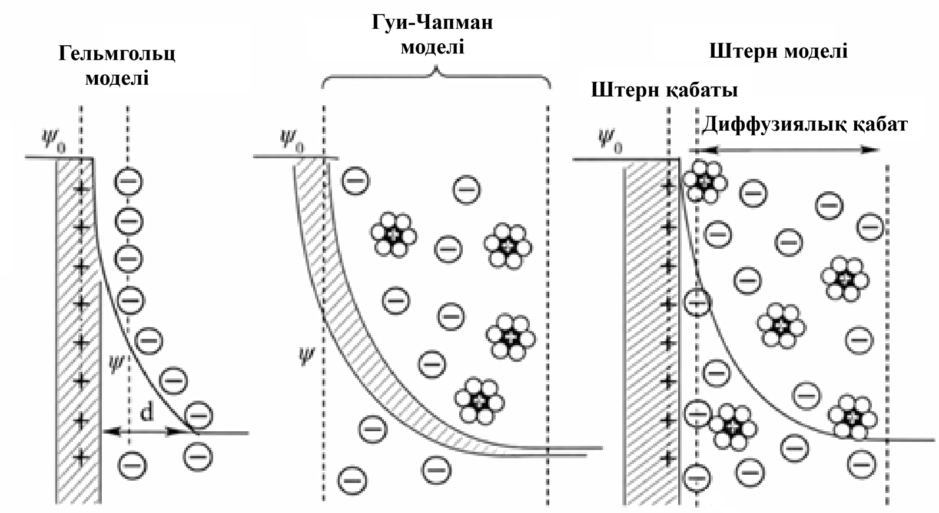
а ә б

1 сурет – Су электролитіндегі оң зарядталған электродта түзілген электрлік қос қабатты конденсатор [35]

Электрлік қос қабатты конденсаторлар әдетте симметриялы құрылымға ие, яғни құрылғы екі бірдей электродтан тұрады және олар су немесе органикалық электролитке батырылған күйде орналасады (2-сурет). Өнеркәсіптік суперконденсаторларда электрод материалы ретінде меншікті беттік ауданы өте жоғары белсендірілген көмір кеңінен қолданылады. Бұл материал ток коллекторының бетіне орналастырылып, иондардың адсорбциясы үшін үлкен белсенді беттік аймақ қамтамасыз етеді.
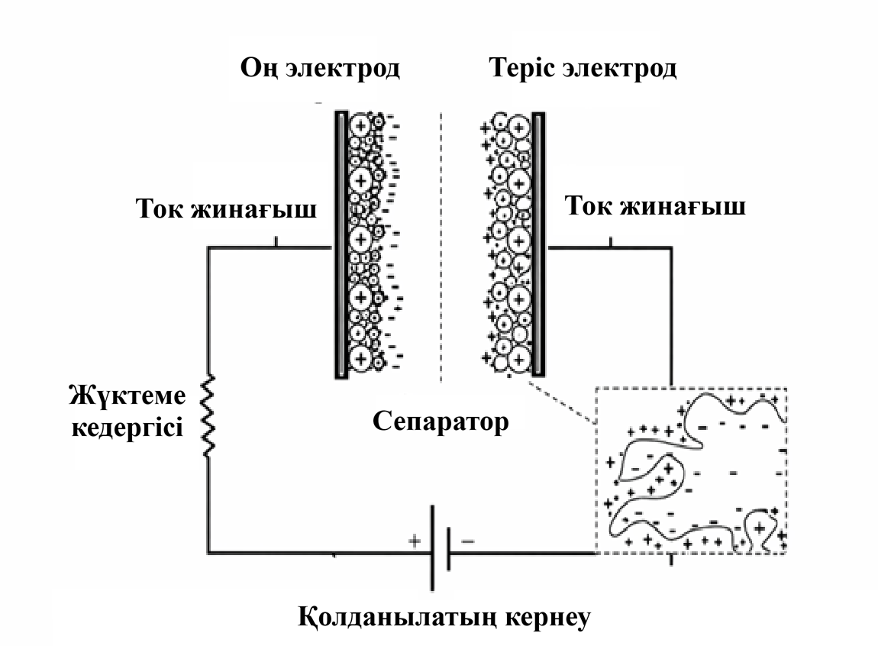

2 сурет – Зарядталған күйдегі қос қабатты типтік электрлік конденсатор [32]

(1)-формулада көрініп тұрғандай, қабаттар арасындағы арақашықтық d өте аз болған жағдайда әрбір электродтың сыйымдылығы жоғары мәнге ие болады. Суперконденсатор құрылымында екі электрод бір-бірінен сепаратор арқылы бөлінеді. Сепаратор ретінде әдетте кеуекті мембраналар – қағаз, шыны талшық немесе полимер негізіндегі материалдар қолданылады. Оның негізгі қызметі – электродтардың тікелей жанасуын болдырмау және сонымен қатар электролит иондарының еркін қозғалуына мүмкіндік беру.
Электродтарды дайындау кезінде белсенді материал бөлшектерін біріктіру және оларды ток коллекторымен байланыстыру үшін байланыстырушы заттар қолданылады. Көбінесе байланыстырғыш ретінде поливинилиден фторид (ПВДФ) пайдаланылады. Сонымен қатар электродтардың электрөткізгіштігін арттыру мақсатында көміртекті қоспалар, мысалы, күйе немесе көміртекті нанотүтіктер қосылады.
Жүйенің толық сыйымдылығы екі электродтың сыйымдылықтарының қосынды әсерімен анықталады және келесі теңдеумен сипатталады:

$\frac{1}{C}=\frac{1}{C^{+}}+\frac{1}{C^{-}}$ (2)

мұндағы, С – ұяшық сыйымдылығы, С⁺ және С– – оң және теріс электродтардың сәйкес сыйымдылықтары. Электродтардың сыйымдылықтары бірдей болмаған жағдайда жүйенің жалпы сыйымдылығы ең аз мәнге ие электродпен анықталады. Суперконденсатордың P максималды қуаты (3) теңдеу бойынша есептеледі:

$P=\frac{U^{2}}{4R}$ (3)

мұнда U– ұяшықтың максималды кернеуі (В), R – эквивалентті сериялық кедергі (Ом), ал P – максималды қуат (Вт). Эквивалентті сериялық кедергіге бірнеше факторлар әсер етеді: электрод материалының электрлік кедергісі, ток коллекторы мен электрод арасындағы жанасу кедергісі, электролиттің иондық кедергісі, сондай-ақ микрокеуектердегі иондардың диффузиясына байланысты пайда болатын кедергілер. Электрлік қос қабат конденсаторларында энергия сақтау механизмі электростатикалық сипатқа ие болғандықтан, аккумуляторларға тән тотығу-тотықсыздану реакцияларымен байланысты заряд тасымалдау кедергілері байқалмайды. Осыған байланысты суперконденсаторлардың сериялық кедергісі салыстырмалы түрде төмен болады, бұл олардың жоғары қуат тығыздығын қамтамасыз етеді.
Максималды энергия Е келесі (4) теңдеуде берілген:

$E=\frac{1}{2}{CU}^{2}$ (4)

мұндағы, C – сыйымдылық (Ф), U – ұяшықтағы максималды кернеу (В), ал E – энергия (Дж). Зарядты сақтау активті материалдың бетінде, заряд материалдың негізгі бөлігінде сақталатын аккумуляторлардың айырмашылығында қол жеткізіледі, ал қос қабатты типтік электрлік конденсатордың энергиясының тығыздығы литий-ионды ұяшықтарға қарағанда аз. Дегенмен, бұл сақтау механизмі сақталған зарядты өте жылдам жеткізуге мүмкіндік береді. Осылайша, электрлік конденсатор құрылғылары барлық жинақталған энергияны қысқа мерзімде, шамамен 5 секундта жеткізе алады; бұл процесс толығымен қайтымды және энергияны бір уақыт аралығында жаңартуға болады [32].
Суперконденсаторлардың негізгі жұмыс принципі электрод пен электролит шекарасындағы иондардың электростатикалық тартымдылығына негізделгендіктен, коммерциялық суперконденсаторлар өте жоғары қайталану дәрежесін көрсетеді және шамамен 1000000 заряд/разряд циклін көтере алады. Бұл қасиеті, әсіресе, көлік индустриясында және энергия сақтау жүйелерінде маңызды. Суперконденсаторлар -40°C-тан +65°C-қа дейінгі температураларда тиімді жұмыс істей алады. Бұл оларды климаттық жағдайлар жиі өзгеретін аймақтарда қолдануға қолайлы етеді. Суперконденсаторлардың зарядтау/разрядтау тиімділігі 95%-дан асады, бұл энергия шығындарын азайтып, жалпы жүйе өнімділігін арттырады. Суперконденсаторларда улы материалдар немесе химиялық заттар аз, бұл оларды экологиялық таза және қайта өңдеуге ыңғайлы етеді. Ұзақ қызмет мерзімі мен жоғары сенімділігі арқасында суперконденсаторлар жиі техникалық қызмет көрсетуді қажет етпейді, бұл оларды пайдаланушылар үшін экономикалық тұрғыдан тиімді етеді. Суперконденсаторлар әртүрлі өлшемдер мен формаларда шығарылуы мүмкін, бұл оларды әртүрлі құрылғылар мен жүйелерде қолдануға икемді етеді. Суперконденсаторлардың электрлік қос қабаттағы иондардың қозғалысына негізделген жұмыс принципі оларды химиялық реакцияларға тәуелді жүйелерге қарағанда тұрақты етеді. Суперконденсаторлар механикалық кернеуге, дірілдерге және соққыларға төзімді, бұл оларды көлік құралдарында және басқа да экстремалды жағдайларда қолдануға мүмкіндік береді.
Суперконденсатордың құрылысы оны дәстүрлі конденсаторлар мен батареялардан ерекшелендіретін бірнеше негізгі компоненттерден тұрады (3-сурет). Суперконденсатордың құрылымын сипаттайтын негізгі элементтер:
-Электродтар
Суперконденсатордың негізгі бөлігі болып табылады. Электродтар энергияны сақтау және босату процестерінде маңызды рөл атқарады. Олар әдетте жоғары кеуекті құрылымға ие көміртекті материалдардан (мысалы, белсендірілген көміртек, графен, графен тектес көміртек, көміртекті нанотүтікшелер) жасалады.
-Электролит
Электродтар арасындағы заряд тасымалдаушы рөлін атқарады. Электролит ерітіндісінде оң және теріс иондар болады, олар электродтардың бетіне адсорбцияланып, электрлік қос қабатты құрайды [36].
Электролиттер екі түрге бөлінеді:
Сулы: Жұмыс кернеуі төмен (шамамен 1 В), бірақ жоғары иондық өткізгіштігі бар.
Сусыз (органикалық): Жоғары жұмыс кернеуін қамтамасыз етеді (2,7–2,8 В), бірақ өткізгіштігі төмен.
-Ток жинағыштар
Электродтардағы зарядтарды сыртқы тізбекке өткізеді. Ток жинағыштар ретінде алюминий немесе мыс сияқты металл фольгалар қолданылады. Ток жинағыштардың өткізгіштігі жоғары, коррозияға төзімді болуы маңызды.
-Сепаратор
Электродтарды физикалық түрде бөледі, бірақ иондардың өтуіне мүмкіндік береді. Сепаратор материалы жұқа, өткізгіш және химиялық тұрақты болуы керек. Полиэтилен немесе полипропилен сияқты материалдар жиі қолданылады.
-Қоршау материалы
Суперконденсатордың барлық құрамдас бөліктерін қорғайтын және механикалық тұрақтылықты қамтамасыз ететін қабық. Ол үшін алюминий немесе басқа да берік материалдар қолданылады.

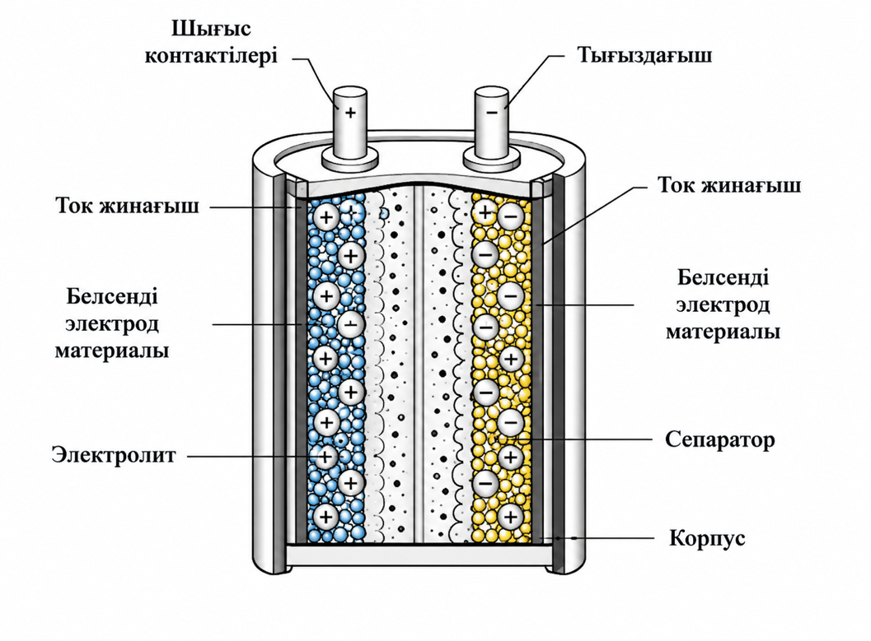

3 сурет – Суперконденсатордың құрылысы

Суперконденсатор электр энергиясын электростатикалық күшпен зарядталған иондардың электрод бетіне адсорбциясы арқылы сақтайды. Бұл процесс барысында: Теріс зарядталған электрод бетіне оң иондар, оң зарядталған электрод бетіне теріс иондар жиналады.
Бұл құрылыс пен жұмыс істеу принципі суперконденсаторларға жоғары қуат тығыздығы, жылдам зарядтау және ұзақ циклді өмір сүру сияқты ерекше қасиеттер береді.

1.2.2 Литий-ионды аккумуляторлардың жұмыс істеу механизмі
Литий-ионды аккумуляторлар (ЛИА) жоғары қуат сыйымдылығына, ұзақ мерзімділігіне және тиімділігіне байланысты аккумуляторлық жүйелердің ең танымал түрлерінің бірі болып табылады [26,37,38]. Бұл сипаттамалар оларды заманауи портативті электронды құрылғылардың, электр көліктерінің және энергия сақтау жүйелерінің ажырамас бөлігіне айналдырды. Дегенмен, ЛИА дамуындағы елеулі прогреске қарамастан, әсіресе, энергия тығыздығы мен циклдің тұрақтылығын арттыру тұрғысынан одан әрі жетілдіру қажет.
Негізгі литий-ионды ұяшық (4-сурет) екі электрод арасында орналасқан сепаратор арқылы өтетін құрамында Li-иондары бар электролитпен жанасатын оң электродтан (катод) және теріс электродтан (анод) тұрады. Бұл ұяшықтың құрылымы мен қызметінің ажырамас бөлігін құрайтын бөліктері [39]. Әдетте катод үшін алюминийден және анод үшін мыстан жасалған ток коллекторлары жоғары электр өткізгіштігі үшін таңдалады. Бұл коллекторлар, негізінен металл фольгалар, электр тогын жинайтын, шоғырландыратын және тарататын өткізгіш материалдар ретінде қызмет етеді.

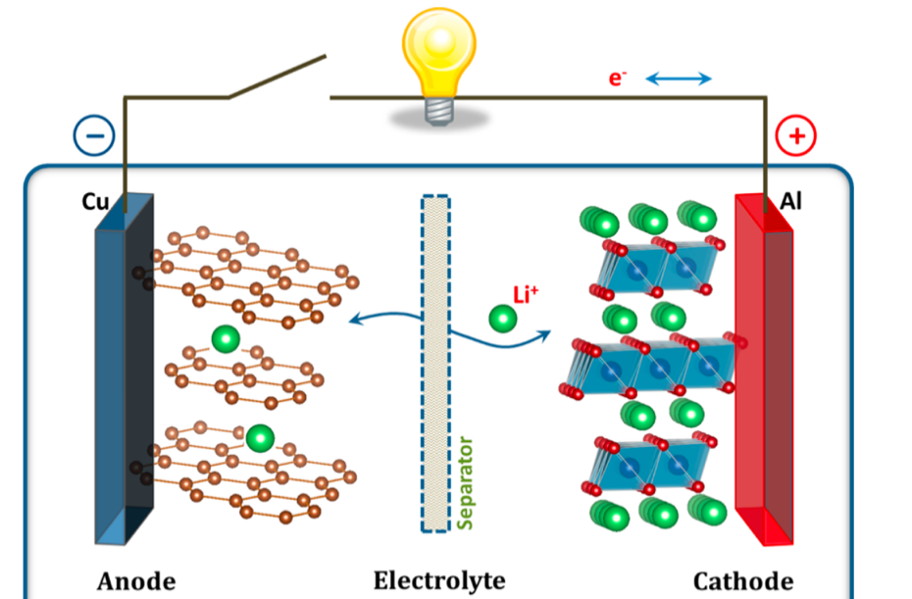

4 сурет. Литий-ионды аккумуляторлардың негізгі құрамдас бөліктері мен жұмыс принципі [40]

Литий-ионды аккумулятор құрылысы бірнеше негізгі компоненттен тұрады:
-Анод
Литий-ионды аккумулятордың теріс электроды. Қолданылатын материалы әдетте графит сияқты көміртекті материалдар қолданылады. Литий иондары зарядтау кезінде анодқа еніп, разряд кезінде қайтадан электролитке босатылады.
-Катод
Литий-ионды аккумулятордың оң электроды. Литий кобальт оксиді (LiCoO₂), литий темір фосфаты (LiFePO₄), никель-марганец-кобальт оксиді (NMC) сияқты материалдар кеңінен қолданылады.
-Электролит
Анод пен катод арасында литий иондарының қозғалысын қамтамасыз ететін сұйық немесе қатты орта. Сұйық электролиттер: Органикалық еріткіштердегі литий тұздарының ерітінділері (мысалы, LiPF₆). Қатты электролиттер: Қазіргі уақытта зерттеулердің басты бағыты болып табылатын қатты күйдегі материалдар.
-Сепаратор
Анод пен катодты электрлік түрде бөле отырып, литий иондарының өтуіне мүмкіндік беретін жұқа қабық. Көбінесе, полипропилен немесе полиэтилен материалдары қолданылады.
-Ток жинағыштар
Анод пен катодтағы токты сыртқы тізбекке тасымалдайтын компоненттер. Катод үшін алюминий, анод үшін мыс материалдары қолданылады.
-Қоршау материалы
Батареяның барлық компоненттерін қорғап, механикалық тұрақтылықты қамтамасыз етеді. Оның құрылысы цилиндрлік, призма тәрізді немесе қапшық (pouch) түрінде болуы мүмкін.
ЛИА-ның жұмыс істеуі литий иондарының анод пен катод арасында қозғалуына негізделген:
Зарядтау кезінде: Литий иондары катодтан бөлініп, электролит арқылы анодқа өтеді. Разряд кезінде: Литий иондары анодтан бөлініп, қайтадан катодқа өтеді, бұл кезде ток сыртқы тізбек арқылы өтеді.

1 кесте - Негізгі аккумулятор металдарының салыстырмалы қасиеттері мен өнімділік сипаттамалары.
Металдар | Қасиеттері | Артықшылықтары | Шектеулер | Сілтемелер
Литий | Электролиттің негізгі компоненті, төмен стандартты қалпына келтіру потенциалы (-3,05 В), жоғары сыйымдылық (3860 мА сағ г-1). | Жоғары энергия тығыздығы, жеңіл, тиімді электрохимиялық сипаттамалары жоғары сыйымдылықтағы батареяларды жеңілдетеді. | Жоғары реактивті; ауа мен судан қорғауды қажет етеді, сенімді және бұзылуға төзімді тығыздауды қажет етеді. | [26,27]
Никель | Жоғары энергия тығыздығы, аккумулятор өнімділігін жақсартады, әдетте әртүрлі никель құрамы бар NMC (Nickel–Manganese–Cobalt oxide) катодтарында қолданылады (33%-дан 90%-ға дейін). | Энергия тығыздығы мен аккумулятордың тиімділігін арттырады, электр көліктерін жүргізу ауқымын кеңейтеді, кейбір баламалармен салыстырғанда төмен баға. | Жоғары температурада тұрақтылық мәселелері, кейбір басқа металдарға қарағанда жоғары құны. | [41]
Марганец | Жоғары жылдамдықты мүмкіндіктерді қамтамасыз етеді, қауіпсіздікті жақсартады, термиялық қашу қаупін азайтады, құрылымдық тұрақтылықты арттырады. | Қауіпсіздік пен тұрақтылықты, жақсы жылдамдық мүмкіндігін жақсартады, сыйымдылықтың төмендеуін азайту арқылы батареяның қызмет ету мерзімін ұзартады. | Салыстырмалы түрде төмен меншікті энергия және меншікті беріктік. | [26]
Кобальт | Термиялық тұрақтылықты жақсартады, төмен температурадағы өнімділікті жақсартады, энергия тығыздығын арттырады және жылдамдық өнімділігін оңтайландырады. | Жақсартылған термиялық тұрақтылық және төмен температура өнімділігі, энергия тығыздығы мен жылдамдық өнімділігін арттырады. | Тау-кен өндіруге байланысты жоғары шығындар, экологиялық және этикалық мәселелер. | [42]
Алюминий | NCA (Nickel–Cobalt–Aluminum oxide) химияларында тұрақтылықты қамтамасыз етеді, ұзақ қызмет ету мерзіміне ықпал етеді, жақсы меншікті қуат күшін сақтайды. | Құрылымдық тұрақтылық пен батареяның қызмет ету мерзімін арттырады, NMC-мен салыстырылатын меншікті энергия, жеңіл және үнемді. | Әдетте арнайы қолданбалармен шектелген шағын мөлшерде (5%-10%) қолданылады. | [43]
Күкірт | Жоғары теориялық меншікті сыйымдылық (1675 мА·сағ/г), төмен тығыздық, арзан және мол ресурс | Өте жоғары энергия тығыздығын қамтамасыз етеді, экологиялық қауіпсіз, төмен құн | Төмен электрөткізгіштік, полисульфидтік «шатл эффект», көлемдік өзгерістер | [44]

Литий-ионды аккумуляторлар жоғары энергия тығыздығымен ерекшеленеді, бұл аз салмақта көп энергияны тиімді сақтауға мүмкіндік береді. Сонымен қатар, олардың ұзақ циклді өмірі бар, яғни мұндай аккумуляторлар бірнеше мың қайта зарядтау циклін көтере алады. Қазіргі заманғы технологиялардың арқасында литий-ионды аккумуляторлар сағаттар емес, минуттар ішінде жылдам зарядталу мүмкіндігіне ие. Олардың тағы бір маңызды артықшылығы – төмен өзіндік разряды, бұл энергияны сақтау тиімділігін айтарлықтай арттырады.
Литий-ионды аккумуляторлар қазіргі таңда энергия сақтау саласында кеңінен қолданылып, олардың тиімділігін арттыру бағытында зерттеулер үздіксіз жүргізілуде. Бұл аккумуляторлар көптеген салаларда кеңінен қолданылады. Мысалы, электромобильдерде (Tesla, Zeekr және басқалары) негізгі қуат көзі ретінде пайдаланылады. Сонымен қатар, литий-ионды аккумуляторлар тұтынушылық электроникада, яғни смартфондар мен ноутбуктерде, энергия сақтау үшін маңызды рөл атқарады. Қуат банктері сияқты портативті энергия сақтау құрылғыларында да кеңінен қолданылып жүр. Қайта зарядталатын тұрмыстық құрылғыларда олардың сенімділігі мен ұзақ мерзімділігі бағаланады. Сондай-ақ, жаңартылатын энергия сақтау жүйелерінде, мысалы, күн және жел энергиясын сақтау үшін литий-ионды аккумуляторлар маңызды технология болып табылады.

1.3 Көміртекті материалдардың энергия сақтау құрылғыларындағы рөлі
1.3.1 Көміртекті материалдардың түрлері
Энергия сақтау құрылғыларында қолданылатын көміртекті материалдар олардың құрылымы, өлшемі және электрлік қасиеттеріне байланысты әртүрлі топтарға бөлінеді. Көміртекті материалдардың негізгі артықшылықтарына жоғары электрөткізгіштік, химиялық тұрақтылық, дамыған меншікті беттік аудан және кеуекті құрылым жатады. Осы қасиеттер олардың суперконденсаторлар мен литий-ионды аккумуляторларда кеңінен қолданылуына мүмкіндік береді.
Белсендірілген көмір — ең кең таралған көміртекті материалдардың бірі болып табылады. Ол жоғары меншікті беттік ауданымен (1000–3000 м²/г дейін) және дамыған микро- және мезокеуекті құрылымымен сипатталады. Мұндай құрылым электролит иондарының адсорбциясын қамтамасыз етіп, қос қабатты электрлік конденсаторларда жоғары сыйымдылыққа қол жеткізуге мүмкіндік береді.
Дегенмен, белсендірілген көмірдің негізгі кемшілігі — электрөткізгіштігінің салыстырмалы түрде төмен болуы және кеуектердің кейбір бөлігінің иондар үшін қолжетімсіз болуы.
Графен — бір атомдық қалыңдықтағы sp²-гибридтелген көміртек атомдарының екіөлшемді торы. Ол өте жоғары электрөткізгіштікке, үлкен меншікті беттік ауданға (~2630 м²/г) және жақсы механикалық беріктікке ие.
Графеннің басты артықшылығы — заряд тасымалдау жылдамдығының жоғары болуы және электрохимиялық процестердің тиімді жүруі. Алайда, графен қабаттарының агрегацияға бейімділігі оның тиімді беттік ауданын төмендетуі мүмкін, сондықтан оны кеуекті немесе композиттік құрылымдар түрінде қолдану тиімдірек болып табылады.
Көміртекті нанотүтіктер — цилиндрлік құрылымға ие бір немесе бірнеше қабатты графендік қабаттардан тұратын материалдар. Олар жоғары электрөткізгіштікке, жақсы механикалық беріктікке және үлкен аспект қатынасына ие.
Көміртекті нанотүтіктер көбінесе электрод материалдарының электрөткізгіштігін арттыру үшін немесе құрылымдық қаңқа ретінде қолданылады. Сонымен қатар, олар иондардың қозғалысын жеңілдететін өткізгіш желі қалыптастырады.
Қатты көміртек және жұмсақ көміртек құрылымдық реттелу дәрежесіне байланысты ерекшеленеді.
Қатты көміртек — аморфты құрылымға ие, жоғары дефектілік және ретсіз қабаттардан тұрады. Ол әдетте биомассадан алынады және литий-ионды аккумуляторларда анод материалы ретінде кеңінен қолданылады, себебі ол литий иондарын интеркаляциялаумен қатар, кеуектерде жинақтай алады.
Жұмсақ көміртек — салыстырмалы түрде жоғары графиттену дәрежесіне ие және жоғары температурада өңдеу кезінде графит тәрізді құрылымға жақындайды. Ол жақсы электрөткізгіштікпен сипатталады, бірақ кеуектілігі төмен.
1.3.2 Кеуекті құрылымның рөлі
Кеуекті құрылым көміртекті материалдардың электрохимиялық қасиеттерін анықтайтын негізгі факторлардың бірі болып табылады. Энергия сақтау құрылғыларында, әсіресе суперконденсаторлар мен литий-ионды аккумуляторларда, материалдың кеуектілігі иондардың қозғалысына, заряд жинақталу тиімділігіне және реакция жылдамдығына тікелей әсер етеді.
Халықаралық IUPAC классификациясы бойынша кеуектер өлшеміне қарай үш негізгі түрге бөлінеді: микрокеуектер (d < 2 нм), мезокеуектер (2–50 нм) және макрокеуектер (d > 50 нм). Әрбір кеуек түрі энергия сақтау механизмінде өзіндік рөл атқарады.
Микрокеуектер жоғары меншікті беттік ауданның қалыптасуын қамтамасыз етеді және электрлік қос қабаттың түзілуі үшін негізгі белсенді аймақ болып табылады. Сондықтан олар суперконденсаторларда сыйымдылықтың негізгі үлесін қамтамасыз етеді. Алайда, өте тар микрокеуектер кейбір жағдайда электролит иондары үшін қолжетімсіз болуы мүмкін, бұл тиімділікті шектейді.
Мезокеуектер иондардың диффузиясын жеңілдетіп, микрокеуектерге тасымалдануын қамтамасыз ететін «көлік арналары» қызметін атқарады. Сондықтан мезокеуектердің болуы жоғары ток тығыздықтарында да материалдың жақсы жұмыс істеуін қамтамасыз етеді.
Макрокеуектер электролиттің материал құрылымына еркін енуіне мүмкіндік беріп, массаның тасымалдануын жақсартады. Олар әсіресе қалың электродтарда маңызды рөл атқарады.
Осылайша, тиімді көміртекті материалдар әдетте иерархиялық кеуекті құрылымға ие болады, яғни микро-, мезо- және макрокеуектердің үйлесімі байқалады. Мұндай құрылым жоғары меншікті беттік аудан мен жақсы иондық өткізгіштікті қатар қамтамасыз етеді.
Кеуекті құрылымның дамуы материалдың меншікті беттік ауданының артуымен тығыз байланысты. Бұл көрсеткіш көбінесе БЭТ әдісі арқылы анықталады. Беттік ауданның жоғары болуы электролит иондарының адсорбциясын күшейтіп, заряд жинақталу мүмкіндігін арттырады.
Сонымен қатар, кеуекті құрылым иондардың диффузиясына әсер етеді. Дамыған және өзара байланысқан кеуектер жүйесі иондардың материал ішіне жылдам енуіне мүмкіндік беріп, электрохимиялық процестердің кинетикасын жақсартады. Бұл әсіресе жоғары ток тығыздықтарында маңызды.
Жалпы алғанда, көміртекті материалдардың электрохимиялық тиімділігі олардың кеуекті құрылымының сипатына, кеуек өлшемдерінің таралуына және меншікті беттік ауданына тәуелді. Сондықтан кеуектілікті басқару энергия сақтау құрылғылары үшін жоғары тиімді электрод материалдарын жасаудың негізгі бағыттарының бірі болып табылады.
1.3.3 Дефекттер мен графиттену дәрежесі
Көміртекті материалдардың электрохимиялық қасиеттері олардың құрылымдық реттелу дәрежесіне, яғни графиттену деңгейіне және дефектілер санына тікелей тәуелді. Бұл параметрлер материалдың электрөткізгіштігін, белсенді орталықтарының санын және иондардың адсорбциясын анықтайды.
Көміртекті материалдарда графиттену дәрежесі sp²-гибридтелген көміртек атомдарының реттелген құрылымдарының үлесімен сипатталады. Жоғары графиттену дәрежесі электрондардың жылдам тасымалдануын қамтамасыз етіп, материалдың электрөткізгіштігін арттырады. Бұл әсіресе литий-ионды аккумуляторлар мен жоғары қуатты суперконденсаторлар үшін маңызды.
Сонымен қатар, көміртекті құрылымдағы дефектілер де маңызды рөл атқарады. Дефектілерге тордағы бұзылыстар, шеттер, функционалдық топтар және аморфты аймақтар жатады. Мұндай құрылымдық ерекшеліктер қосымша белсенді орталықтар түзіп, иондардың адсорбциясын және электрохимиялық реакциялардың жүруін жеңілдетеді.
Алайда дефектілер санының шамадан тыс артуы материалдың электрөткізгіштігін төмендетуі мүмкін. Сондықтан көміртекті материалдардың тиімділігі графиттенген құрылым мен дефектілер арасындағы оңтайлы теңгерімге байланысты.
Көміртекті материалдардың құрылымдық реттелу дәрежесі мен дефектілігі көбінесе Раман спектроскопиясы арқылы бағаланады. Раман спектрінде шамамен 1350 см⁻¹ аймағында орналасқан D жолағы құрылымдағы дефектілердің болуын көрсетсе, 1580 см⁻¹ аймағындағы G жолағы графит тәрізді sp²-көміртек құрылымына сәйкес келеді.
Бұл екі жолақтың интенсивтілік қатынасы (I_{D}/I_{G}) материалдың дефектілік дәрежесін сипаттайтын маңызды параметр болып табылады. I_{D}/I_{G} мәнінің жоғары болуы құрылымдағы ақаулардың көп екенін көрсетеді, ал төмен мәні көміртектің жоғары дәрежеде реттелгенін білдіреді.
Сондай-ақ, шамамен 2700 см⁻¹ аймағында орналасқан 2D жолағы көміртекті қабаттардың графен тәрізді құрылымын және олардың қабат саны мен реттелу дәрежесін сипаттайды. Бұл жолақтың болуы материалда графен тәрізді көміртекті қабаттардың қалыптасқанын көрсетеді.
Сонымен қатар, рентгендік дифракция көміртекті материалдардың графиттену дәрежесін қосымша бағалауға мүмкіндік береді. Биомассадан алынған кеуекті көміртекті материалдарда 22–26° аймағындағы кең (002) шыңы көміртек қабаттарының реттелу дәрежесін және қабатаралық қашықтықты сипаттайды, ал 42–45° аймағындағы (100)/(101) шыңы sp²-көміртек торының жазықтық ішіндегі реттелуіне сәйкес келеді. Кең және төмен интенсивті дифракциялық шыңдар материалдың аморфты табиғатын көрсетеді. Сонымен бірге (002) шыңының 26° аймағына жақындауы графиттену дәрежесінің жоғарылауын білдіреді, ал шыңның төмен бұрыштарға ығысуы қабатаралық қашықтықтың ұлғаюын және құрылымдық ретсіздіктің артуын көрсетеді. Қабатаралық қашықтық Брегг заңы арқылы, ал кристаллит өлшемдері Шеррер теңдеуі арқылы анықталады.
Көміртек қабаттары арасындағы қашықтық Брегг заңымен (5) анықталады:
nλ=2dsinθ (5)

мұндағы, n — дифракция реті, λ — рентген сәулесінің толқын ұзындығы, d — қабатаралық қашықтық, θ — дифракция бұрышы. Cu Kα сәулеленуі үшін λ=0.15406 нм.
Осыдан қабатаралық қашықтық:

$d=\frac{nλ}{2sinθ}$ (6)
Көбіне n=1 болғандықтан:
$d_{002}=\frac{λ}{2sinθ}$ (7)
Кристаллит өлшемін бағалау үшін Шеррер теңдеуі (8) қолданылады:
$L=\frac{Kλ}{βcosθ}$ (8)
мұндағы, L — кристаллит өлшемі, K — пішіндік коэффициент, әдетте 0.9, λ — рентген сәулесінің толқын ұзындығы, β — дифракциялық шыңның жартылай ені, яғни FWHM, радианмен, ал θ — Брегг бұрышы.
Осылайша, XRD және Раман спектроскопиясының нәтижелері көміртекті материалдардағы графиттік домендер мен дефектілі құрылымдардың арақатынасын кешенді түрде бағалауға мүмкіндік береді.
Жалпы алғанда, көміртекті материалдардың электрохимиялық қасиеттері олардың құрылымындағы дефектілер мен графиттену дәрежесінің үйлесіміне байланысты. Оңтайлы құрылым жоғары электрөткізгіштікті, дамыған беттік белсенділікті және тиімді заряд жинақталуын қамтамасыз етеді, бұл энергия сақтау құрылғыларында жоғары өнімділікке қол жеткізуге мүмкіндік береді.

1.4 Биомасса негізіндегі көміртекті материалдар
1.4.1 Биомасса түрлері және олардың артықшылықтары
Биомасса – табиғатта молынан кездесетін және қалдықсыз өңдеуге болатын экологиялық таза шикізат көзі. Ол ауыл шаруашылығы қалдықтары, ағаш өңдеу өнеркәсібінің қалдықтары, тағам өндірісі қалдықтары және тұрмыстық қоқыстар сияқты әртүрлі органикалық материалдардан тұрады. Биомассаны пайдалану арқылы көміртекті материалдарды синтездеу көптеген артықшылықтарға ие. Экологиялық тиімділігі тұрғысынан алғанда, биомассаны пайдалану қалдықтардың азаюына ықпал етіп, қоқыс полигондарына түсетін жүктемені төмендетеді, бұл өз кезегінде қоршаған ортаға зиянды әсерлерді азайтады. Сонымен қатар, биомасса жаңартылатын ресурс болғандықтан, оны өңдеу және пайдалану кезінде атмосфераға көмірқышқыл газының шығарылуы көмірсутек отынын қолдануға қарағанда әлдеқайда төмен. Бұл климаттың өзгеруін тежеуге және экологиялық тұрақтылықты қамтамасыз етуге мүмкіндік береді. Экономикалық тұрғыдан биомасса өндірістік қалдықтар немесе ауыл шаруашылығының өнімдері болғандықтан, оның құны арзан және қолжетімді шикізат болып табылады. Заманауи технологияларды қолдану биомассадан алынған көміртекті материалдарды өндіруде шығындарды азайтып, экономикалық тиімділікті арттырады. Сонымен қатар, биомассаны өңдеу және көміртекті материалдарды алу жергілікті өндірісті қолдап, жұмыс орындарын ашуға ықпал етеді. Биомасса негізіндегі материалдар энергия сақтау құрылғыларына, соның ішінде, суперконденсаторлар мен литий-ионды аккумуляторларға қолданылғанда, олардың тиімділігін арттырумен қатар экологиялық қауіпсіздігін қамтамасыз етеді. Қазіргі таңда биомассадан алынған көміртекті материалдардың энергия сақтау технологияларын дамытудағы рөлі ерекше. Бұл материалдарды пайдалану экологиялық таза және экономикалық тиімді шешімдер ұсына отырып, қоршаған ортаға жағымды әсер етеді және тұрақты даму мақсаттарына жетуге ықпал етеді.
Биомассаның әртүрлі түрлерінен алынған көміртекті материалдар, мысалы, күріш қабығы [45,46] жаңғақ қабығы [28], бамбук қалдықтары [47,48], шай қалдықтары [49], джут талшықтары [50], кофе ұнтағы қалдықтары [51], кокос қабығы [52], банан қабығы [53] және жүгері дәндері [54] және т. б. осы саладағы тұрақты материалдардың әлеуетін көрсететін суперконденсаторларды жасау үшін қолданылады.
Электрлік қос қабатты конденсаторларда электродтар үшін белсенді материал ретінде әртүрлі көміртекті материалдар қолданылады. Зерттеулерде кеңінен пайдаланылатын негізгі материалдарға жоғары меншікті бетінің ауданы бар белсендірілген көмірлер [33,55], белсендірілген көмір наноталшықтары, белсендірілген көмір маталары, сондай-ақ графен тектес материалдар [56–59] жатады. Электрод материалының қасиеттері, әсіресе, меншікті бетінің ауданы, кеуек көлемінің үлестірілуі, кеуек құрылымы, электр өткізгіштігі және беттің ылғалдану қабілеті конденсатор сыйымдылығына айтарлықтай әсер етеді. Белсендірілген көмірлер жоғары БЭТ меншікті бетінің ауданы (1000–2500 м²·г⁻¹), коммерциялық қолжетімділігі және салыстырмалы түрде төмен құнының арқасында ЭҚҚК ең жиі қолданылатын материалдар болып табылады.
Пияз қабығынан алынған көміртекті материалдар қазіргі таңда функционалды көміртекті материалдар саласында тұрақты әрі экологиялық тартымды балама ретінде үлкен қызығушылық тудырып отыр. Әдетте ауыл шаруашылығының жанама өнімі ретінде қарастырылатын және кәдеге жаратылатын пияз қабығының химиялық құрамы мен құрылымы оны көміртекті материалдардың тиімді көзіне айналдырады. Бұл ресурсты қайта өңдеу тек экологиялық проблемаларды азайтып қана қоймай, сонымен қатар жоғары құнды материалдарды өндіруге мүмкіндік береді.
Пияз қабығының құрамында целлюлоза, гемицеллюлоза және лигнин секілді табиғи полимерлер бар, олар көміртекті материалдарды алу үшін тамаша прекурсор болып табылады. Сонымен қатар, пияз қабығында күкірт пен азоттың табиғи қосылыстарының болуы алынған көміртекті материалдарға қосымша функционалдық қасиеттер береді. Мұндай қасиеттер бұл материалдарды энергия сақтау құрылғыларында, соның ішінде суперконденсаторлар мен литий-ионды аккумуляторларда қолдануға ерекше қолайлы етеді.
Дүниежүзілік пияз өндірісі жыл сайын ауа райы, нарықтық сұраныс және ауылшаруашылық тәжірибесі секілді әртүрлі факторларға байланысты құбылып отырады. Дегенмен, әлемде ең көп өсірілетін сорттардың бірі – сары пияздың жылдық өндірісі шамамен 90-100 миллион метрикалық тоннаға жетеді. Бұл ауқымды көлем пияз қабығын ауыл шаруашылығы қалдықтарының маңызды көзіне айналдырады. Пияз қабығының қайта өңделуі өндірістік қалдықтарды азайтып, жасыл экономикаға ықпал етеді.
Пияз қабығынан алынған көміртекті материалдардың артықшылықтары олардың жоғары меншікті бетінің ауданы, кеуекті құрылымы және функционалдық топтардың болуы арқылы көрінеді. Бұл қасиеттер алынған материалдардың иондық өткізгіштігін және электродтық сыйымдылығын арттырады, осылайша оларды электрохимиялық энергия сақтау құрылғыларында тиімді пайдалануға мүмкіндік береді.
Кофе мен шай әлемде ең көп тұтынылатын сусындардың бірі болып табылады, сондықтан пайдаланылған кофе ұнтағы мен шай шөгіндісі түрінде айтарлықтай мөлшерде қалдықтар пайда болады. Бұл қалдықтар экологиялық мәселелер туғызатындықтан, оларды тиімді пайдалану өте маңызды. Осы зерттеуде кофе мен шай қалдықтары жоғары сапалы графен тәрізді көміртекті синтездеу үшін құнды ресурс ретінде қарастырылады. Кеуекті құрылымымен және тамаша электр өткізгіштігімен танымал графен тектес көміртегі лигноцеллюлозаға бай, кофе мен шай қалдықтарынан көміртек синтезінде қолданылады. Нақтырақ айтқанда, кофе қалдықтарындағы целлюлоза, гемицеллюлоза және лигнин мөлшері сәйкесінше шамамен 59,2–62,94 %, 5–10 % және 19,8–26,5 % құрайды [60]. Шай қалдықтарында бұл компоненттердің мөлшері сәйкесінше 16–18 %, 68,2 % және 18,8 % құрайды [61]. Бұл компоненттер термиялық және химиялық белсендіру нәтижесінде алынған көміртекті материалдардың кеуектілігі мен меншікті бетінің ауданына айтарлықтай әсер етеді. Кофе мен шай арасындағы лигноцеллюлоза құрамындағы айырмашылықтар алынған көміртекті материалдардың электрохимиялық қасиеттеріне айтарлықтай әсер етуі мүмкін. Шай қалдықтарымен салыстырғанда кофе қалдықтарындағы целлюлозаның жоғары болуы нәтижесінде алынған көміртекті материалдардың жоғары электрохимиялық қасиеттеріне ықпал етеді.
Кофе мен шай қалдықтарынан алынған графен тәрізді көміртекті материалдар жоғары тиімділікпен энергия сақтау құрылғыларында, соның ішінде суперконденсаторлар және литий-ионды батареяларда қолдану мүмкіндігін ұсынады. Бұл әдіс табиғи ресурстарды үнемдеуді қамтамасыз етіп қана қоймай, экологиялық таза тәсіл ретінде энергия сақтау технологияларының дамуына ықпал етеді.
Сонымен қатар, пияз қабығынан алынған көміртекті материалдар да жаңартылатын ресурстарды тиімді пайдалану арқылы экологиялық тұрақтылықты нығайтып, энергия сақтау саласында айтарлықтай үлес қосуға қабілетті. Мұндай биомассаны кәдеге жарату экологиялық жүктемені азайтып, функционалды көміртекті материалдардың тұрақты көзін қамтамасыз етуге мүмкіндік береді.
Осылайша, биомасса қалдықтарын пайдалану тек қоршаған ортаға пайдасын тигізіп қана қоймай, энергия сақтау құрылғыларында қолданылатын тиімді және арзан материалдарды өндіруде жаңа мүмкіндіктер ашады.

1.4.2 Биомассадан көміртек алу әдістері
Биомассадан көміртекті материалдарды алу бірнеше негізгі кезеңдерден тұрады, олардың ішінде ең маңыздылары — көміртектендіру және белсендіру процестері. Бұл әдістер көміртекті құрылымның қалыптасуын, кеуектіліктің дамуын және материалдың физика-химиялық қасиеттерін анықтайды.
Көміртектендіру — биомассаны инертті атмосферада жоғары температурада өңдеу процесі. Бұл кезеңде органикалық қосылыстардың (целлюлоза, гемицеллюлоза, лигнин) термиялық ыдырауы жүреді, нәтижесінде ұшқыш компоненттер бөлініп, көміртекті қаңқа қалыптасады.
Көміртектендіру кезінде материалдың құрылымы тығыздалып, бастапқы кеуектер пайда болады, алайда бұл кезеңде кеуектілік әлі толық дамымайды. Алынған көміртекті материал әдетте салыстырмалы түрде төмен меншікті беттік ауданмен сипатталады.
Химиялық белсендіру — көміртекті материалдың кеуекті құрылымын дамыту үшін химиялық реагенттерді (көбінесе KOH, ZnCl₂, H₃PO₄) қолдану арқылы жүргізілетін процесс.
KOH қатысында белсендіру кезінде жоғары температурада күрделі реакциялар жүреді, нәтижесінде көміртекті құрылымда көптеген микро- және мезокеуектер қалыптасады. Сонымен қатар металл калийдің интеркаляциясы көміртекті қабаттардың кеңеюіне ықпал етеді.
Химиялық белсендірудің басты артықшылығы — өте жоғары меншікті беттік ауданға қол жеткізу мүмкіндігі. Дегенмен, бұл әдіс қосымша химиялық өңдеуді және жууды талап етеді, бұл процестің экологиялық және технологиялық күрделілігін арттырады.
Физикалық белсендіру көміртекті материалды тотықтырғыш газдар (CO₂ немесе су буы) қатысында жоғары температурада өңдеу арқылы жүзеге асырылады.
Бұл процесте негізгі реакциялардың бірі: C + CO₂ → 2CO
Нәтижесінде көміртекті материалдың бір бөлігі «жойылып», кеуектердің көлемі мен саны артады. Физикалық белсендіру химиялық реагенттерді қажет етпейді, сондықтан экологиялық тұрғыдан қауіпсіз әдіс болып табылады.
Алайда бұл әдіс әдетте жоғары температураны және ұзақ уақытты талап етеді, сондықтан оның тиімділігі көбінесе өңдеу шарттарына тәуелді.
Микротолқынды әдіс
Соңғы жылдары биомассадан көміртекті материалдарды алу үшін микротолқынды сәулеленуді қолдану кеңінен зерттелуде. Бұл әдісте электромагниттік өріс әсерінен материал ішінде көлемдік қыздыру жүзеге асады.
Дәстүрлі пештерде жылу сырттан ішке қарай таралатын болса, микротолқынды өңдеуде энергия тікелей материал көлемінде жұтылады. Бұл қыздыру процесін жеделдетіп, температураның біркелкі таралуын қамтамасыз етеді.
Микротолқынды әдістің негізгі артықшылықтары: синтез уақытының қысқаруы; энергия тиімділігінің жоғары болуы; кеуекті құрылымның тез қалыптасуы; процесті дәл басқару мүмкіндігі.
Бұл әдіс әсіресе физикалық белсендірумен бірге қолданылғанда тиімді, себебі кеуектіліктің дамуы жылдам жүреді және материал құрылымы жақсы бақыланады.
Бұл диссертациялық жұмыста пияз қалдықтары, пайдаланылған кофе және шай қалдықтары сияқты биомассаны қолдана отырып, графен тәрізді көміртекті материалдарды синтездеу және олардың суперконденсаторлар, литий-ионды аккумуляторларда қолдану мүмкіндіктері зерттелді. Синтез барысында көміртекті материалдарды алу үшін екі түрлі белсендіру әдісі қолданылды: дәстүрлі реакторлық пеште KOH көмегімен химиялық белсендіру және микротолқынды пеште ешқандай химиялық реагенттер қолданбай физикалық белсендіру жүргізілді. Бұл тәсілдер көміртекті материалдардың кеуекті құрылымын қалыптастыруға және олардың меншікті беттік ауданын арттыруға мүмкіндік береді. Осы материалдардың химиялық және физикалық қасиеттері талданып, олардың электродтық сипаттамалары мен энергия сақтау тиімділігіне әсері бағаланады.

1.5 Микротолқынды әдістің физикалық негіздері
Микротолқынды сәулеленуді қолдану материалдарды өңдеудің заманауи және тиімді әдістерінің бірі болып табылады. Бұл әдіс дәстүрлі термиялық өңдеуден түбегейлі ерекшеленеді, себебі жылу сырттан ішке емес, материал көлемінің ішінде тікелей генерацияланады.
Микротолқынды сәулелену әдетте 2,45 ГГц жиілікте жұмыс істейді және материалмен әрекеттесу барысында электромагниттік энергия жылуға айналады. Бұл процесс негізінен екі механизм арқылы жүзеге асады: дипольдік поляризация және иондық өткізгіштік.
1.5.1 Микротолқынды қыздыру механизмі
Микротолқынды сәулелену 2,45 ГГц жиілікте жүзеге асады және электромагниттік өріс материалмен әрекеттескен кезде оның энергиясы жылуға айналады. Бұл процесс материалдың диэлектрлік қасиеттеріне тәуелді және негізінен екі негізгі механизм арқылы жүзеге асады: дипольдік поляризация және иондық өткізгіштік.
Дипольдік поляризация механизмі кезінде материал құрамындағы полярлы молекулалар немесе функционалдық топтар сыртқы айнымалы электр өрісінің бағытына сәйкес үздіксіз қайта бағдарланып отырады. Өрістің жоғары жиілікте өзгеруі нәтижесінде молекулалардың бұл қозғалысы ішкі үйкеліс тудырып, жылу бөлінуіне әкеледі.
Иондық өткізгіштік механизмі материал құрамындағы еркін заряд тасымалдаушылардың (иондар мен электрондардың) микротолқынды өріс әсерінен бағытталған қозғалысымен байланысты. Бұл қозғалыс кезінде энергияның бір бөлігі жылуға айналып, материалдың қызуына себеп болады.
Осы екі механизмнің нәтижесінде микротолқынды өңдеу кезінде материал ішінде көлемдік қыздыру жүзеге асады. Дәстүрлі қыздыру әдістерінде жылу сыртқы беттен ішке қарай таралатын болса, микротолқынды әдісте энергия бүкіл көлем бойынша бір уақытта жұтылады. Бұл температураның біркелкі таралуын қамтамасыз етіп, қыздыру жылдамдығын айтарлықтай арттырады.
Сонымен қатар микротолқынды өңдеу кезінде материал ішінде локальды жоғары температура аймақтары пайда болуы мүмкін. Бұл құбылыс көміртекті материалдардың құрылымдық қайта түзілуіне, кеуектердің қалыптасуына және көміртектің графиттену дәрежесінің артуына ықпал етеді.

1.5.2 Сусцепторлардың рөлі
Кейбір материалдар микротолқынды сәулеленуді әлсіз жұтады. Мұндай жағдайда қыздыруды тиімді жүргізу үшін сусцепторлар қолданылады.
Сусцептор — микротолқынды сәулеленуді жақсы жұтып, оны жылуға айналдыратын материал. Кең таралған сусцепторларға: кремний карбиді (SiC), графит, белсендірілген көмір, көміртекті нанотүтіктер, темір оксидтері (Fe₂O₃, Fe₃O₄), титан карбиді жатады.
Бұл жұмыста микротолқынды сәулеленуді тиімді сіңіру үшін сусцептор ретінде кремний карбиді пайдаланылды. Ол жоғары температурада тотығуға салыстырмалы түрде төзімді және реакциялық аймақты біркелкі қыздыруды қамтамасыз етеді. Ал жылу шығынын азайту мақсатында жоғары температураға төзімді керамикалық талшықты жылуоқшаулағыш материал қолданылды. Бұл материал реакциялық аймақтағы жылуды сақтап, температураның тұрақты деңгейде ұсталуын қамтамасыз етеді және қыздыру тиімділігін арттырады. Сонымен қатар, керамикалық талшық микротолқынды пештің ішкі қабырғаларын жоғары температура әсерінен қорғап, жылу энергиясының сыртқы ортаға таралуын азайтады.

1-тарау бойынша қорытынды: Бұл бөлімде энергия сақтау құрылғыларының заманауи рөлі, суперконденсаторлар мен литий-ионды аккумуляторлардың жұмыс істеу механизмі, сондай-ақ электродтық материал ретінде көміртекті құрылымдардың маңыздылығы қарастырылды. Әдеби шолу көрсеткендей, биомасса негізіндегі көміртекті материалдар жоғары меншікті бет ауданына, дамыған микро- және мезокеуек құрылымына және жоғары электрөткізгіштікке ие, бұл олардың суперконденсаторлар мен ЛИА анодтары үшін перспективалы екендігін дәлелдейді. Микротолқынды синтез әдісі дәстүрлі пештік әдістермен салыстырғанда энергия тиімді, жылдам және экологиялық таза, бұл биомасса қалдықтарын жоғары сапалы электрод материалдарына айналдыруға мүмкіндік береді. Осылайша, әдеби шолу төмен өлшемді белсендірілген көміртекті материалдардың синтезі мен қолданылуы саласындағы ғылыми проблемалардың өзектілігін және зерттеу бағыттарының негізін анықтады.

2 ЭКСПЕРИМЕНТТІК БӨЛІМ

2.1 Шикізат және бастапқы материалдар
Зерттеу жұмысында көміртекті материалдарды алу үшін әртүрлі биомасса қалдықтары бастапқы шикізат ретінде пайдаланылды. Негізгі шикізат көздері ретінде пияз қабығы, кофе қалдығы және шай қалдығы таңдалды. Бұл материалдар қолжетімділігі жоғары, арзандығымен және құрамында көміртек мөлшерінің мол болуымен ерекшеленеді, сондықтан олар көміртекті құрылымдарды алу үшін тиімді прекурсорлар болып табылады.
Бастапқы прекурсор пияз қабығы (ПҚ) Алматы облысындағы шаруашылықта Шеңгелді ауылынан әкелінді. Тазалау кезеңінде ПҚ құрамындағы шаң-тозаң, топырақ бөлшектері және басқа да механикалық қоспаларды кетіру мақсатында шикізат 60 °C температурадағы ыстық дистилденген сумен бірнеше рет жуылды. Жуу үдерісінен кейін пияз қабығы артық ылғалдан ажыратылып, біркелкі қабат түрінде орналастырылды және ШС-80 маркалы кептіргіш шкафта 120 ° C температурада 8 сағат бойы кептірілді (5-сурет). Кептірілген ПҚ арнайы құрылғының көмегімен ұнтақталды.

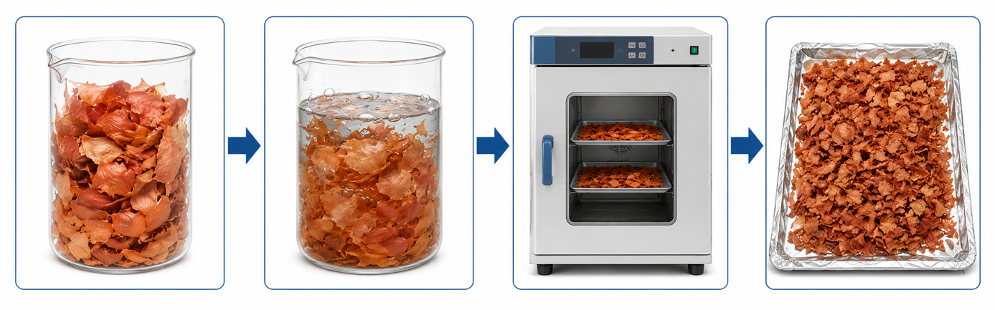

5 сурет – Пияз қабығын жуу және кептіру процесі

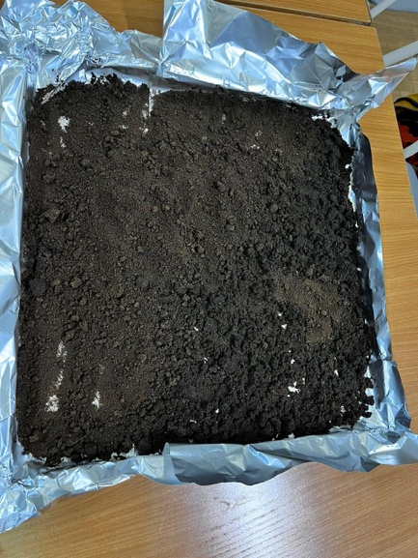 | 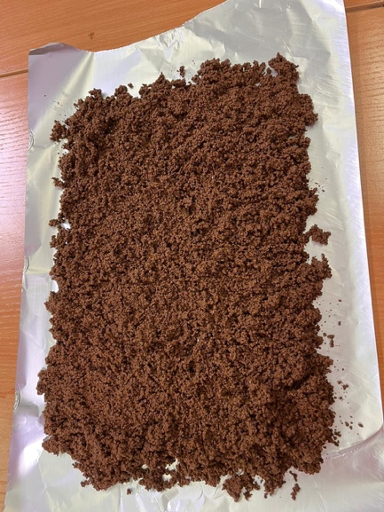
а | ә

6 сурет – Пайдаланылған (a) кофе қалдықтары мен (ә) шай қалдықтарын жуып, кептіру процесі

6-суретте көрсетілгендей, пайдаланылған кофе қалдықтары (ПКҚ) және пайдаланылған шай қалдықтары (ПШҚ) биомасса қоспаларын кетіру үшін ыстық дистилденген суда арнайы сүзгіштің көмегімен жуылды және ШС-80 маркалы кептіру пеште 120 °C температурада 8 сағат бойы кептірілді.

2.2 Биомассадан көміртекті материалдарды синтездеу
2.2.1 Көміртектендіру процесі және химиялық белсендіру
ПҚ алынған графен тәріздес көміртектің синтезі (7-сурет) екі кезеңде келесідей жүргізілді:
1) бірінші кезеңде көлденең құбырлы пеште көміртекті пияз қабығы көміртектендірілді. Пеш бөлме температурасынан 550 °C-қа дейін 7 °C/мин қыздыру жылдамдығымен қыздырылды және осы температурада аргон атмосферасында 100 минут бойы ұсталды.

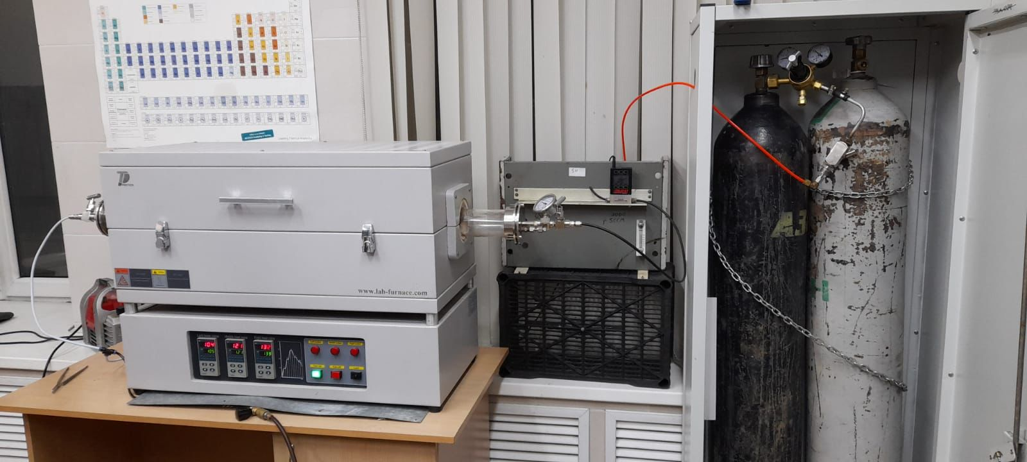
7 сурет – Құбырлы СVD пеште графен тәрізді көміртекті синтездеу процесі

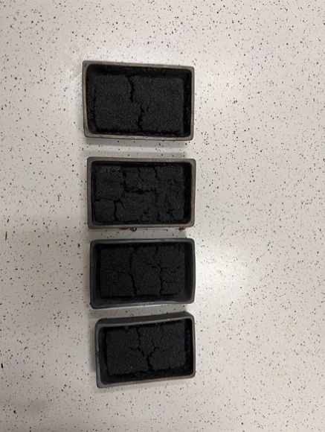

8 сурет – Көміртектендірілген пияз қалдығы

2) екінші кезеңде графен тәрізді көміртегі термохимиялық белсендіру арқылы өндірілді.
Алынған көміртектендірілген пияз қабығына (8-сурет) 1:4 массалық қатынасында калий гидрооксиді (KOH) қосылды (9-сурет), содан кейін әрқайсысы 90 минут бойы 600 °C, 850 °C немесе 950 °C температураға дейін қыздырылды.

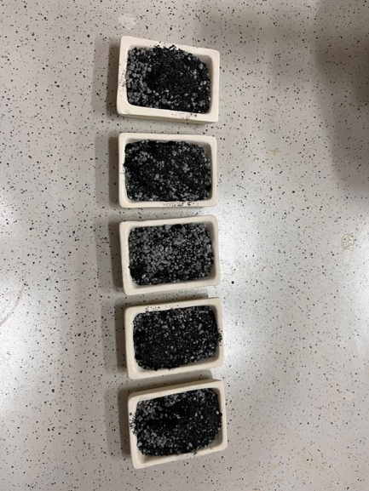

9 сурет – Көміртектендірілген пияз қалдығы мен калий гидроксидін араластыру

Инертті газдың (Ar) жылдамдығы ағыны 450 см³/мин деңгейінде сақталды. Пияз қалдығынан алынған графен тәрізді көміртегі (ПҚ-ГТК) үшін бейтарап рН деңгейіне қол жеткізу ыстық тазартылған сумен қайталап жуу, содан кейін пеште 100 °C температурада 10 сағат кептіру арқылы жүзеге асырылды.
ПКҚ және ПШҚ-нан графен тәрізді көміртегін алу синтезі (10- сурет) келесідей жүргізілді:
1) Көміртектендіру. Ұнтақталған кофе мен шай массасы бастапқыда 550 °C температурада 100 минут бойы тот баспайтын болаттан жасалған вертикалды реакторда пеште, аргон газының ағыны 450 см³/мин жылдамдықпен көміртектеледі;
2) Термохимиялық белсендіру. Көміртектендірілген кофе қалдықтары (ККҚ) және көміртектендірілген шай қалдықтары (КШҚ) 1:4 қатынасында калий гидроксидімен араластыру арқылы химиялық белсендірілді және вертикалды реакторда пеште 850 °C температурада 90 минут бойы қыздырылды.

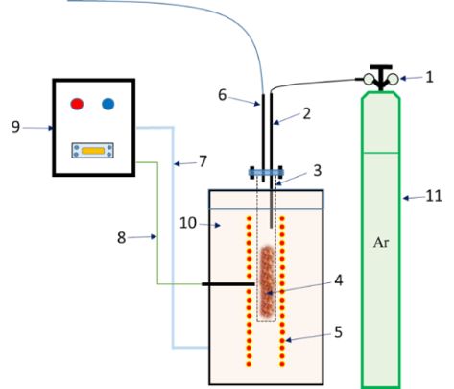

Орнату схемасы: 1-манометр, 2-газ беретін құбыр, 3-реактор, 4-бастапқы материал, 5-жылытқыш, 6-газ шығатын құбыр, 7-қуат көзі, 8-термопар, 9-реттеуіш, 10-пеш, 11 - газ баллоны
10 сурет – Вертикалды реакторлы пеште графен тәріздес көміртектің синтезі [62]

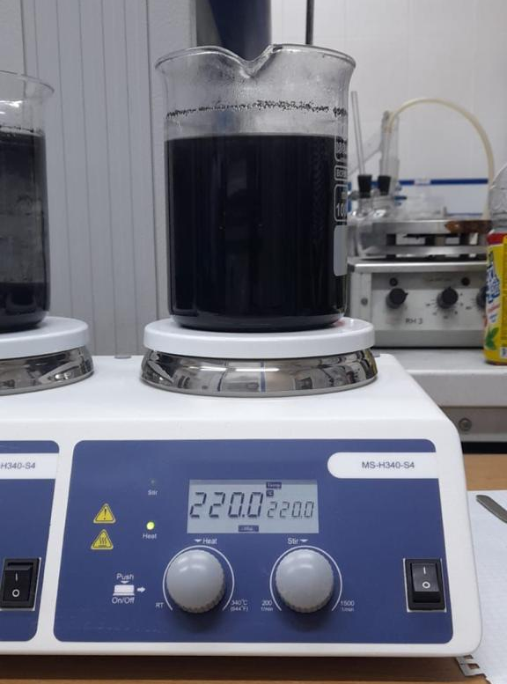 | 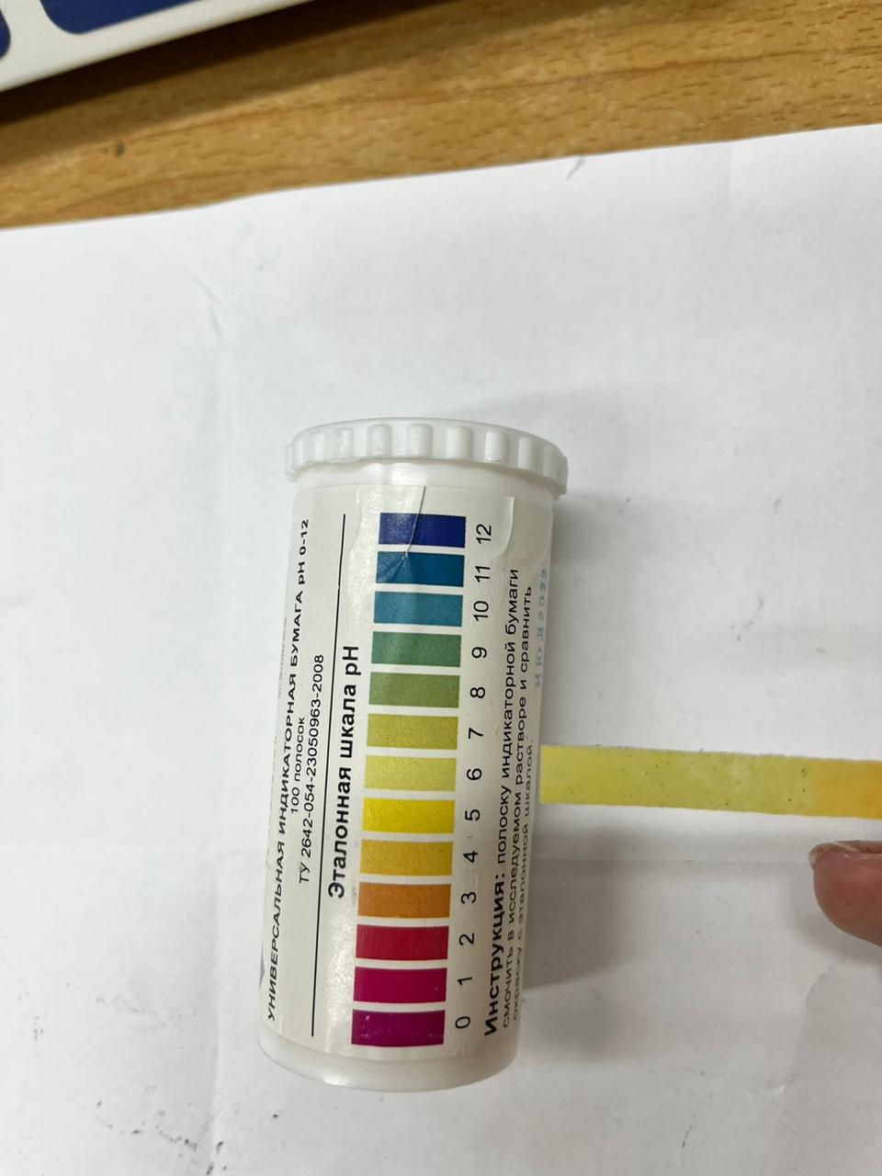
а | ә

11 сурет – Белсендірілген көмірдің (а) pH деңгейі (ә) 6-ға жеткенінше жуу процесі

Содан кейін белсендірілген материалдар бейтарап рН мәніне дейін дистилденген сумен жуылды және пеште 8 сағат бойы 110 ° C температурада кептірілді (11-сурет).
2.2.2 Микротолқынды көміртектендіру және физикалық белсендіру
Белсендірілген көміртекті материал кофе қалдықтарынан еріткіштер мен химиялық реагенттер қолданбай микротолқынды пештің көмегімен синтезделді. Микротолқынды өңдеу зертханалық жағдайға бейімделген, тік керамикалық реакторымен жабдықталған микротолқынды пеште (Samsung, керамикалық қуыс) жүргізілді. Қондырғы 2,45 ГГц жиілікте жұмыс істейді және максималды шығыс қуаты 800 Вт құрайды.
Микротолқынды сәулеленуді тиімді сіңіру үшін сусцептор ретінде SiC пайдаланылды, ал жылу шығынын азайту мақсатында жоғары температураға төзімді керамикалық талшықты жылуоқшаулағыш материал қолданылды. Айта кету керек, SiC тек сыртқы микротолқынды сусцептор ретінде қолданылып, кофе қалдықтарымен араластырылмады.
Көміртектендіру процесі аргон атмосферасында (ағын жылдамдығы 250 см³·мин⁻¹) 800 Вт қуатта 30 минут бойы жүргізілді.
Көміртектендіруден кейін алынған көміртекті материалды физикалық белсендіру мақсатында көмірқышқыл газы (CO₂) атмосферасында қосымша өңдеу жүргізілді. CO₂ ағынында микротолқынды өңдеу 800 Вт қуатта 30 минут бойы жүргізіліп, көміртекті материалдың кеуекті құрылымын дамытуға және меншікті беттік ауданын арттыруға мүмкіндік берді. Дайын болған үлгіні физикалық белсендіру арқылы алынған кофе қалдығы (ФБ-КҚ) деп белгілейміз.
Микротолқынды өңдеу кезінде температура SiC сусцепторына бағытталған инфрақызыл пирометр арқылы бақыланды, бұл микротолқынды сәулелену жағдайында қауіпсіз, жанаспайтын температура өлшеуді қамтамасыз етеді. Өңдеу барысында шамамен 800–850 °C температура байқалды, бұл реакция аймағындағы жергілікті беткі температураға сәйкес келеді және көлемдік температураны тікелей сипаттамайды.
Бұл әдіс дамыған кеуекті құрылымы бар көміртекті материалдарды алудың тиімді және жылдам тәсілі ретінде таңдалды.

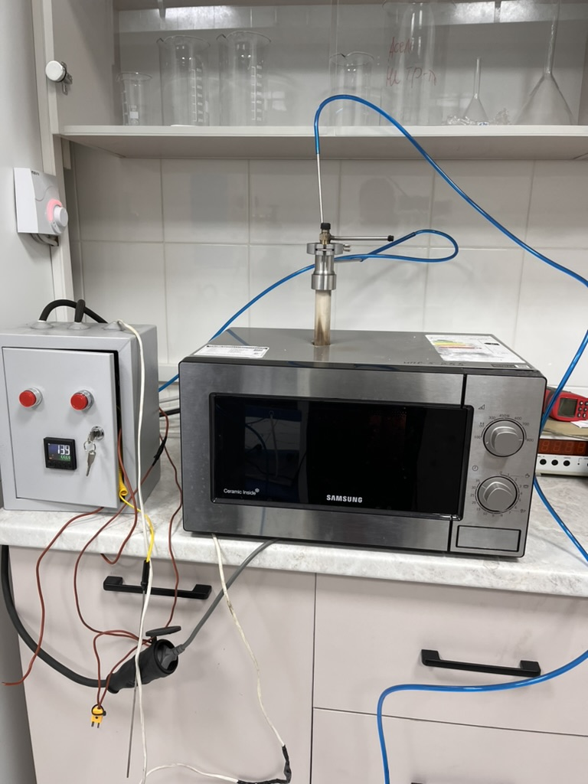 | 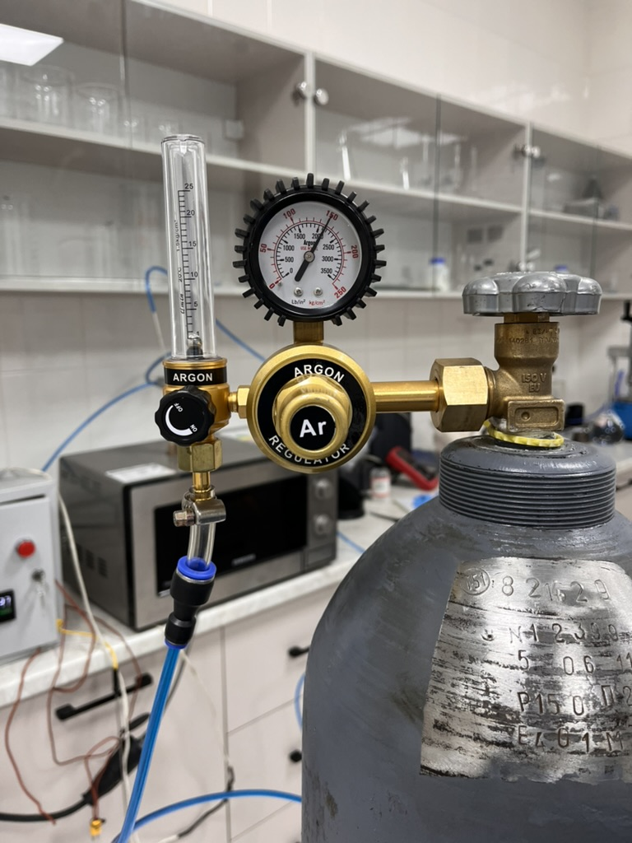
а | ә

12 сурет – Микротолқынды көміртектендіру және физикалық белсендіру қондырғысының жалпы көрінісі [63]

Осындай әдіс пайдаланылған шай қалдықтарынан көміртекті материал алу үшін де қолданылды.
Көміртектендіру процесі аргон атмосферасында 800 Вт қуатта 30 минут бойы жүргізілді. Эксперименттік қондырғының сызбасы 12-суретте көрсетілген. Алынған көміртектелген материал кейін CO₂ атмосферасында 30 минут бойы физикалық белсендіруден өткізілді. Белсендіру сол микротолқынды қондырғыда үздіксіз CO₂ ағыны жағдайында жүргізіліп, температура шамамен 850 °C деңгейінде сақталды. Бұл жағдайда көміртек пен көмірқышқыл газы арасында C + CO₂ → 2CO реакциясы жүріп, ұшқыш компоненттердің бөлінуіне және дамыған кеуекті құрылымның қалыптасуына ықпал етті. Нәтижесінде жоғары меншікті беттік ауданы бар физикалық белсендіру арқылы шай қалдығы (ФБ-ШҚ) алынды.

2.3 Материалдарды зерттеу әдістері
Пияз қабығынан, пайдаланылған кофе қалдығынан және шай қалдығынан алынған графен тәрізді көміртегі үлгілері мен көміртектендірілген материалдардың құрылымдық және физика-химиялық қасиеттері бірнеше заманауи талдау әдістерімен зерттелді.
2.3.1 Сканерлеуші электрондық микроскопия
Сканерлеуші электрондық микроскопия (СЭМ) қатты денелердің беткі морфологиясын, бөлшектердің пішіні мен өлшемін, сондай-ақ материалдың құрылымдық ерекшеліктерін жоғары кеңістіктік айырымдылықпен зерттеуге мүмкіндік беретін әдіс болып табылады. Бұл әдісте үлгі беті электрондар шоғымен сканерленеді, ал алынған сигналдар арқылы материалдың беткі құрылымының кескіні түзіледі.
Осы жұмыста үлгілердің морфологиясы мен беткі құрылымын зерттеу JEOL JSM-6490LA сканерлеуші электрондық микроскопының көмегімен жүргізілді. СЭМ әдісі көміртекті материалдардың кеуекті құрылымын, бөлшектердің пішінін, өлшемдік ерекшеліктерін және беткі қабатының біртектілігін анықтауға мүмкіндік берді.
2.3.2 Энергия-дисперсиялық рентгендік спектроскопия
Энергия-дисперсиялық рентгендік спектроскопия (EDS) үлгілердің элементтік құрамын және элементтердің таралуын анықтауға арналған әдіс болып табылады. Бұл әдіс электрондар шоғының әсерінен пайда болатын сипаттамалық рентген сәулеленуін тіркеуге негізделген. EDS талдауы көміртекті материалдар құрамындағы негізгі элементтерді сапалық және жартылай сандық тұрғыдан бағалауға мүмкіндік береді.
2.3.3 Рентгендік дифракциялық талдау
Рентгендік дифракциялық талдау (XRD) қатты материалдардың кристалдық құрылымын, фазалық құрамын және құрылымдық реттелу дәрежесін анықтауға арналған негізгі әдістердің бірі болып табылады. Бұл әдіс рентген сәулелерінің кристалл торында дифракциялану құбылысына негізделген. Алынған дифрактограммалар бойынша материалдағы кристалдық фазалар, олардың орналасу ерекшеліктері және құрылымдық өзгерістері бағаланады.
Үлгілердің кристалдық құрылымы мен фазалық құрамын анықтау үшін Cu Kα сәулелену көзімен жабдықталған X’Pert MPD PRO рентген дифрактометрі пайдаланылды. Рентгендік дифракциялық талдау көміртекті материалдардағы құрылымдық реттелу дәрежесін, графиттену деңгейін және көміртекті фазалардың ерекшеліктерін бағалауға мүмкіндік берді.
2.3.4 Раман спектроскопиясы
Раман спектроскопиясы материалдардың молекулалық және құрылымдық күйін зерттеуге арналған тиімді спектроскопиялық әдіс болып табылады. Әдіс лазерлік сәуленің затпен әсерлесуі кезінде шашыраған жарық жиілігінің өзгеруіне негізделген. Раман спектрлері арқылы материалдағы химиялық байланыстардың сипатын, құрылымдық ақауларды, графиттену дәрежесін және көміртекті тордың реттелу деңгейін анықтауға болады.
Бұл жұмыста материалдардың құрылымдық ерекшеліктерін, графиттену дәрежесін және ақаулар деңгейін зерттеу NTEGRA Raman спектрометрі арқылы жүргізілді. Өлшеулер көк түсті 473 нм лазердің көмегімен орындалды. Сигналдың тіркелу аймағының диаметрі шамамен 80 нм болды. Раман спектроскопиясы көміртекті материалдардың D және G жолақтары бойынша олардың графен тәрізді құрылымының қалыптасуын және құрылымдық ақаулар деңгейін бағалауға мүмкіндік берді.
2.3.5 Меншікті бет ауданы мен кеуектілікті анықтау
Меншікті бет ауданы мен кеуектілікті анықтау кеуекті материалдардың құрылымдық параметрлерін сипаттауда маңызды орын алады, себебі бұл шамалар материалдың адсорбциялық қабілетіне, иондардың тасымалдануына және электрохимиялық қасиеттеріне тікелей әсер етеді. Мұндай өлшеулер, әдетте, төмен температурада газдардың адсорбциясы мен десорбциясы құбылыстарына негізделеді. Алынған изотермалар бойынша меншікті бет ауданы, кеуек көлемі және кеуек өлшемдерінің таралуы анықталады.
Пияз қабығынан алынған үлгілердің меншікті бет ауданы азоттың адсорбциясы/десорбциясы әдісімен Sorbtometer-M (KATAKON) газ адсорбциялық анализаторының көмегімен 77 К температурада анықталды. Құрылғының техникалық сипаттамасы бойынша өлшеулердің стандартты қателігі ±1–3 % (RSD) диапазонында болады, ал кеуек көлемінде ±0.0005–0.002 см³/г, орташа кеуек мөлшерінде ±0.1–0.5 нм деңгейінде жатады. Температура контролі (±0.1 °C) мен қысым өлшеу дәлдігі нәтижелердің репродуктивтілігі мен сенімділігін қамтамасыз етеді.
Кофе және шай қалдықтарынан алынған үлгілердің меншікті бет ауданы BSD-660S анализаторы арқылы өлшенді. Есептеулер Brunauer–Emmett–Teller адсорбциялық моделі негізінде жүргізілді. Бұл әдіс көміртекті материалдардың меншікті бет ауданын, кеуекті құрылымының даму дәрежесін және олардың электрохимиялық қолдануға жарамдылығын бағалауға мүмкіндік берді.
Негізгі параметрлер: Бет ауданы өлшеу: ≥ 0.0005 м²/г деңгейінен өлшеу мүмкіндігі (≤ 0.5 % RSD); Кеуек мөлшері диапазоны: ≈ 0.35–500 нм (микро + мезо + макрокеуек) ; Кеуек көлемі: ≥ 0.001 см³/г ; Автоматтық In‑situ дегазация және анализ; Қысым және температура бақылау жүйесі арқылы сенімді нәтижелер; Вакуум деңгейі өте төмен, молекулярлық сорғымен 10⁻⁸ Па дейін.

2.4 Электрохимиялық қасиеттердің сипаттамасы
2.4.1 Суперконденсатордың электродын дайындау
Ток коллекторы Ni-Foil-25u-105 негізіндегі электродтардың электрохимиялық сипаттамаларын өлшеу электрохимиялық жұмыс орнында (Elins, P-40X) жүргізілді. Екі электродты конфигурацияда ұяшықты құрастыру кезінде электролит ретінде калий гидроксидінің сулы ерітіндісі 6 М KOH пайдаланылды, ал сүзгі қағазы сепаратор ретінде қызмет етті. Электрод материалдары 70:20:10 қатынасында ПҚ-ГТК, КҚ-ГТК және ШҚ-ГТК, ФБ-ШҚ, электр өткізгішті күйе (EQ-Lib-SuperC45, MTI Corporation) және поливинилфторидтен (PVDF, EQ-Lib-PVDF, MTI Corporation) жасалған.
Электр өткізгішті күйе – көміртекті негіздегі материал, ол жоғары электр өткізгіштікке және химиялық тұрақтылыққа ие. Бұл материал көмірсутекті шикізатты пиролиздеу арқылы алынады. Оның жоғары меншікті бет ауданы мен құрылымының ерекшелігі электр тогын тиімді өткізуге мүмкіндік береді. Электр өткізгіш күйе суперконденсаторлар мен литий-ионды батареяларда электродқа қоспа ретінде кеңінен қолданылуда.
Бұл материалдың арзан болуы және өндіріс технологиясының жақсы зерттелгендігі оны энергия сақтау құрылғылары мен өнеркәсіптің басқа салаларында тиімді етеді. Электр өткізгіш күйені графен тәрізді көміртекті материалдармен біріктіру оның қасиеттерін одан әрі жақсартады, бұл экологиялық тиімді шешімдер үшін перспективалы бағыт болып табылады.
Поливинилфторид (ПВДФ) – фторполимерлер тобына жататын жоғары өнімді синтетикалық материал. Оның ерекше физикалық-химиялық қасиеттері оны әртүрлі салаларда қолдануға мүмкіндік береді. ПВДФ жоғары механикалық беріктікке, термотұрақтылыққа және химиялық инерттілікке ие. Энергия сақтау құрылғыларында ПВДФ көбінесе электродтар мен сепараторлар үшін байланыстырғыш ретінде пайдаланылады. Оның қасиеттері, әсіресе, жоғары адгезиясы, электрлік оқшаулауы және еріткіштерде еру қабілеті литий-ионды батареялар мен суперконденсаторлардың өнімділігін арттыруға септігін тигізеді. Сонымен қатар, ПВДФ негізіндегі композиттер электрохимиялық құрылғыларда жақсы нәтижелер көрсетеді. Оның икемділігі мен химиялық төзімділігі оны жаңа буын энергия сақтау технологиялары үшін перспективалы материал етеді.
Суспензия 1 г белсенді зат ұнтағын 4 мл N-метил-2-пирролидон еріткішімен (NMP, ≥ 99,0%, Sigma Aldrich) араластыру арқылы дайындалды.
Электрохимиялық энергия сақтау құрылғыларында, әсіресе, литий-ионды және суперконденсаторларда, N-метил-2-пирролидон еріткіші негізінен электродтық қоспаларды дайындау үшін қолданылады. Ол көміртекті материалдар мен байланыстырғыштарды біртекті суспензияға айналдыруға мүмкіндік береді. Бұл еріткіштің жоғары ерігіштік қасиеті электродтардың біркелкі қабаттарын қалыптастыруға ықпал етеді, бұл энергия сақтау құрылғыларының тиімділігін арттырады. Сонымен қатар, N-метил-2-пирролидон еріткіші жоғары температураға және химиялық инерттілікке төзімді болғандықтан, оны электрохимиялық процестер үшін сенімді таңдау етеді.
Электродтық материалды қолданбас бұрын, никель фольгасы кедір-бұдыр бетті жасау және қалыптаушы қабатқа адгезияны арттыру үшін екі жағынан механикалық өңделген. Суспензия қабаты ауданы 1 см² болатын алдын ала дайындалған металл фольгаға жағылып, содан кейін кептіру пешінде (ШС-80, Беларусь) 130 ° C температурада 10 сағат бойы кептірілді.
Электрохимиялық өлшеулер Elins P-40X (FRA-24M, Ресей) потенциостат-гальваностаты арқылы орындалды. Циклдік вольтамперометрия (ЦВ) деректерін алу үшін 20, 40, 80, 160 мВ/с сканерлеу жылдамдықтары және гальваностатикалық заряд/разрядты (ГЗР) өлшеу үшін 100, 500, 1000, 2000 мА/г ток тығыздықтары пайдаланылды. Elins P‑40X паспортында көрсетілген техникалық қателіктер (accuracy / precision): Потенциал ±0.1 мВ; Ток ±0.05 %; Импеданс ±0.1 %–1 %. ЭИС өлшеуінде χ² немесе Fit Std. Error автоматты түрде есептеледі (EC-Lab бағдарламасында шығарылады).
Симметриялы екі электродты ұяшықта меншікті сыйымдылық гальваностатикалық разряд қисығы бойынша есептелді. Бұл жұмыста m ретінде бір электродтағы активті материал массасы алынғандықтан, меншікті сыйымдылық келесі формуламен анықталды:

$C_{s}=\frac{2IΔt}{mΔV}$ (9)

мұндағы Cs — меншікті сыйымдылық, I — разряд тогы, Δt — разряд уақыты, m — бір электродтағы активті материал массасы, ал ΔV — разряд кезіндегі потенциал терезесі.

Энергия және қуат тығыздығын есептеу.
Симметриялы суперконденсатордың энергия тығыздығы келесі теңдеу арқылы анықталады:

$E=\frac{C_{d}{\left(ΔV\right)}^{2}}{2×3.6}$ (10)

мұндағы E — энергия тығыздығы, Вт·сағ/кг; C_{d} — құрылғының меншікті сыйымдылығы, Ф/г; ΔV — жұмыс кернеу терезесі, В. 3.6 коэффициенті Дж/г мәнін Вт·сағ/кг бірлігіне түрлендіру үшін қолданылады.

Қуат тығыздығы келесі формуламен есептеледі:

$P=\frac{3600E}{Δt}$ (11)
мұндағы P — қуат тығыздығы, Вт/кг; E — энергия тығыздығы, Вт·сағ/кг; Δt — разряд уақыты, с.
Электрохимиялық кедергі спектроскопиясы (ЭИС) өлшеулері үшін 100 кГц пен 10 мГц жиілік диапазоны қолданылды.

2.4.2 Литий-ионды батареяларға арналған анод материалын дайындау, тегіс дөңгелек ұяшықтарды құрастыру және электрохимиялық сынау
Кофе қалдығынан алынған графен тәрізді көміртегі мен нанокремний 70:30 қатынасында араластырылды. Компоненттердің біркелкі таралуын қамтамасыз ету мақсатында қоспа BS BALLMILL-II көлденең шар диірменінде 30 минут бойы ұнтақталды. Алынған материал КҚ-ГТК(НК) деп белгіленді. Жұмыс электроды 70% белсенді материал, 20% TIMICAL SUPER C45 электр өткізгішті күйе және 10% поливинилиденді фторид байланыстырғыш суспензиясымен қапталған мыс фольгадан жасалған. Компоненттер N-метил-2-пирролидонда ерітілді. Суспензияны қолданғаннан кейін электрод кептіру пешінде 120 ° C температурада 8 сағат бойы кептіріліп, диаметрі 12 мм диск тәрізді пішіндерге кесілді. Сепаратор ретінде диаметрі 19 мм болатын Celgard 2400 полипропиленді мембранасы пайдаланылды, ал қарсы электрод ретінде диаметрі 14 мм литий металл пластина қызмет етті. Электролит этилен карбонат (EC) және диметилкарбонат (DEC) қоспасында 50:50 көлемдік қатынаста ерітілген 1 М литий гексафторофосфаттан (LiPF6) тұрды. CR2032 жалпақ ұяшықтары аргонды (99,99% тазалық, ылғалдылық және оттегі мөлшері 0,1 промилледен аз) пайдаланып қолғап боксында жиналды.
Электрохимиялық сынақтар Li+/Li-ге қарсы 0,01 В-тан 3 В-қа дейінгі потенциал диапазонында жүргізілген гальваностатикалық циклдік заряд-разряд сынақтарын қамтиды. Циклдік вольтамметриялық өлшеулер сканерлеу жылдамдығы 0,1 мВ/с орындалды. Электрохимиялық кедергі спектроскопиясы сигнал амплитудасы 5 мВ болатын 100 кГц-тен 10 мГц-ке дейінгі жиілік диапазонында орындалды. Барлық эксперименттер бөлме температурасында орындалды.

2-тарау бойынша қорытынды: Бұл бөлімде зерттеуге арналған шикізат және бастапқы материалдар сипатталды, сондай-ақ биомассадан көміртекті материалдарды алу әдістері көрсетілді. Көміртектендіру процесі, химиялық және микротолқынды физикалық белсендіру әдістері қарастырылып, әр әдістің энергия тиімділігі мен құрылымдық әсері талданды.
Материалдардың құрылымдық және морфологиялық қасиеттерін бағалау үшін СЭМ, энергия-дисперсиялық рентгендік спектроскопия, рентгендік дифракциялық талдау, Раман спектроскопиясы сияқты заманауи талдау әдістері қолданылды. Сонымен қатар, БЭТ талдау арқылы меншікті бет ауданы мен кеуектілік сипаттамалары анықталды, бұл электродтық материалдардың сыйымдылық және ион тасымалдау қабілетін түсінуге мүмкіндік берді.
Электрохимиялық сынаулар бөлімінде суперконденсаторлар мен литий-ионды аккумуляторларға арналған анодтарды дайындау, тегіс дөңгелек ұяшықтар құрастыру және сынау әдістері сипатталды. Алынған мәліметтер материалдардың заряд сақтау, циклдік тұрақтылық және сыйымдылық қасиеттерін бағалауға негіз болды.
Бұл бөлімде зерттеу әдістерінің толық және жүйелі қолданылғанын, алынған материалдардың құрылымдық және электрохимиялық сипаттамаларын нақты бағалауға мүмкіндік бергенін көрсетті.

3 НӘТИЖЕЛЕР МЕН ПІКІРТАЛАС

3.1 ГРАФЕН ТӘРІЗДІ КӨМІРТЕКТІ МАТЕРИАЛДАРДЫҢ НӘТИЖЕЛЕРІ ЖӘНЕ ОЛАРДЫҢ ЭНЕРГИЯ САҚТАУ ҚҰРЫЛҒЫЛАРЫНДАҒЫ ТИІМДІЛІГІ

Әртүрлі биомассалардан алынған графен тәрізді көміртегі мен көміртектелген үлгілердің морфологиясы мен құрылымдық өзгерістері СЭМ арқылы зерттелді.
КПҚ үлгілері 550 °C температурада өңделген СЭМ көріністері 13 (а, ә, б) суреттерде көрсетілген. Ал 600 °C, 850 °C және 950 °C температураларында белсендірілген пияз қабығының үлгілерінің СЭМ көріністері 13 (в, г, д) суреттерінде сәйкесінше көрсетілген.

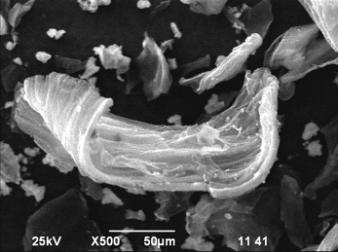  а | 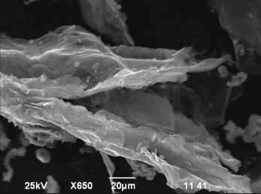  ә | 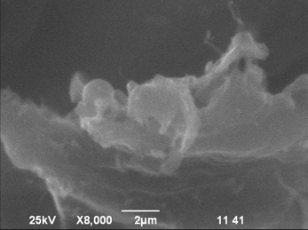  б
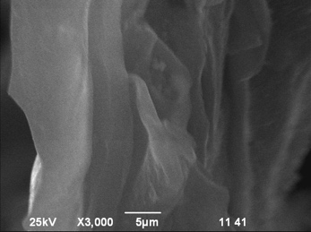  в | г | д

13 сурет – Пияз қабығынан алынған (а, ә, б) көміртектелген үлгілер мен (в) 600 ^{O}C, (г) 850 ^{O}C, (д) 950 ^{O}C графен тәрізді көміртегінің СЭМ көріністері [64]

Барлық белсендірілген үлгілерде 2D қабатты көміртек құрылымы байқалды, ол әртүрлі қалыңдықтар мен кеуектілік деңгейлерімен сипатталды. 850 °C температурада белсендірілген үлгі ең дамыған беткі құрылымға ие болып, көптеген ашық кеуектерді және sp²-гибридтелген графен тәрізді көміртегінің жоғары сапалы қабаттарын көрсетті. Сонымен қатар, бұл үлгіні егжей-тегжейлі СЭМ талдау екі өлшемді графен тәрізді жолақтардың пайда болуын, сондай-ақ ультра жұқа нанопарақтарда көптеген кеуектердің болуын көрсетті. Бұл құрылымдар зарядтың жинақталуы мен конверсиясы үшін қолайлы, ал 850 °C температурада белсендірілген үлгі көміртектелген үлгісінен айтарлықтай ерекшеленді. Морфологиялық айырмашылықтар негізінен жоғары температурадағы белсендіру процесіне байланысты болды. Жолақ құрылымының екі өлшемді бөліну әсері 850 °C температурада белсендірілген үлгіде көбірек байқалды, бұл Раман спектроскопиясымен расталды. Температураның жоғарылауы құрылымның графиттенуіне әкеліп, екі өлшемді көміртекті құрылымдардың қарқындылығын төмендетті.
Көміртектелген және белсендірілген кофе қалдығының микроқұрылымы негізінен екі өлшемді графен тәрізді көміртек құрылымдарының қаңқасы бар үш өлшемді кеуекті квазибөлшектерден тұрады.
ККҚ үлгісі (14а-сурет) ашық кеуектер мен мезокеуектер саны азырақ микроқұрылымға ие, рамалық қабаттың қалыңдығы орта есеппен 0,1 мкм-ден асады. Көміртекті материалдарда көміртекті заттар тығызырақ, біркелкі беттік құрылымға ие болады [51,65]. Оның үстіне көміртектену процесінің параметрлері немесе жағдайларындағы шамалы өзгерістермен бастапқы материалдардың ұқсастығы біркелкі беттік морфологияға әкеледі. Бұл ретте термохимиялық белсендірілген кофе қалдығы (14ә-сурет) меншікті беттік ауданының жоғары және кеуектілігі жоғары біртекті морфологияның түзілуін көрсетеді.

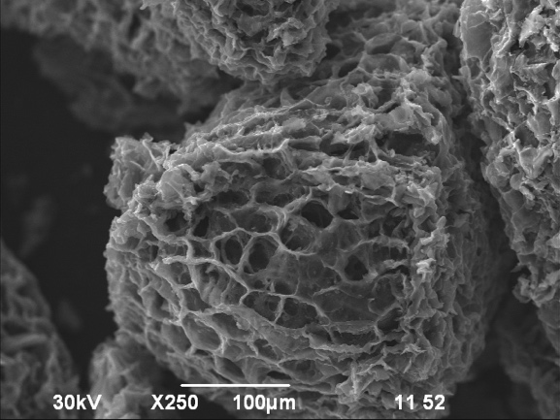 | 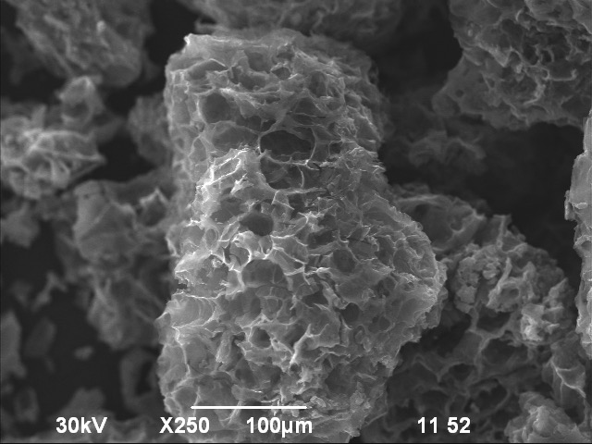
а | ә

14 сурет – Көміртектелген (а) және белсендірілген (ә) кофе қалдығының СЭМ көріністері [66]

Белсендірілген кофе қалдығы дамыған, мезокеуектіге жақын құрылымға ие. Үш өлшемді кеуекті бөлшектің қаңқасы негізінен қалыңдығы 40 нм-ден аз көп қабатты графен тәрізді көміртектен тұрады.
КҚ-ГТК морфологиясы көміртекті биомасса бетіндегі сілтінің химиялық әсерінен КОН белсендіруінен алынған кеуекті көміртекке сәйкес келеді [67–69].
15-суретте көміртектелген шай қалдығының (a) және белсендіруші ретінде KOH қолдану арқылы 850 °C белсендірілген шай қалдығының (ә) СЭМ көріністері көрсетілген [70,71].

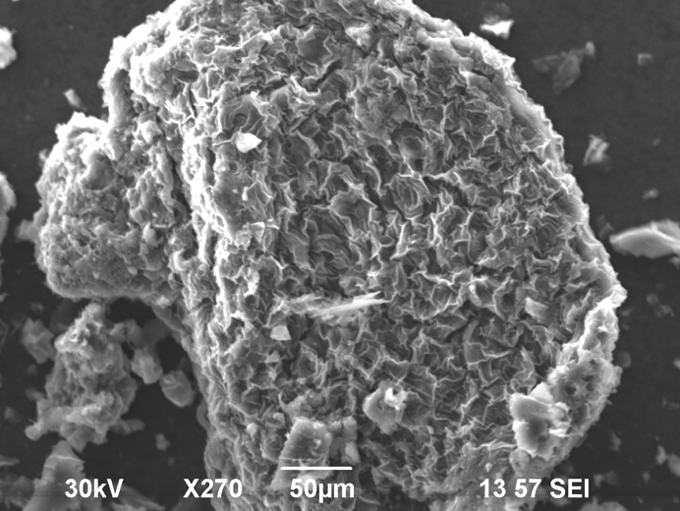
а | ә

15 сурет – Көміртектелген (а) және белсендірілген (ә) шай қалдығының СЭМ көріністері [72]

Көміртектелген шай қалдықтарының микроқұрылымында екі өлшемді жоғары тығыздықты көміртек қабырғаларының қаңқасымен сипатталатын жақсы дамыған үш өлшемді кеуекті көміртектің түзілуі байқалады. Материалдың көлеміне (бөлшектердің саны) көміртекті үлгінің кеуектілігі шектеулі. Белсендірілген шай қалдықтары, өз кезегінде, айқын өзара байланысты құрылымды құрайды және көп қабатты графен тәрізді көміртектің жақсы дамыған негізін білдіреді.

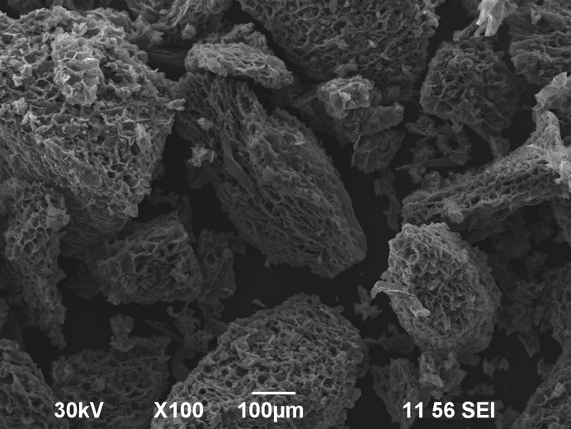 | 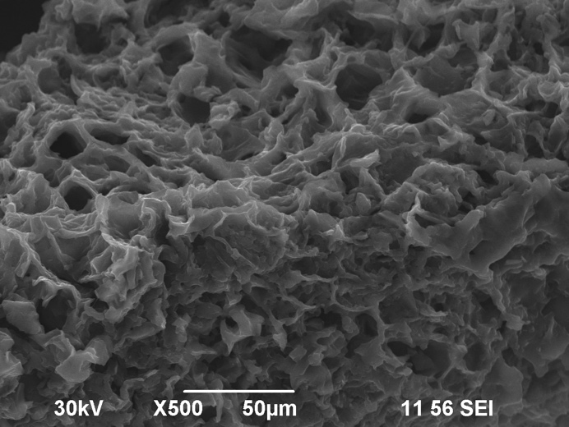
а | ә
16 сурет – Көміртектелген (а) және физикалық СО₂ газы арқылы белсендірілген (ә) кофе қалдығының СЭМ көріністері [73]

Көміртектелген кофе қалдықтарының (ККО) СЭМ-көрінісі (16а-сурет) материалдың салыстырмалы түрде тығыз морфологияға ие екенін көрсетеді. Бөлшектер ірі агрегаттар түрінде орналасқан және олардың бетінде әртүрлі өлшемдегі ашық кеуектер байқалады. Көміртектену процесі кезінде биомассаның органикалық компоненттері ыдырап, ұшқыш заттар бөлініп шығады, нәтижесінде көміртекті қаңқа қалыптасады. Бұл кезеңде материал құрылымы белгілі бір дәрежеде тұрақтанып, механикалық беріктігі артады, алайда кеуекті құрылым әлі толық дамымаған.
Ал ФБ-КҚ СЭМ-көрінісі (16ә-сурет) көміртектелген үлгімен салыстырғанда айтарлықтай дамыған кеуекті морфологияны көрсетеді. Сонымен қатар, материалдың беті жұқа қабатты, графенге ұқсас көміртекті қабаттардан тұратыны байқалады. Мұндай құрылым материалдың меншікті беттік ауданын едәуір арттырып, электролит иондарының диффузиясын жеңілдетеді. Нәтижесінде белсендірілген көміртекті материал электрохимиялық құрылғыларда, атап айтқанда суперконденсаторлар мен литий-ионды аккумуляторларда электрод материалы ретінде қолдануға қолайлы қасиеттерге ие болады.

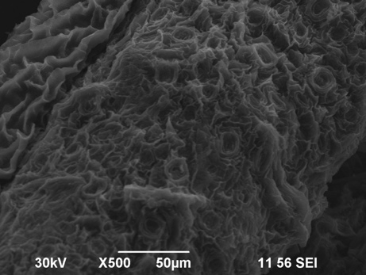
а | ә

17 сурет – Көміртектелген (а) және физикалық СО₂ газы арқылы белсендірілген (ә) шай қалдығының СЭМ көріністері

17 – суретте көміртектелген (а) және СО₂ газы арқылы физикалық белсендірілген (ә) шай қалдығының СЭМ бейнелері көрсетілген. Көміртектелген үлгінің морфологиясы (17а-сурет) салыстырмалы түрде тығыз және қабатты құрылыммен сипатталады. Материал бетінде толқын тәрізді көміртекті қабаттар байқалып, кеуектердің саны шектеулі екені көрінеді. Бұл көміртектену кезінде ұшқыш компоненттердің бөлінуі нәтижесінде қалыптасқан көміртекті қаңқаның салыстырмалы түрде тығыз құрылымын көрсетеді. Ал СО₂ атмосферасында ФБ-ШҚ (17ә-сурет) құрылымның айтарлықтай өзгергені байқалады. Белсендіру нәтижесінде көміртек қабаттарының аралығы кеңейген. Мұндай дамыған кеуекті құрылым материалдың меншікті беттік ауданын арттырып, электролит иондарының диффузиясын жеңілдетеді, бұл оның электрохимиялық энергия сақтау құрылғыларында қолданылуына қолайлы жағдай жасайды.
EDAX әдісімен жүргізілген ПҚ-ГТК 850 ºC-та белсендірілген көмірдің құрамын талдау оның құрамында көміртегінің жоғары пайызы (салмағы бойынша 98%) болатынын көрсетті. Алюминий (мас. 1,37 %), лютеций (0,27 % масса) және кальций (0,35 % масса) сияқты басқа элементтердің әрқайсысы салмағы бойынша 1% -дан азырақ мөлшерде болады (2-кесте). Бұл химиялық белсендіру процесінің сәтті өткенін және жуудан кейін жақсы бейтараптық мәніне (рН=6) қол жеткізілгенін көрсетеді.

2 кесте - EDAX элементтік талдауы (ПҚ-ГТК 850 ºC)
Элементтер | Сипаттамалық рентген сәулесінің энергиясы, кэВ | Массалық үлесі, % | Қателігі, % | Атомдық үлесі, % | Құрама | масс% | Катион | K
C K* | 0.183 | 98.01 | 0.03 | 99.33 |  |  |  | 100.1747
Al K* | 1.486 | 1.37 | 0.06 | 0.56 |  |  |  | 2.1181
Ca K* | 3.690 | 0.35 | 0.07 | 0.10 |  |  |  | 0.7205
Lu K* | 1.581 | 0.27 | 0.23 | 0.02 |  |  |  | 0.6398
Барлығы |  | 100.00 |  | 100.00

600 °C, 850 °C және 950 °C температураларында ПҚ-ГТК рентгендік дифракциясы 18-суретте көрсетілген. 600 °C және 850 °C белсендірілген пияз қабығы үлгілерінің рентгендік дифракция үлгілері дерлік ұқсас, 2θ диапазонында 20-30 ° және 40-50 ° екі кең шыңды көрсетеді.

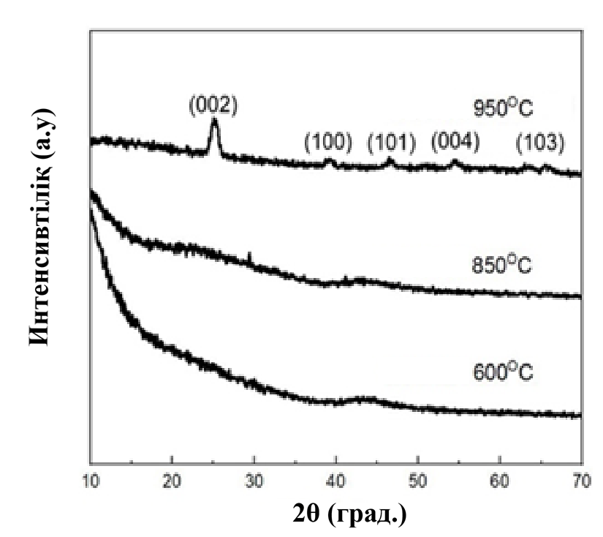

18 сурет – 600 °C, 850 °C және 950 °C температураларында ПҚ-ГТК рентгендік дифракциясының спектрлері

Материалдың кристалдылық шыңдары байқалмайды. 950 °C температурасында, графиттің төмен қарқынды кристалдық шыңдары (002), (100), (101), (004) және (103) сәйкесінше байқалады (JCPDS картасы № 41–1487). Күшті шағылысу (002) 2θ мәні 26,58 болатын ең жоғары позицияда байқалады. Осылайша, 950 ° C пияз қабығын белсендірілгенде, материалдың жалпы құрылымының графиттенуі көміртегінің графен тәрізді парақтарының қатты көміртектің пайда болуына қарай тығыздалуы арқылы байқалады [74–76].
19-суреттегі рентгендік дифракциялық талдау (a) көміртектелген және КҚ-ГТК және ШҚ-ГТК графитке тән 24,26° (002) және 43,81° (101) максималды қарқындылығы 2 тета болатын кең шыңдарды көрсетеді [77,78].

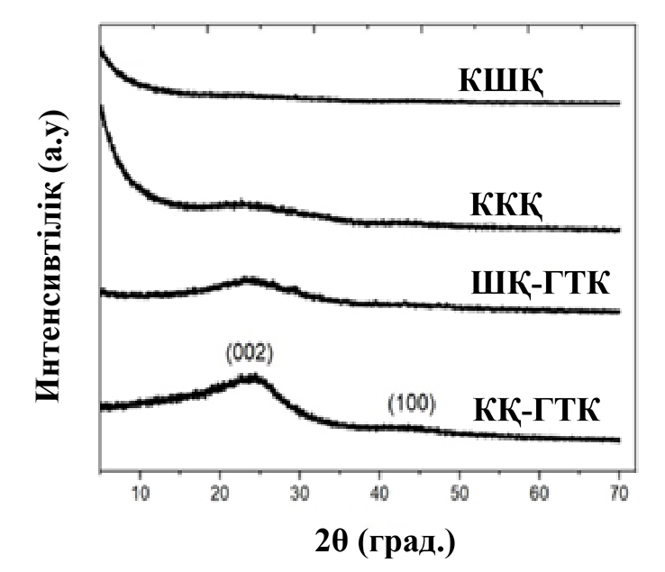

19 сурет – Көміртектелген кофе және шай қалдығының және КҚ-ГТК және ШҚ-ГТК үлгілерінің рентгендік дифракциялық спектрлері

КҚ-ГТК және ШҚ-ГТК үшін (002) жазықтықтағы кең сызықтың ең жоғары қарқындылығы графитизация процесіне түрлендіру үшін жақындап келе жатқан аморфты немесе наноқұрылымды көміртектің болуын болжайды. Көміртектенген және КҚ-ГТК және ШҚ-ГТК -де жақсы кристалдық құрылым байқалмайды.
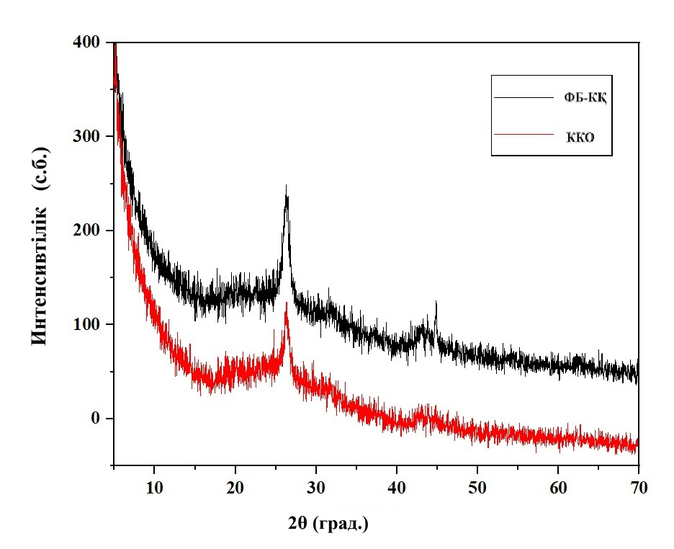 | 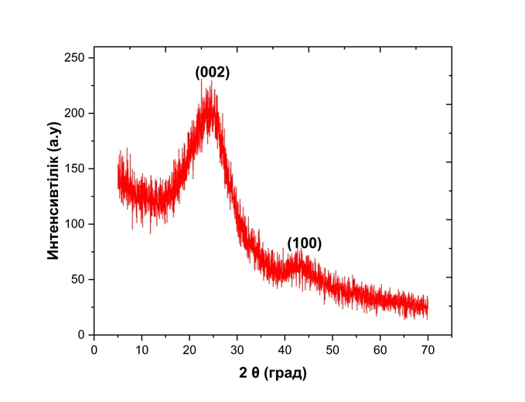
а | ә

20 сурет – Физикалық СО₂ газы арқылы көміртектелген және белсендірілген кофе (a) және белсендірілген шай қалдығының (ә) рентгендік дифракциялық спектрлері

20 – суретте физикалық СО₂ газы арқылы ФБ-КҚ (а) және ФБ-ШҚ (ә) рентгендік дифракциялық спектрлері көрсетілген. Екі үлгінің де дифракциялық спектрінде шамамен 2θ ≈ 24–26° аймағында орналасқан кең (002) пиктері байқалады, бұл графитке ұқсас көміртекті құрылымның қалыптасқанын көрсетеді. Сонымен қатар 2θ ≈ 42–45° аймағында әлсіз (100) пиктері байқалады, ол көміртекті қабаттардың ішкі жазықтықтағы реттелуіне сәйкес келеді.
Пиктердің кең және айқын емес болуы алынған материалдардың аморфты көміртекті құрылымға ие екенін көрсетеді. Мұндай құрылым биомассадан алынған белсендірілген көміртекті материалдарға тән және олардың кеуекті құрылымының дамуына және жоғары меншікті беттік ауданның қалыптасуына ықпал етеді. СО₂ атмосферасында жүргізілген физикалық белсендіру көміртекті құрылымдағы ақаулар мен кеуектердің пайда болуына әсер етіп, материалдың электрохимиялық қасиеттерін жақсартуға мүмкіндік береді.
Пияз қалдығынан алынған графен тәрізді көміртектің үлгілерінің 600 °C, 850 °C және 950 °C температурасындағы Раман спектрлері 21-суретте көрсетілген. Графен тәрізді көміртектің Раман спектрі sp² гибридтелген көміртек атомдарының болуын көрсететін G жолағын, графендегі ақауларды көрсететін D диапазонын және графен қабаттарының санын көрсететін 2D жолағын қамтуы керек [79].

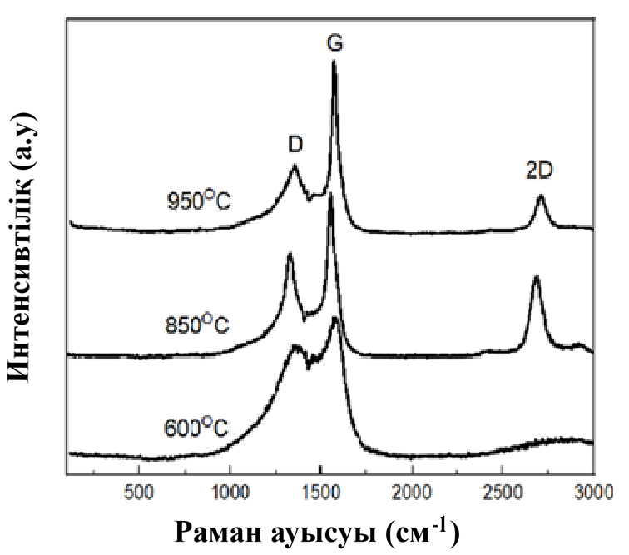

21 сурет – ПҚ-ГТК -600 °C, ПҚ-ГТК -850 °C және ПҚ-ГТК -950 °C үлгілерінің Раман спектрлері

600 °C температурада белсендірілген пияз қалдығы Раман спектрлері жоғары қарқынды D және G және кең 2D шыңдарымен сипатталады. D шыңының қарқындылығы sp2-бағытталған графен тәрізді көміртекті түрлендіру үшін 600 °C температурада төмен белсендіру энергиясының салдарынан ақаулардың жоғары мөлшерін көрсетеді және құрылым негізінен аморфты болып келеді. 850 °C және 950 °C үлгілеріндегі белсендірілген пияз қабығының раман спектрлері жоғары кристалдылықтың үш шыңымен сипатталады: D-шыңы 1350 см⁻¹-1360 см⁻¹ аймағында, G-шыңы 1570 см⁻¹-1590 см⁻¹ және 2D -2708 см⁻¹ аймағындағы шыңы (3-кесте).

3 кесте - D, G және 2D жолақтарының салыстырмалы позициялары және ПҚ-ГТК үшін I_{D}/I_{G} және I_{2D}/I_{G} қатынастары
Үлгілер | D (см⁻¹) | G (см⁻¹) | I_{2D} | I_{D} | I_{G} | I_{D}/I_{G} | I_{2D}/I_{G}
ПҚ-ГТК -600 °C | 1359 | 1581 | - | 2341 | 2818 | 1,2 | -
ПҚ-ГТК -850 °C | 1356 | 1591 | 3540 | 3939 | 4980 | 0,79 | 0,8
ПҚ-ГТК -950 °C | 1353 | 1572 | 4951 | 5466 | 7266 | 0,75 | 0,7
Сондықтан, ПҚ-ГТК - 850 °C жоғары қарқындылық D және 2D шыңдарына ие, бұл құрылымдағы ақаулардың жоғары концентрациясын, сонымен қатар көп қабатты жоғары сапалы графеннің болуын көрсетеді [80,81]. Пияз қабығын сілтілермен белсендіру біркелкі жоғары сапалы графен үлпектерін қалдыра отырып, ақаулар түзу арқылы 2D көміртегі кристалдық торынан қоспа атомдарын жоюға әкеледі [35,82,83].
Көміртектелген және белсендірілген шай және кофе қалдығының үлгісі үшін Раман спектроскопиясының нәтижелері 22-суретте көрсетілген. Барлық көміртектелген және белсендірілген шай және кофе қалдығының үлгілерінің Раман спектрлері 1355 - 1360 см⁻¹ диапазонында орналасқан D шыңының және 1580 - 1590 см⁻¹ диапазонында G шыңының тұрақты болуын көрсетеді. Спектрдің діріл режимдері sp²-гибридтелген көміртек атомдарының бар екендігін көрсететін G жолағын қамтиды, D жолағы негізінен sp² көміртекті тордағы құрылымдық ақаулардың, ретсіз аймақтардың және шеткі жазықтықтардың болуын көрсетеді. Сондықтан биомассадан алынған белсендірілген көміртекті материалдарда D жолағының пайда болуы олардың дефектілі және кеуекті құрылымымен түсіндіріледі.

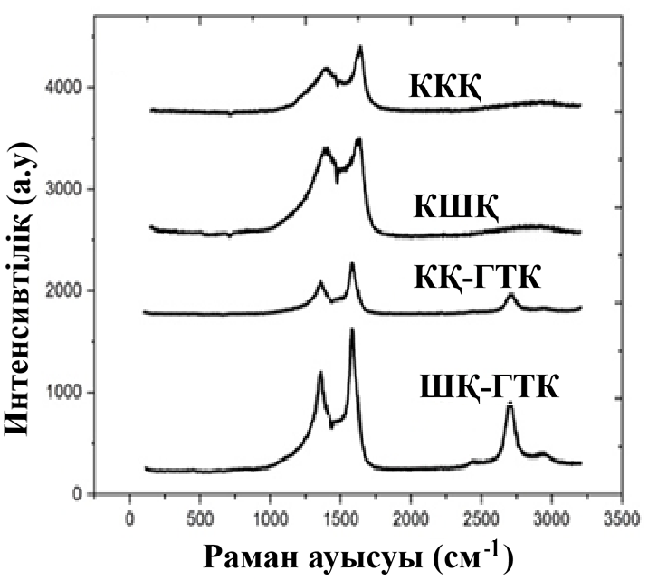
22 сурет – ККҚ, КШҚ, КҚ-ГТК және ШҚ-ГТК үлгілерінің Раман спектрлері

Көміртектелген шай және кофе қалдығы және белсендірілген үлгілері арасындағы сипаттамалық айырмашылық KOH термиялық өңдеуден өткен үлгілер үшін жоғары қарқынды 2D шыңының болуы болып табылады.

4 кесте - D, G және 2D жолақтарының салыстырмалы позициялары мен ККҚ, КШҚ, КҚ-ГТК және ШҚ-ГТК үлгілері үшін I_{D}/I_{G} және I_{2D}/I_{G} қатынастары

Үлгілер | D (см⁻¹) | G (см⁻¹) | 2D (см⁻¹) | I_{2D} | I_{D} | I_{G} | I_{D}/I_{G} | I_{2D}/I_{G}
КҚ-ГТК | 1354 | 1579 | 2700 | 373 | 500 | 684 | 0,73 | 0,54
ШҚ-ГТК | 1354 | 1579 | 2700 | 901 | 1195 | 1624 | 0,73 | 0,55
ККҚ | 1389 | 1638 | - | - | 702 | 912 | 0.76 | -
КШҚ | 1382 | 1632 | - | - | 1145 | 1251 | 0.91 | -

КШҚ және ККҚ үлгілері үшін I_{2D}/I_{G} ең жоғары қарқындылығы 4-кестеде көрсетілген. 550 ^{O}C температурада КШҚ және ККҚ үлгілері негізінен аморфты sp³/sp² көміртегінен тұрады, ол 850 ^{O}C температурада химиялық белсендіруден кейін графен тәрізді көміртектің сапалы көп қабаттылығын түзеді [84–87].

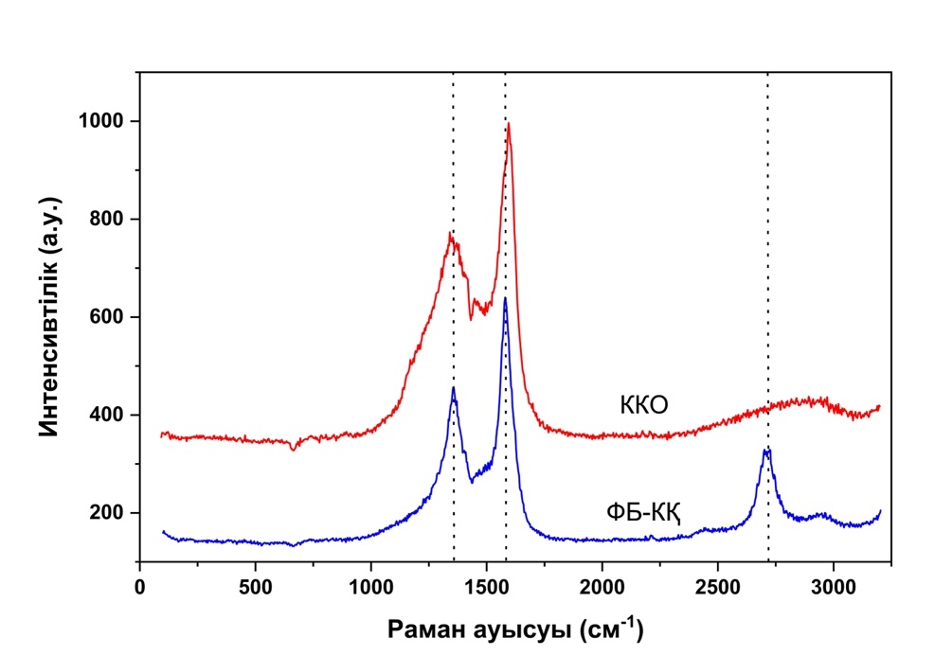

23 сурет – Көміртектелген және физикалық СО₂ газы арқылы белсендірілген кофе қалдығының Раман спектрлері

23 – суретте ККО және ФБ-КҚ Раман спектрлері көрсетілген. Спектрлерде көміртекті материалдарға тән негізгі үш пик байқалады: шамамен 1350 см⁻¹ аймағындағы D жолағы, 1580 см⁻¹ аймағындағы G жолағы және 2700 см⁻¹ маңындағы 2D жолағы. G жолағы sp²-гибридтелген көміртек атомдарының жазық торындағы тербелістерге сәйкес келеді және көміртектің графит тәрізді құрылымының қалыптасқанын көрсетеді. Ал D жолағы көміртекті құрылымдағы ақаулардың, аморфты аймақтардың және құрылымдық ретсіздіктің болуымен байланысты. Сонымен қатар спектрде 2D жолағының пайда болуы көміртекті қабаттардың графен тәрізді құрылымының қалыптасқанын және көміртек қабаттарының белгілі бір дәрежеде реттелгенін көрсетеді. ФБ-КҚ I_{D}/I_{G} қатынасының шамамен 0,55 болуы материалдың көп қабатты графен тәрізді құрылымға ие екенін көрсетеді. Бұл мән бір қабатты графен мен көп қабатты графиттік құрылым арасындағы аралық күйге сәйкес келеді. Жалпы алғанда, Раман спектрлері физикалық белсендіру процесі нәтижесінде көміртекті материалдың құрылымы жетіліп, графен тәрізді көміртекті қабаттардың қалыптасатынын көрсетеді.
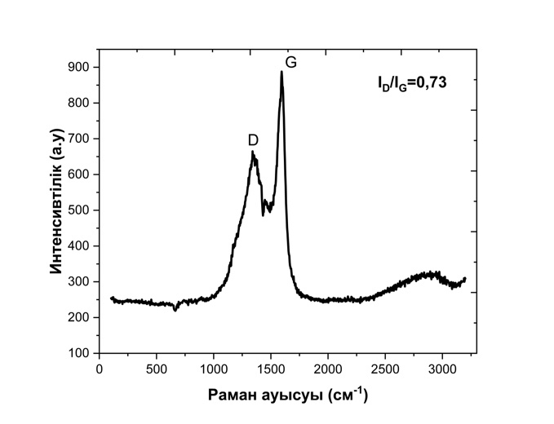
24 сурет – Физикалық СО₂ газы арқылы белсендірілген шай қалдығының Раман спектрі

24-суретте физикалық СО₂ газы арқылы белсендірілген шай қалдығының Раман спектрі көрсетілген. Спектрде көміртекті материалдарға тән екі негізгі жолақ байқалады: шамамен 1350 см⁻¹ аймағындағы D жолағы және 1580 см⁻¹ аймағындағы G жолағы. G жолағы sp²-гибридтелген көміртек атомдарының жазық графиттік құрылымындағы тербелістерге сәйкес келеді және материалда графиттенген көміртекті қабаттардың қалыптасқанын көрсетеді. Ал D жолағы көміртек торындағы ақаулардың, құрылымдық ретсіздіктің және аморфты көміртектің болуына байланысты пайда болады.
Спектрден анықталған I_{D}/I_{G} қатынасы 0,73 мәніне тең, бұл материал құрылымында белгілі бір дәрежеде ақаулар мен ретсіз аймақтардың бар екенін көрсетеді.
Көміртектелген пияз қабығы үшін 550 °C температурада БЭТ анализі бойынша өлшенген бетінің ауданы 49 м²/г болды, ал термохимиялық белсендіруден кейін 600 °C және 950 °C термохимиялық белсендіруден кейін сәйкесінше 388 м²/г және 919 м²/г болды. Максималды бетінің ауданы 850 °С белсендіру температурасында байқалады және 1924 м²/г құрайды, бұл көміртектенуден кейінгі бетінен 39 еседен астам жоғары [88]. Құрылғының техникалық сипаттамасы бойынша өлшеулердің стандартты қателігі ±1–3 % (RSD) диапазонында болады. Пияз қабығынан термохимиялық жолмен алынған графен тәрізді көміртегінің физикалық көміртекпен салыстырғанда бетінің жақсартылған дамуы мен кеуектілігін көрсетеді. Меншікті бет ауданының артуы материалдың электрохимиялық сыйымдылық қасиеттерінің жақсаруына ықпал етеді.
Термохимиялық белсендірілген графен тәріздес көміртектердің арнайы бетінің ауданы, сондай-ақ кофе және шай қалдықтарының үлгілерінен алынған саңылаулардың өлшемдері N₂ адсорбция-десорбция изотермалары арқылы өлшенді. КШҚ және ККҚ үлгілері үшін көп нүктелі БЭТ анализі арқылы өлшенген беттің меншікті аудандары сәйкесінше 10,4193 м2/г және 0,0961 м²/г болды (25-сурет). Құрылғының техникалық сипаттамасы бойынша өлшеулердің стандартты қателігі (≤ 0.5 % RSD).

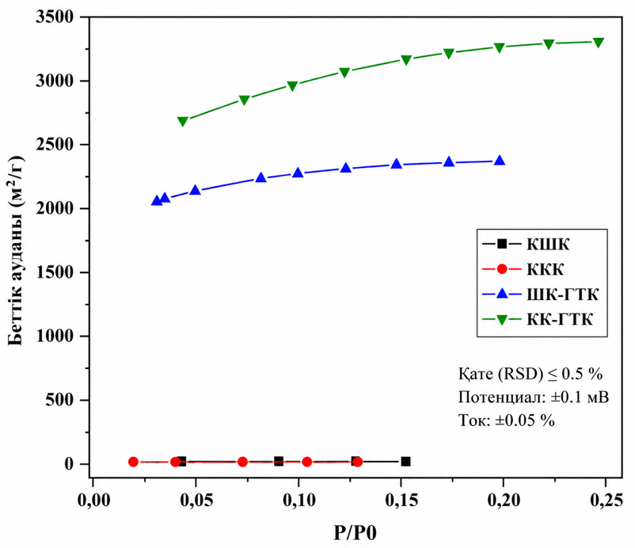

25 сурет – ККҚ, КШҚ, КҚ-ГТК және ШҚ-ГТК үлгілерінің N₂ адсорбция-десорбция изотермалары

Химиялық белсендіруден кейінгі бетінің ауданы ШҚ-ГТК үшін - 2407 м²/г және КҚ-ГТК үшін - 3485 м²/г бетінің айтарлықтай ұлғаюын көрсетеді (5-кесте). Сыртқы бетінің ауданы мен микрокеуектер аймағының қатынасы сәйкесінше шай қалдығы 1:3,5 және кофе қалдығы 1:500 және белсендірілген шай қалдығы 3:1 және кофе қалдығы 5:1 көміртекті үлгілер үшін T-графикалық өлшем деректерімен орындалды. Микрокеуекті беттің сыртқы бет аймағына мұндай алмасуы химиялық белсендіру процесі кезінде 3D кеуекті графен тәрізді көміртегі құрылымының қалыптасуының нәтижесі болып табылады.

5 кесте - Барлық синтезделген БЭТ негізіндегі ККҚ, КШҚ, КҚ-ГТК және ШҚ-ГТК үлгілерінің текстуралық қасиеттері. V_{p} – жалпы кеуек көлемі, W_{o} – микрокеуек көлемі, L_{o} – орташа микрокеуек мөлшері, S_{mi} – микрокеуектердің меншікті бетінің ауданы үшін T-Plot әдісі, S_{БЭТ} – БЭТ бетінің ауданы.

№ | Үлгілер | V_{p} (см³/г) | W_{o} (см³/г) | L_{o} (нм) | S_{mi} (м²/г) | S_{БЭТ} (м²/г)
1 | КШҚ | 0.0045 | 0.0034 | 1.26 | 10.39 | 10.41
2 | ШҚ-ГТК | 1.51 | 1.43 | 0.79 | 574.06 | 2407.34
3 | ККҚ | 0.02 | 1.23 | 1.14 | 0.08 | 8,6
4 | КҚ-ГТК | 2.2 | 1.85 | 1 | 210 | 3485.6

KOH химиялық белсендіру көміртекті емес компоненттерді көміртекті биомассаның жақтауынан жояды және ақаулы sp³ көміртегімен әрекеттеседі, калий карбонатын түзеді, ол DI суымен жуылады және жоғары беттік ауданды, тұрақты sp² гибридтелген графен тәрізді көміртек құрылымдарын құрайды [7,69,89].
Микротолқынды пеште көміртектендіру арқылы алынған көміртектің бетінің ауданы Sorbtometer-M талдауының көмегімен өлшенді. Белсендіру процесі материалдың кеуекті құрылымының дамуын айтарлықтай жақсартты.
СО₂ атмосферасында физикалық белсендіру арқылы өңделген белсендірілген шай қалдығының БЭT әдісімен өлшенген меншікті беткі ауданы 850 м²/г, бұл кеуектердің тиімді түзілуін көрсетті. 1,27–1,87 нм аралығындағы кеуек өлшемдері микрокеуектердің басым екенін дәлелдесе, 4,87–5,04 нм аралығындағы BJH бойынша анықталған орташа кеуек ені мезокеуектердің де қалыптасқанын көрсетеді. Мұндай иерархиялық кеуекті құрылым энергия сақтау құрылғылары үшін тиімді, себебі микрокеуектер заряд жинақталуына, ал мезокеуектер иондардың жылдам тасымалдануына ықпал етеді.

6 кесте - СО₂ атмосферасында физикалық белсендіру арқылы өңделген белсендірілген шай қалдығынан алынған көміртекті материалдың кеуектілік сипаттамалары
Параметр | Нәтиже
Меншікті бет ауданы, БЭТ | 850 м²/г
Жалпы адсорбциялық орташа кеуек ені | 1,75 нм
BJH адсорбциясының орташа кеуек ені | 4,87 нм
BJH десорбциясының орташа кеуек ені | 5,04 нм
BJH медиана кеуек ені | 1,87 нм
SF медиана кеуек ені | 1,27 нм

Көміртектелген кофе қалдығы БЭT әдісімен өлшенген бетінің ауданы 35 м²/г, ал физикалық белсендіруден кейін сәйкесінше 1300 м²/г болды. Кофе қалдықтарынан алынған физикалық белсендірілген графен тәрізді көміртегі көміртекті көміртекпен салыстырғанда бетінің дамуы мен кеуектілігін жақсартады [90,91]. Бұл жоғарылаған бет тығыздығы материалдың сыйымдылық қасиеттерін жақсартады, бұл оны литий-ионды батареялар үшін анодтық материал үшін перспективалы таңдау жасайды. Бұл құрылымдық жақсарту материалдың сыйымдылық сипаттамаларын арттыруға көмектеседі.

3.2 Графен тәрізді көміртекті материалдардың электрохимиялық қасиеттері мен энергия сақтау тиімділігі
3.2.1 Циклдік вольтамперометрия әдісі арқылы материалдардың электрохимиялық сипаттамалары:
Алынған графен тәрізді көміртегінің электрохимиялық сипаттамаларын зерттеу мақсатында мақалада ұсынылғандай, екі электродты ұяшықтар жасалды [92]. Бұл тәсіл суперконденсаторлардың параметрлерін дәлірек анықтауға және практикалық өндірістік мақсаттар үшін материалдың тиімділігін бағалауға мүмкіндік берді [93]. Пияз қабығынан алынған графен тәрізді көміртекті материалдың электрохимиялық сипаттамалары ЦВ әдісі арқылы зерттелді, нәтижелері 26-суретте көрсетілген. ЦВ қисықтары әртүрлі сканерлеу жылдамдықтарында (20, 40, 80 және 160 мВ/с) алынды. Әсіресе, 850 °C температурада белсендірілген ПҚ-ГТК материалы тікбұрышты профильге ие болды, бұл оның айтарлықтай тұрақты және жоғары сыйымдылық қасиеттерін көрсетеді. Elins P‑40X паспортында көрсетілген техникалық қателіктер (accuracy / precision): Потенциал ±0.1 мВ.

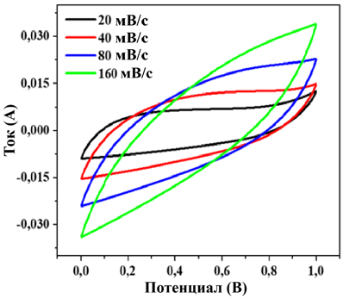 | 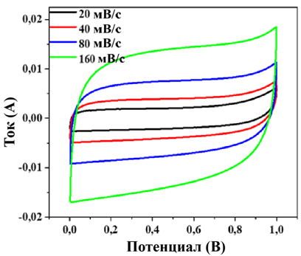 | 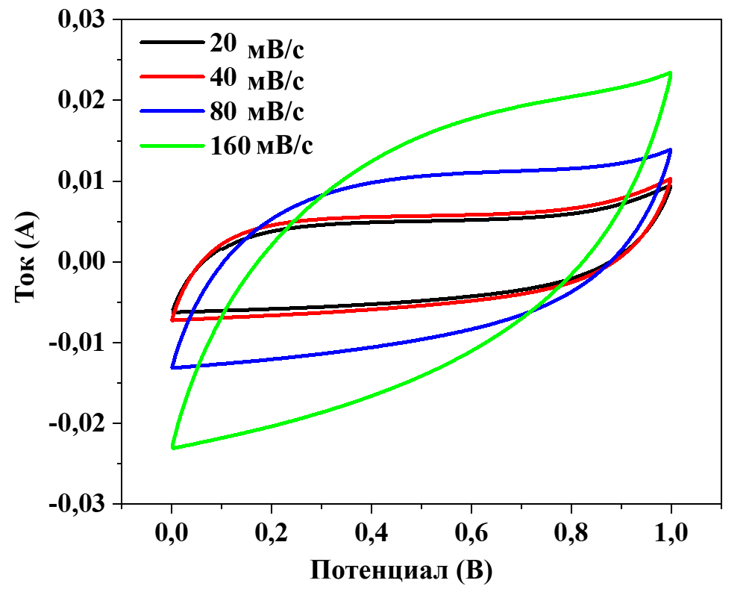
а | ә | б
26 сурет – (a) ПҚ-ГТК 600 °C үшін әртүрлі жылдамдықтағы (20, 40, 80 және 160 мВ/с) ЦВ қисықтары; (ә) ПҚ-ГТК 850 ^{O}C; (б) ПҚ-ГТК 950 °C.

Ал 600 °C және 950 °C температурада алынған үлгілерде сыйымдылық сипаттамалары айқын емес, бұрмаланған пішіндер байқалды (26 а, ә, б сурет). Бұл нәтижелер 850 °C температурада алынған ПҚ-ГТК материалының графен тәрізді құрылымдық қасиеттерінің оңтайлы екенін және оның электрохимиялық өнімділігінің жоғары екенін көрсетеді [94].
Кофе мен шай қалдықтарынан алынған графен тәрізді көміртектердің электрохимиялық сипаттамаларын зерттеу нәтижелері 6М KOH электролиті бар екі электродты электрохимиялық ұяшықты құрастыру арқылы алынды. 27а-суретте КҚ-ГТК электрод негізіндегі ұяшықтардың ЦВ сипаттамалары 20-дан 160 мВ/с-қа дейінгі әртүрлі сканерлеу жылдамдығында 0–1 В потенциалдық терезеде жазылған.
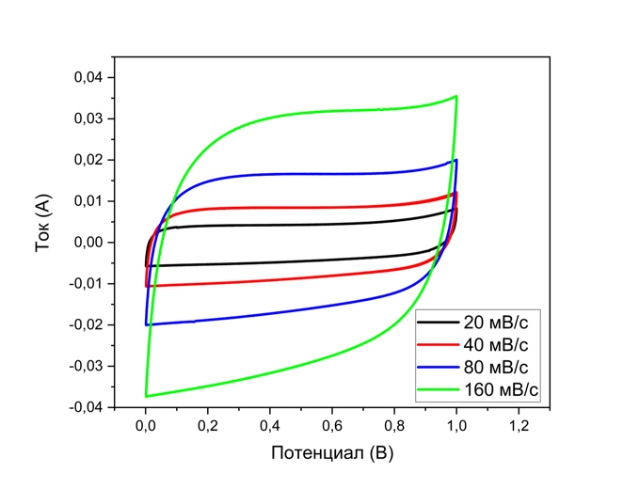 | 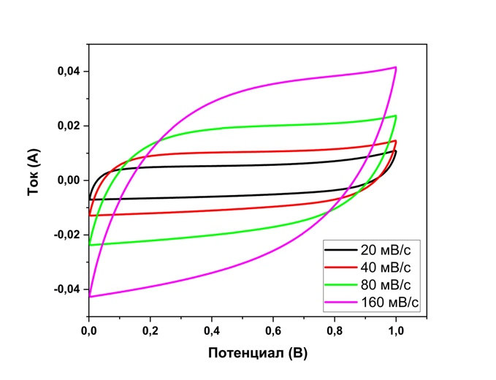
а | ә

27 сурет – (a) КҚ-ГТК (ә) ШҚ-ГТК әртүрлі сканерлеу жылдамдықтарында ЦВ қисықтары

Әртүрлі сканерлеу жылдамдығындағы барлық ЦВ қисықтары электрлік қос қабаттың типтік сыйымдылығын көрсететін 0 В-дан 1 В-қа дейінгі өлшеу диапазонында тән тікбұрышты пішінді көрсететіні байқалды [27-31]. Дегенмен, жоғары сканерлеу жылдамдықтарында (27 ә-сурет) ШҚ-ГТК негізіндегі электродтар жағдайында тікбұрышты пішіннен сәл ауытқу болды, бұл КҚ-ГТК үлгісімен салыстырғанда төмен жылдамдық өнімділігін көрсетеді.

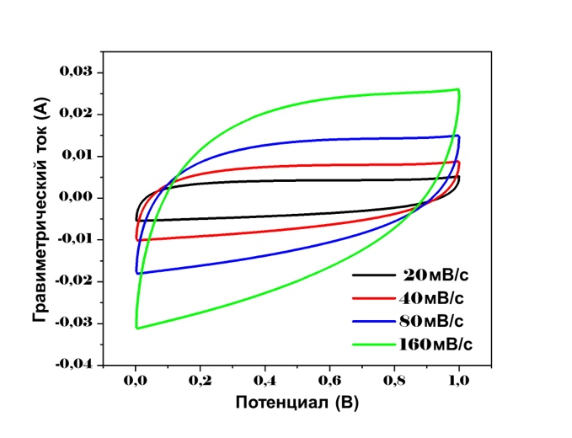
28 сурет – ФБ-ШҚ әртүрлі сканерлеу жылдамдықтарында ЦВ қисықтары

28-суретте ФБ-ШҚ материалы үшін 20, 40, 80 және 160 мВ/с сканерлеу жылдамдықтарында алынған вольтамперлік қисықтар көрсетілген. Циклдік вольтамперометрия нәтижелері бойынша ең жоғары меншікті сыйымдылық ең төмен сканерлеу жылдамдығында байқалады. Сканерлеу жылдамдығы артқан сайын меншікті сыйымдылықтың төмендеуі байқалады. Бұл құбылыс иондардың материалдың кеуекті құрылымына диффузиялануына қажетті уақыттың шектеулі болуымен және заряд жинақтау процесіне барлық белсенді орталықтардың толық қатыспауымен түсіндіріледі.

3.2.2 Гальваностатикалық заряд-разряд әдісі арқылы материалдардың электрохимиялық сипаттамалары:
Гальваностатикалық заряд-разряд (ГЗР) әдісі 850 °C температурада белсендірілген ПҚ-ГТК үлгісінің 600 °C және 950 °C температурадағы үлгілермен салыстырғанда ең жақсы электрохимиялық өнімділік көрсеткенін анықтады (29 a, ә, б сурет). Әртүрлі ток тығыздықтарында (0,1, 0,5, 1 және 2 А/г) жүргізілген заряд-разряд қисықтарына сәйкес, ПҚ-ГТК 600 °C, ПҚ-ГТК 850 °C және ПҚ-ГТК 950 °C үлгілерінің сыйымдылық сипаттамалары зерттелді. Elins P‑40X паспортында көрсетілген техникалық қателіктер (accuracy / precision): Ток ±0.05 %.

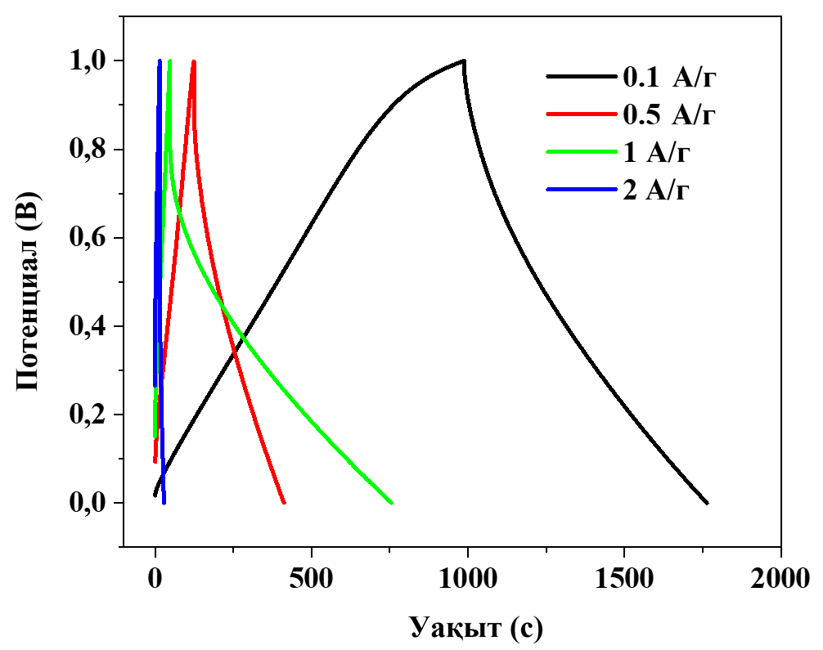 | 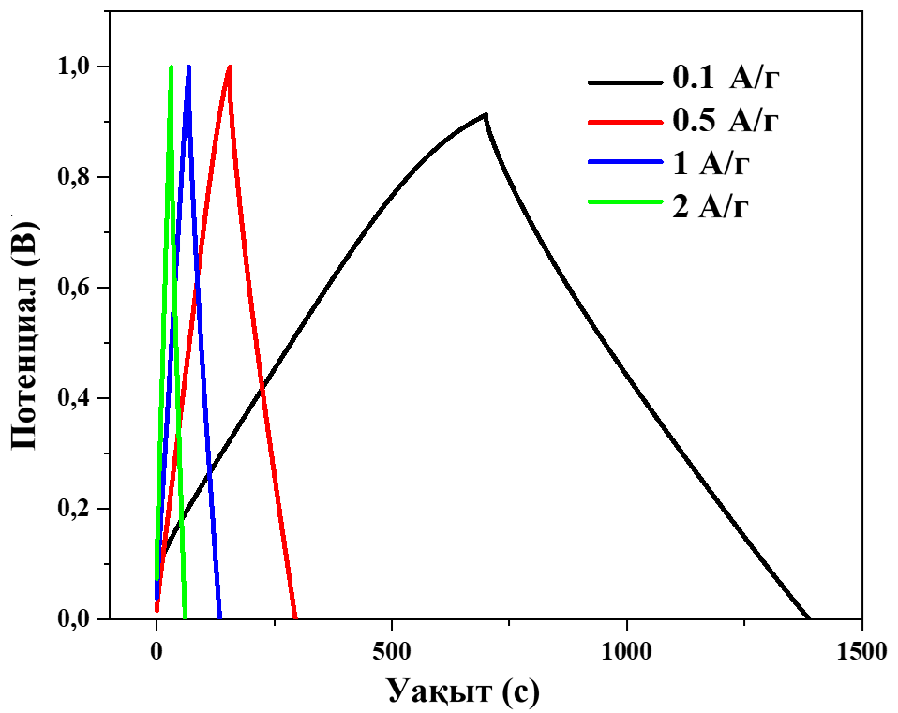 | 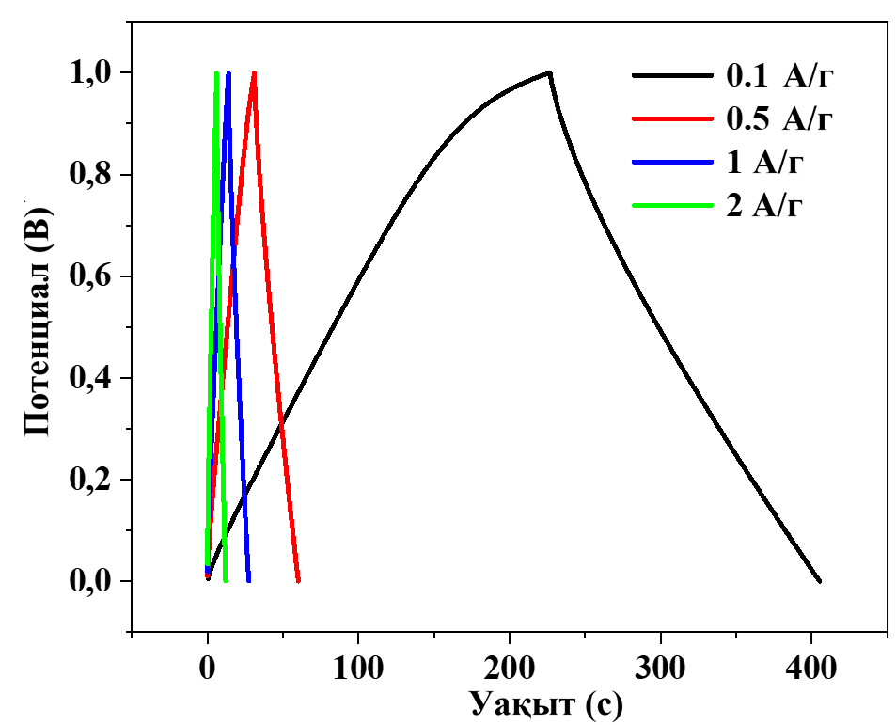
а | ә | б
29 сурет – (a) ПҚ-ГТК 600 °C; (ә) ПҚ-ГТК 850 °C; (б) ПҚ-ГТК 950 °C үлгілері үшін 0,1, 0,5, 1 және 2 А/г ток тығыздығындағы ГЗР қисықтары

ПҚ-ГТК 600 °C үлгісінің меншікті сыйымдылығы ток тығыздығы 100, 500, 1000 және 2000 мА/г кезінде сәйкесінше 155,19; 119; 92,56 және 56,68 Ф/г құрады. ПҚ-ГТК 850 °C үлгісінде осы ток тығыздықтарында сыйымдылық мәндері 137,6; 140,1; 130,9 және 116,4 Ф/г болды. Ал ПҚ-ГТК 950 °C үлгісі үшін 100, 500, 1000 және 2000 мА/г ток тығыздықтарында сыйымдылық мәндері тиісінше 81,1; 60,29; 54,75 және 25,2 Ф/г құрады (30 сурет).

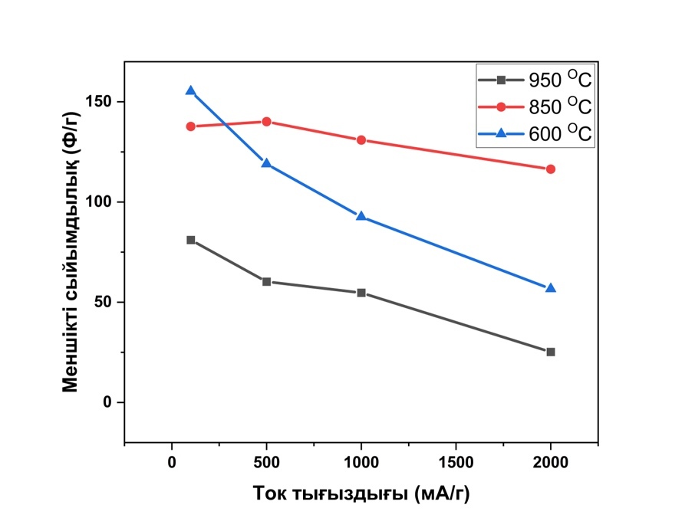
30 сурет – ПҚ-ГТК негізіндегі электродтардың 100, 500, 1000 және 2000 мА/г ток тығыздығындағы меншікті сыйымдылығы

Ең жоғары кулондық тиімділік ПҚ-ГТК 850 °C үлгісінде 1000 мА/г ток тығыздығында 98,08 % деңгейінде байқалды, ал 600 °C және 950 °C үлгілері осы ток тығыздығында сәйкесінше 94,7 % және 95,3 % көрсетті.
Суперконденсаторлар үшін электродтардың ұзақ мерзімді тұрақтылығы маңызды параметр болып табылады. Графен тәрізді көміртектердің тұрақтылығы ПҚ-ГТК 600 °C, ПҚ-ГТК 850 °C және ПҚ-ГТК 950 °C электродтары үшін 2 А/г ток тығыздығында 5000 циклге дейінгі зарядтау/разрядтау арқылы бағаланды. 31-суретте көрсетілгендей, ПҚ-ГТК электроды 850 °C температура жоғары циклдік тұрақтылық көрсетті, 5000 циклден кейін сыйымдылықтың 95% сақталды [55,95].

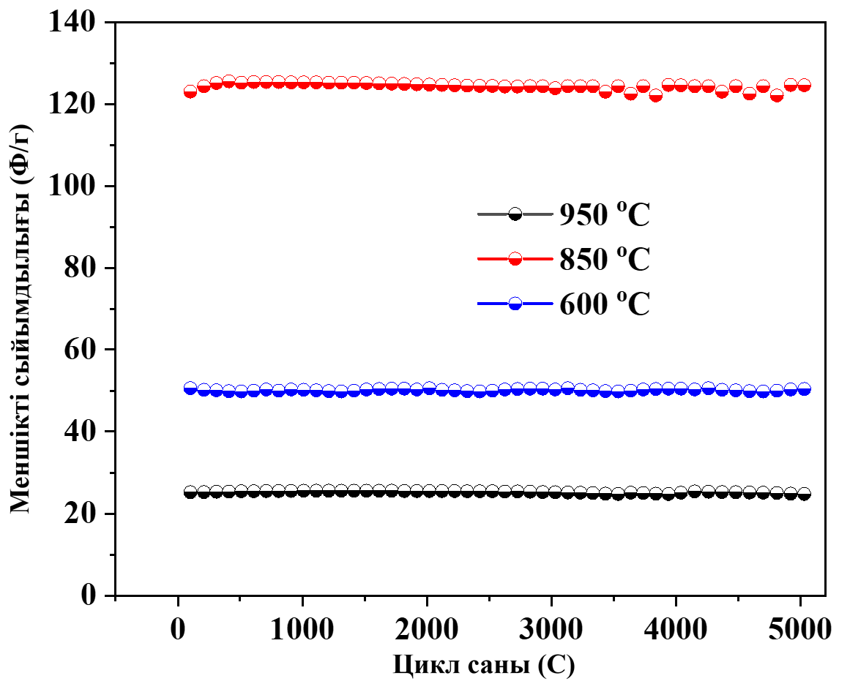

31 сурет – ПҚ-ГТК 600 °C, ПҚ-ГТК 850 °C, ПҚ-ГТК 950 °C үлгілері үшін 2000 мА/г тұрақты ток тығыздығындағы циклдік тұрақтылық сипаттамасы

Бұл нәтижелер ПҚ-ГТК 850 °C материалының жоғары меншікті сыйымдылық пен төмен ішкі кедергінің тамаша үйлесімін көрсетеді, бұл оны суперконденсаторлық қолданбалар үшін перспективалы материал етеді. Сонымен қатар, бұл сипаттамалар биологиялық қалдықтардан алынған көміртекті материалдар негізіндегі суперконденсаторлармен салыстыруға болады және кейбір жағдайларда олардан жоғары нәтиже көрсетті (7 кесте).

7 кесте - Суперконденсаторларға арналған әртүрлі белсендірілген көміртек материалдарының салыстырмалы өнімділігі
Биомасса материалдары | Белсендіргіш реагент | Беттік ауданы (м² г⁻¹) | Қолданылуы | Сыйымдылығы | Электролит | Жылы | Сілтемелер
Мискантус | KOH | 3024 | Жоғары өнімді екі қабатты электрлік конденсатор (EDLC) | 1 A г⁻¹ кезінде 110,8 Ф/г | Органикалық | 2017 | [96]
Қарағай ағашының ұнтағы | KOH | 1018 | Жоғары вольтты суперконденсаторлар | 1 A г⁻¹ кезінде 133 Ф/г | 1 M TEABF4/AN | 2017 | [36]
Джут таяқшасы | KOH | 2396 | Өте жылдам суперконденсатор | 1 A г⁻¹ кезінде 131 Ф/г | 6 M KOH | 2018 | [97]
Кофе ұнтағы | KOH | 1250 | Симметриялық суперконденсаторлар | 105.3 Ф/г | 8 M KOH | 2019 | [67]
Емен жаңғағының қабығы | KOH | 3757 | Өте жоғары сыйымдылықты суперконденсаторлар | 0.5 кезінде 88 Ф/г | 1 M Na₂SO₄ | 2020 | [98]
Тәтті жүгері қабығы | KOH | 1370 | Жоғары вольтты суперконденсаторлар | 127 Ф/г | 6 M KOH | 2020 | [54]
Ағаш қалдықтары | KOH | 424 | Суперконденсаторлар | 95 Ф/г | 2 моль/L KOH | 2021 | [99]
Пияз қабығы | KOH | 1924 | Симметриялық суперконденсаторлар | 0.5 A g⁻¹ кезінде 140,1 Ф/г | 6 M KOH | 2023 | [64]

Кофе мен шай қалдықтарына негізделген электродтардың ГЗР әдісі 0–1 В кернеу диапазонында ток тығыздығы 0,1; 0,5; 1 және 2 A/г мәндерінде жүргізілді (32-сурет).

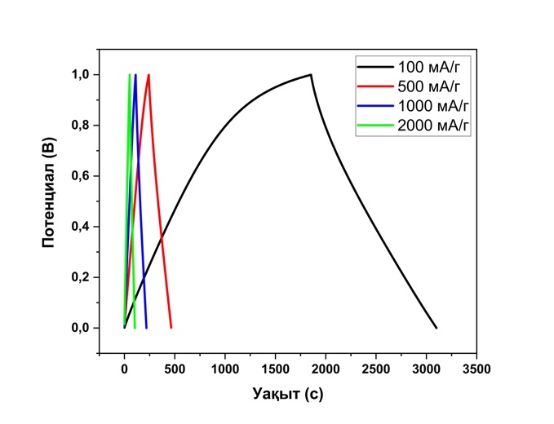 | 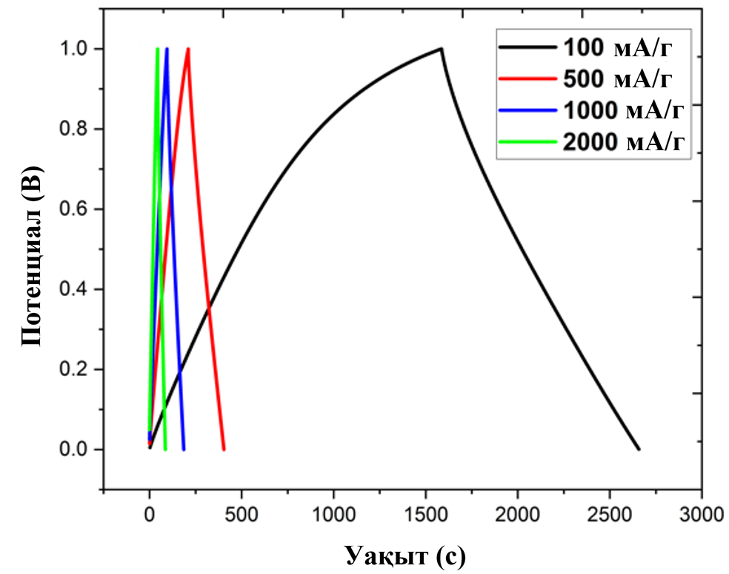
а | ә

32 сурет – (a) КҚ-ГТК және (ә) ШҚ-ГТК әртүрлі ток тығыздықтарындағы гальваностатикалық заряд-разряд қисықтары

КҚ-ГТК электродтары үшін өлшенген меншікті сыйымдылықтар 249, 223, 214 және 205 Ф/г болды, ал ШҚ-ГТК электродтары үшін олар 214, 194, 182 және 100 Ф/г (33-сурет).

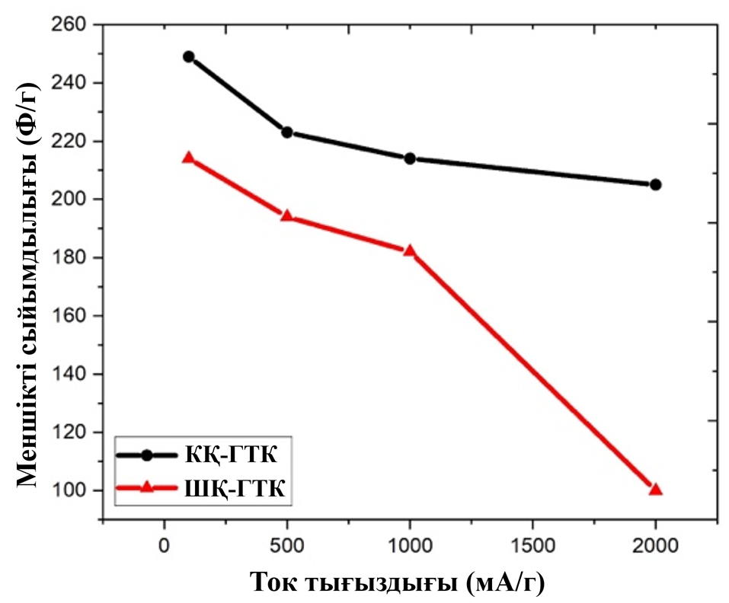

33 сурет – КҚ-ГТК және ШҚ-ГТК әртүрлі ток тығыздықтарындағы меншікті сыйымдылығы

Бұл деректер КҚ-ГТК электродтарының ШҚ-ГТК электродтарымен салыстырғанда жоғары ерекше сыйымдылыққа ие екенін көрсетеді. Атап айтқанда, КҚ-ГТК максималды сыйымдылықтың 82,3 %-ын сақтап қалса, ШҚ-ГТК 46,7 %-ға дейін төмендеуі байқалады.
КҚ-ГТК және ШҚ-ГТК электродтарының ұзақ мерзімді тұрақтылығы 34-суретте көрсетілгендей, 2 А/г ток тығыздығында 5000 циклге дейінгі циклдік қайталауға ұшырау арқылы бағаланды. Маңыздысы, екі электрод та 5000 циклден кейін КҚ-ГТК 98% және ШҚ-ГТК 95%-дан аз сыйымдылық сақтай отырып, керемет циклдік тұрақтылық көрсетті.

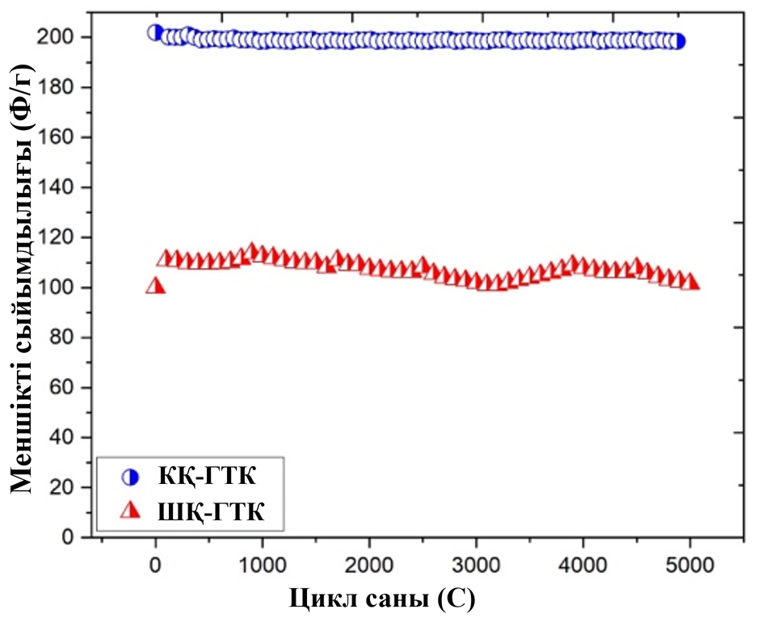

34 сурет – Тұрақты ток тығыздығы 2000 мА/г кезінде гальваностатикалық заряд-разряд кезінде меншікті сыйымдылықтың циклдердің физикалық санына тәуелділігі

Сонымен қатар, материалдардың кулондық тиімділігі 5000 цикл ішінде 100%-ға жақын қалды, бұл олардың жоғары өткізгіштігін және жанама электрохимиялық реакциялардың жоқтығын дәлелдейді. Бұл нәтижелер КҚ-ГТК және ШҚ-ГТК электродтарының ұзақ уақыт бойы тұрақты жұмыс істей алатындығын көрсетеді, бұл олардың энергия сақтау саласындағы тұрақты жұмыс істеу әлеуетін растайды [100–102].
Электродтардың алынған электрохимиялық нәтижелерін басқа жұмыстармен салыстыру 8-кестеде келтірілген.

8 кесте - Әртүрлі биомассадан алынған көміртегі электродтары негізіндегі суперконденсаторлардың қасиеттерін салыстыру.

№ | Биомасса материалдары | Белсендіргіш реагент | Электролит | Меншікті сыйымдылығы (Ф г⁻¹) | Жылы | Сілте  мелер
1 | Помело қабығы | KOH | 1 M TEABF₄/AN | 0.5 Aг⁻¹ кезінде 163 Ф г⁻¹ | 2018 | [103]
2 | Жаңғақ қабығы | K2CO3 | PVA/KOH | 1 Aг⁻¹ кезінде 218 Ф г⁻¹ | 2017 | [29]
3 | Күріш сабағы | KOH | 6 M KOH | 1 Aг⁻¹ кезінде 94 Ф г⁻¹ | 2018 | [104]
4 | Қарағай қабығы | KOH | 1 M H₂SO₄ | 0.5 Aг⁻¹ кезінде 185 Ф г⁻¹ | 2020 | [105]
5 | Пекан жаңғағының қабығы | H₂SO₄ | CH₃COONa | 5 мВ/с кезінде 150 Ф г⁻¹ | 2019 | [106]
6 | Ағаш қабығы | KOH | 2 mol/L KOH | 98 мA/cм² | 2021 | [99]
7 | Жүгері сабағы | K₄[Fe (CN)₆] | 6 M KOH | 1 Aг⁻¹кезінде 213 Ф г⁻¹ | 2013 | [107]
8 | Кофе қалдығы | KOH | 6M KOH | 0.5 Aг⁻¹ кезінде 223 Ф г⁻¹ | 2024 | [66]
9 | Шай қалдығы | KOH | 6M KOH | 0.5 Aг⁻¹ кезінде 209 Ф г⁻¹ | 2024 | [66]

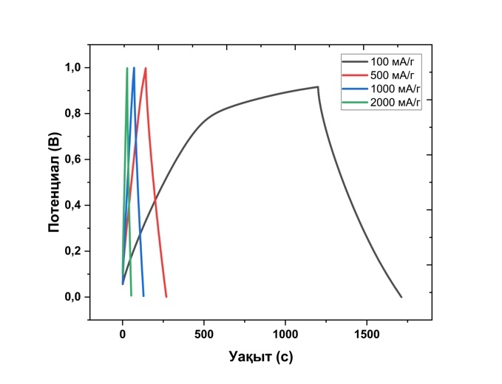 | 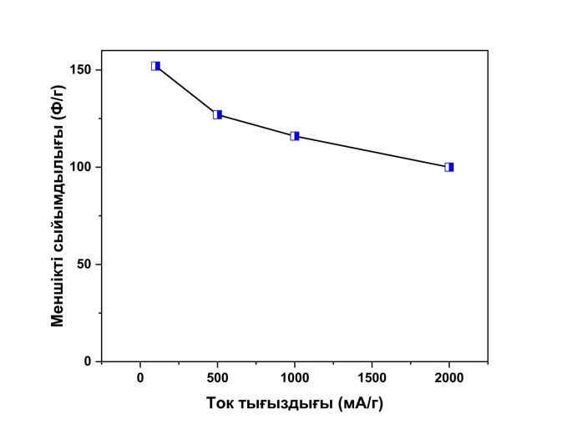
а | ә

35 сурет – (a) ФБ-ШҚ әртүрлі ток тығыздықтарындағы гальваностатикалық заряд-разряд қисықтары және (ә) әртүрлі ток тығыздықтарындағы меншікті сыйымдылығы

35a-суретте 100, 500, 1000 және 2000 мА/г токтар кезінде алынған заряд-разряд қисықтары көрсетілген.

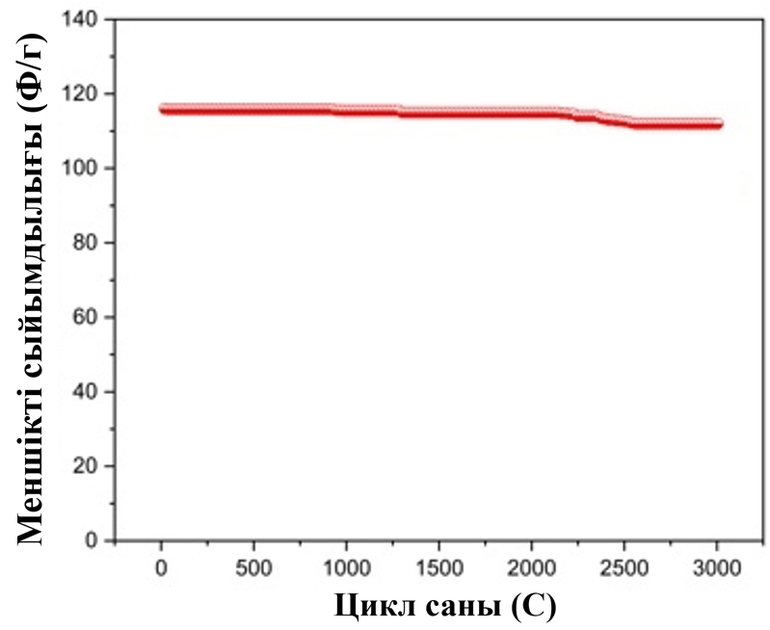

36 сурет – 3000 цикл бойы 1 А/г ток кезінде меншікті сыйымдылықтың тұрақтылығы

ФБ-ШҚ үлгісі 100, 500, 1000 және 2000 мА/г ток тығыздығында сәйкесінше 152, 127, 116 және 100 Ф/г меншікті сыйымдылықтарын көрсетті (35ә-сурет). Сыйымдылық тұрақтылығын бағалау үшін ұяшық 3000 цикл бойы 1 А/г ток күшімен ұзақ мерзімді цикл жүргізілді.

3.2.3 Электрохимиялық кедергі спектроскопия әдісі арқылы материалдардың электрохимиялық сипаттамалары
Электродтардың электрохимиялық сипаттамаларына белсендіру температурасының әсерін тереңірек зерттеу мақсатында Электрохимиялық кедергі спектроскопиясы жүргізілді. Бұл әдіс 37-суретте көрсетілгендей, 100 кГц-тен 10 мГц-ке дейінгі жиілік диапазонында 5 мВ кернеу амплитудасын қолдануды қамтыды. Диаграммалардың жоғары жиілік аймағында байқалатын жарты шеңбер диаметрі электрод пен электролит иондары арасындағы интерфейсте болатын заряд тасымалдау кедергісіне (R_{CT}) сәйкес келеді [97].

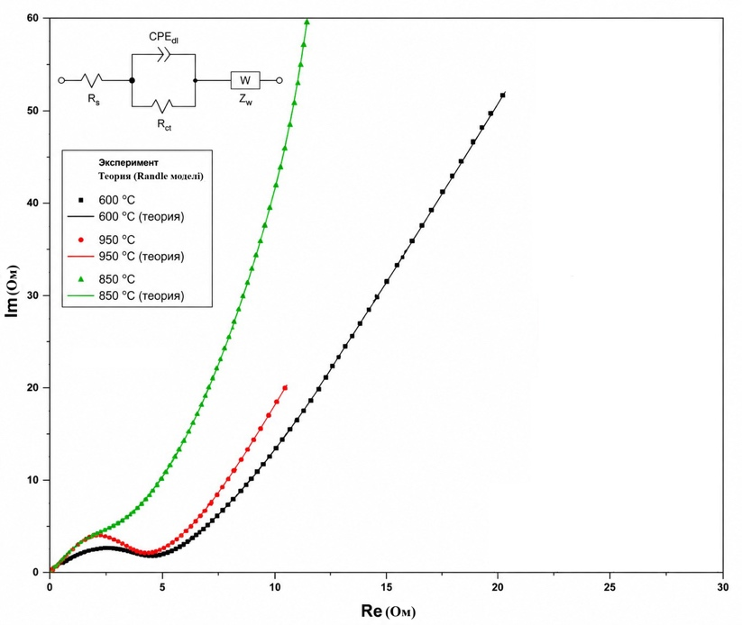
37 сурет – 100 кГц-тен 10 мГц-ке дейінгі жиілік диапазонында жазылған ЭИС қисығы

Эксперименттік ЭИС деректері Найквист диаграммасы түрінде көрсетілген. Деректер эксперименттік Re және Im нүктелері ретінде бейнеленген, ал теориялық қисық Рэндл эквивалентті схемасының есептелген мәндерін көрсетеді. Бұл сурет арқылы электродтық материалдың заряд тасымалдау және кедергі қасиеттерін салыстыруға мүмкіндік береді.
850 °C температурада белсендірілген ПҚ-ГТК электроды жоғары сыйымдылықтық өнімділікті көрсетті, бұл төмен жиіліктердегі диаграммадағы дерлік тік сызықпен және пияз қабығынан алынған көміртегі негізіндегі электродпен салыстырғанда шамамен 1,4 Ом болатын төмен R_{CT} мәнімен расталады. Бұл нәтижеге ПҚ-ГТК 850 °C электродындағы көміртегінің жоғары мөлшері және графен тәрізді құрылымдардың болуы әсер еткен болуы мүмкін [108,109]. ПҚ-ГТК 850 °C электродымен салыстырғанда, 600 °C және 950 °C үлгілері сәйкесінше шамамен 5 Ом және 4,3 Ом R_{CT} мәндерін көрсетті. ПҚ-ГТК 950 °C электроды жоғары белсендіру температурасының әсерінен артқан көміртектің кристалдылығы нәтижесінде 600 °C үлгісіне қарағанда жоғары жылдамдық қабілеттілігі мен өткізгіштік танытты. Сонымен қатар, көмірленген пияз қабығы негізіндегі электрод жақсы сақталған графит құрылымына байланысты ПҚ-ГТК 850 °C үлгісіне ұқсас өткізгіштік көрсетті, алайда идеалды конденсатор тәрізді көрінісі төмен болды.
Найквист графигі мен Рэндл схемасы талдауы
Суретте үш үлгіге (600°C, 850°C, 950°C) арналған эксперименттік Найквист қисықтары (қара, жасыл, қызыл нүктелер) және олардың теориялық Рэндл схемасы бойынша модельдік қисықтары көрсетілген. Эквиваленттік схема мына түрде: Rs+Qdl/Rct+Zw+Rs
түрінде, мұнда:
Rs– ерітінді немесе бастапқы тізбектік кедергі (~0,2 Ω)
Rct– заряд тасымалдау кедергісі, әр үлгідегі қисыққа қарап: 600°C –(~4,8 Ω), 850°C –(~1,4 Ω), 950°C – (~4,6 Ω).
Qdl– интерфейс сыйымдылығы (CPE)
Zw– Warburg элементі (ион диффузиясын сипаттайды).
ЭИС деректері бойынша үш үлгіге (600°C, 850°C, 950°C) стандартты қателік (Standard Error, SE) есептелді. Нәтижелер мынадай:
600°C үлгісі:Re үшін SE ≈ 0.311 Ω, -Im үшін SE ≈ 2.308 Ω.
850°C үлгісі: Re үшін SE ≈ 0.505 Ω, -Im үшін SE ≈ 1.144 Ω.
950°C үлгісі: Re үшін SE ≈ 0.312 Ω, -Im үшін SE ≈ 0.309 Ω.
Жалпы, R_{CT} төмендеуі әдетте материалдың жоғары меншікті сыйымдылыққа ие екендігін көрсетеді. Меншікті сыйымдылық материалдың белгілі бір массаға немесе бет ауданына электр энергиясын сақтау қабілетін сипаттайды.

38 сурет – ПҚ-ГТК 850 ^{O}C үлгісін зарядтауға арналған сыйымдылық және диффузиямен басқарылатын үлестер

ПҚ-ГТК 850 °C үлгісіндегі R_{CT} мәнінің төмендеуі жоғары ток тығыздығы кезінде жақсартылған электр өткізгіштікке және қуат тығыздығының артуына байланысты. Бұл үлгінің зарядты сақтау қабілеттілігі мен диффузиямен басқарылатын үлестерінің есептеулері 38- суретінде көрсетілген.
ШҚ-ГТК және КҚ-ГТК негізіндегі электродтар арасындағы айырмашылықтарды анықтау мақсатында Электрохимиялық импеданс спектроскопиясы жүргізілді (39-сурет). КҚ-ГТК электродтары жақсы өткізгіштік өнімділігін көрсетті, бұл белсенді материалға тән төмен ішкі кедергілермен және шамамен 0,8 Ом заряд тасымалдау кедергісімен R_{CT} расталды [18,40]. Керісінше, ШҚ-ГТК негізіндегі электрод екі есе жоғары R_{CT} және тән кедергіні көрсетті, бұл төмен жылдамдықта кең диффузиялық аймақтың байқалуымен байланысты. Мұндай қасиеттер жоғары жылдамдық жағдайларында төмен өнімділікті көрсетеді. Elins P‑40X паспортында көрсетілген техникалық қателіктер (accuracy / precision): Импеданс ±0.1 %–1 %.

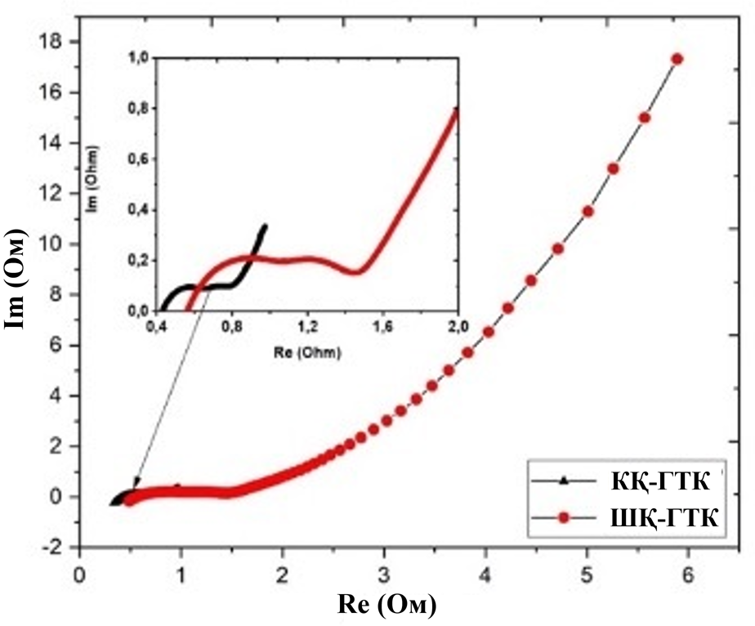
39 сурет – 100 кГц-тен 10 мГц-ке дейінгі жиілік диапазонында жазылған ЭИС қисығы

40 сурет – КҚ-ГТК (а) және ШҚ-ГТК (ә) зарядты сақтауға сыйымдылық және диффузиямен басқарылатын үлестер
40 a,ә-суреттері сәйкесінше КҚ-ГТК және ШҚ-ГТК электродтарындағы зарядты сақтау үшін сыйымдылық және диффузиямен басқарылатын механизмдердің үлесін көрсетеді. ЭИС талдау нәтижелеріне сәйкес, диффузиялық басқарылатын процестер ШҚ-ГТК электродында КҚ-ГТК электродымен салыстырғанда айқынырақ байқалады.
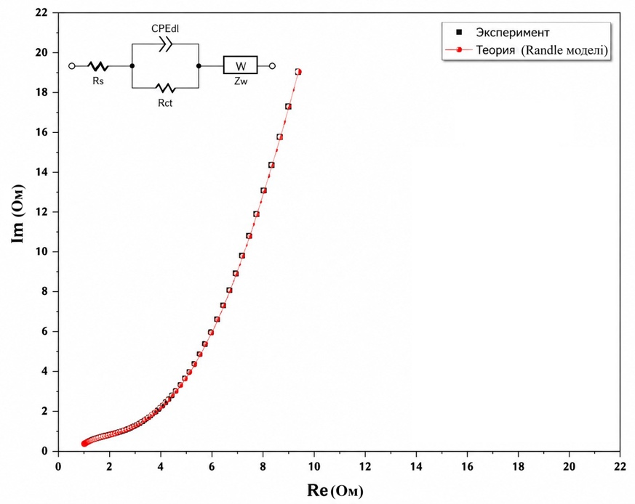
41 сурет – ФБ-ШҚ электрохимиялық кедергі спектроскопиясының қисығы
41-суретте ФБ-ШҚ негізіндегі электродтың электрохимиялық импеданс спектроскопиясының қисығы көрсетілген. Ішкі кедергі суперконденсаторлардың зарядталу және разрядталу процестерінің жылдамдығына тікелей әсер ететін маңызды параметр болып табылады. Бұл көрсеткіштің артуы құрылғының шығатын қуатының төмендеуіне алып келеді.
Алынған импеданс қисығы жоғары жиілік аймағында айқын жартылай шеңбердің болмауымен сипатталады, бұл заряд тасымалдау кедергісінің (Rct) өте төмен екенін көрсетеді. Бастапқы тізбектік кедергі шамамен 1 Ом мәніне тең. Қисықтың еңкіш бөлігі материалдың кеуекті құрылымында жүретін иондық диффузия процестерін сипаттайды, бұл суперконденсатор электродтарына тән құбылыс болып табылады. ЭИС мәліметтерін талдау үшін Randle эквивалентті схемасы қолданылған. Суретте эксперименттік және модельдік қисықтар салыстырылып, материалдың электрохимиялық сипаттамаларын бағалауға негізделген.
Найквист графигі мен Рэндл схемасы талдауы
Эквиваленттік схема:
Схема Rs+Qdl/Rct+Zw+Rs
түрінде, мұнда:
Rs– ерітінді немесе бастапқы тізбектік кедергі (~1 Ω)
Rct– заряд тасымалдау кедергісі (~2 Ω)
Qdl– интерфейс сыйымдылығы (CPE)
Zw– Варбург элементі (ион диффузиясын сипаттайды)
Электрохимиялық импеданс спектроскопиясының нәтижелері заряд тасымалдау кедергісінің төмен екенін көрсетсе, жоғары циклдік тұрақтылық материал құрылымының тұрақтылығын дәлелдейді. Осылайша, алынған құрылымдық және оптикалық қасиеттер материалдың жақсартылған электрохимиялық сипаттамаларын қамтамасыз етеді.
Эксперименттік деректердің сенімділігін бағалау үшін стандартты қате (Standard Error, SE) есептелді: Re үшін SE ≈ 0.557 Ω, -Im үшін SE ≈ 0.887 Ω. Бұл мәндер эксперименттік деректердің вариациясынан туындайтын қателікті көрсетеді және Найквист диаграммасында қателік жолақтары ретінде бейнеленді.

3.2.4 Литий-ионды аккумулятор анодының электрохимиялық нәтижелері
Литий-ионды аккумулятордың «дөңгелек» типі үшін циклдік вольтамперометрия қисықтары 42-суретте көрсетілген, олар 0,1 мВ/с жылдамдықпен сканерлеу кезінде үш цикл үшін алынған. Қисықтар зарядтау және разрядтау процестеріне тән сипаттамаларды көрсетеді, бұл процестердің кернеу диапазоны 0,01 В-тан 3 В-қа дейін өлшенген. Қисықтар литий-ионды аккумуляторлар үшін классикалық пішінді, зарядтау және разрядтау аймақтарындағы кері қайтарылатын пиктерді қамтиды. Бұл пиктер литийдің анод материалына интеркаляциясы мен деинтеркаляциясының процестерін білдіреді. Бірінші циклде токтың күрт өзгерістері байқалмайды, бұл анодтың бетінде қатты электролит интерфейсінің (SEI) қалыптасуымен байланысты болуы мүмкін. Бұл литий-ионды аккумуляторлардың алғашқы циклдеріне тән көрініс, онда электрод құрылымы тұрақтанады. Бұл ЦВ қисықтары литий-ионды аккумулятор үшін материалдың жақсы электродтық сипаттамаларын көрсетеді.

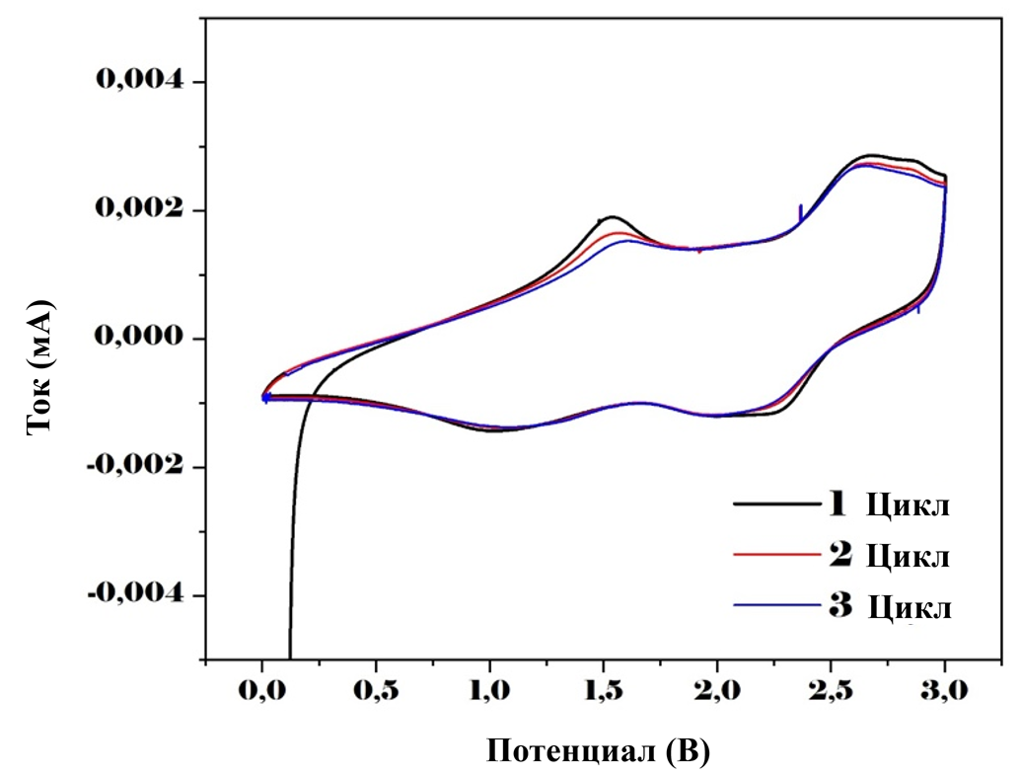

42 сурет – 0,1 мВ/с сканерлеу жылдамдығымен ЦВ қисықтары

43-суретте литий-ионды аккумулятордың зарядтау-разрядтау қисықтары үш цикл бойынша кернеу мен меншікті сыйымдылыққа байланысты көрсетілген. Қисықтар аккумулятордың зарядтау және разрядтау процесінде кернеудің өзгеруін көрсетеді.

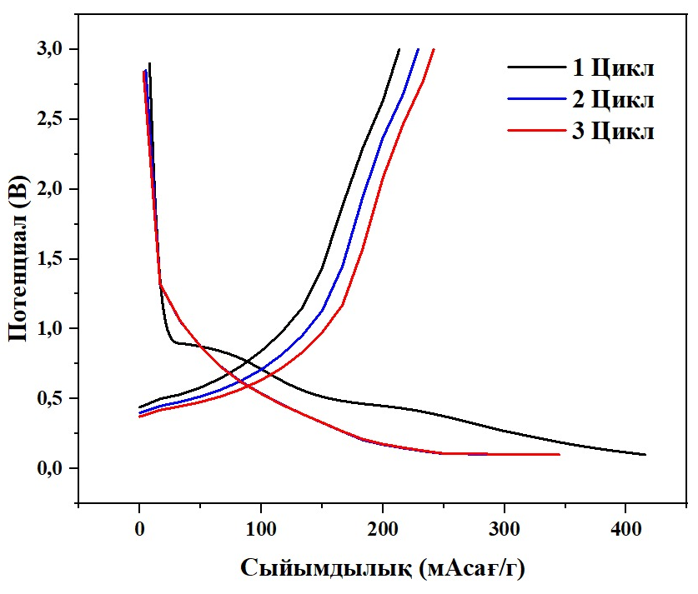

43 сурет – Алғашқы үш цикл үшін 100 мА/г ток тығыздығындағы заряд-разряд қисықтары

Барлық үш қисықтың пішіні ұқсас, бұл литий-ионды аккумуляторларға тән сипаттама. Разрядтау кезінде кернеу біртіндеп төмендейді, ал зарядтау кезінде артады. Бірінші циклде зарядтау кезінде кернеу айтарлықтай жоғары, бұл анодтың бетінде қорғаныш қабатының (SEI) қалыптасуын және материалдың алғашқы активация фазасын көрсетеді. Бірінші циклде қисық зарядтау және разрядтау бұтақтарының үлкен айырмашылығын көрсетеді. Бұл литий-ионды аккумуляторлардың бірінші цикліне тән қасиет, себебі SEI қабаты қалыптасады және электродтар тұрақтандырылады. Екінші және үшінші циклдерде қисықтар тұрақтырақ болып, бір-біріне жақындайды. Бұл материалдың тұрақты әрі кері қайтарылатын жұмысын көрсетеді. Зарядтау-разрядтау сипаттамаларының қайталануы аккумулятордың «жұмысқа кіріскенін» білдіреді. Максималды сыйымдылық 350-400 мА·сағ/г аралығында, бұл литий-ионды анодтар үшін жақсы көрсеткіш, әсіресе кремний қосылған кезде. Бұл материалдың жоғары энергия сыйымдылығын көрсетеді.
Композициялық материалдардың жалпақ ұяшықтарының циклдік өнімділігі 44-суретте көрсетілген. Материалдың бастапқы меншікті сыйымдылығы 100 мА/г кезінде шамамен 390–400 мА·сағ/г, 200 мА/г кезінде 350–360 мА·сағ/г және 300 мА/г кезінде 300–320 мА·сағ/г болды алғашқы 20 цикл ішінде. Жоғары ток тығыздығында сыйымдылықтың төмендеуі литий иондарының анод құрылымына толықтай еніп үлгермей, тек беткі қабатын толтырумен шектелуімен түсіндірілуі мүмкін.

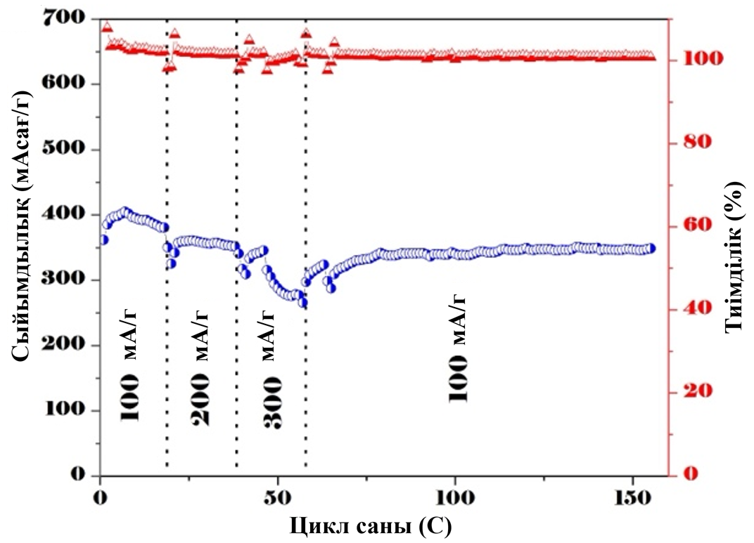

44 сурет – Композициялық материалдың заряд-разряд циклінің сипаттамалары

Бастапқы құлдыраудан кейін материал сыйымдылықты 100 мА/г кезінде 350 мА·сағ/г деңгейіне дейін қалпына келтіреді, бұл 160 цикл бойы тұрақтылық пен ұзақ мерзімді жұмысты көрсетеді. Кулондық тиімділік эксперимент барысында 98–100 % деңгейінде тұрақты болды (шамамен 160 цикл), бұл электрохимиялық реакциялардың жоғары кері қайтарымдылығын және циклдеу кезінде зарядтың минималды жоғалуын көрсетеді. Бұл нәтижелер материалдың литий-ионды аккумуляторлар үшін анодтар ретінде қолдану мүмкіндігін растады.
45-суретте 100 кГц-тен 10 мГц-ке дейінгі жиілік диапазонында өлшенген композиттік материалдың ЭИС көрсетілген. Әртүрлі жиілік диапазонында материалдың өнімділігін бағалау үшін өлшеулер жүргізілді, бұл оның электрохимиялық белсенділігіне әсер ететін негізгі параметрлерді анықтауға мүмкіндік берді. R_{CT} композиттік материал үшін шамамен 550 Ом болып өлшенді, бұл материал мен электролит арасындағы электрондарды тасымалдау процесіндегі қалыпты қарсылықты көрсетеді.
45-суретте көрсетілген деректер EC-Lab (BioLogic) бағдарламалық жасақтамасында өңделді. Эквивалентті схема параметрлерін сәйкестендіру Randomize + Simplex әдісі арқылы жүргізілді. Бұл әдіс бастапқы параметрлерді кездейсоқ таңдау және кейін оларды итерациялық түрде оңтайландыру арқылы тәжірибелік импеданс деректері мен есептік модель арасындағы айырмашылықты азайтуға мүмкіндік береді. Сәйкестендіру үдерісінде 5000 итерация қолданылып, алынған параметрлердің тұрақтылығы мен сенімділігін бағалау үшін 100 Monte-Carlo симуляциясы жүргізілді. Monte-Carlo талдауы параметрлердің кездейсоқ ауытқуларға сезімталдығын тексеруге және модельдің тәжірибелік деректерге сәйкестік деңгейін бағалауға мүмкіндік береді. Алынған R1, R2, Q2, Q3 және a параметрлері электрод/электролит шекарасындағы омдық кедергіні, заряд тасымалдау үдерісін және кеуекті көміртекті электродқа тән идеал емес сыйымдылықтық мінез-құлықты сипаттайды (9-кесте). Осылайша, эквивалентті схема бойынша сәйкестендіру нәтижелері зерттелген материалдың электрохимиялық импеданс қасиеттерін сандық тұрғыдан бағалауға мүмкіндік берді.

9 Кесте - Эквивалентті схема параметрлерін сәйкестендіру нәтижелері
Параметр | Мәні | Физикалық мағынасы
R1 | 9,7 Ом | Электролит пен электрод жүйесінің омдық кедергісі
Q2 | 13,35·10⁻⁶ F·s^(a−1) | Қос электрлік қабаттың идеал емес сыйымдылықтық элементі
a2 | 0,738 | Электрод бетінің біртекті еместігін сипаттайтын көрсеткіш
R2 | 570 Ом | Заряд тасымалдау кедергісі
Q3 | 0,0003212 F·s^(a−1) | Кеуекті электродтағы қосымша сыйымдылықтық элемент
a3 | 0,750 | Диффузиялық және кеуекті құрылым әсерін сипаттайтын көрсеткіш

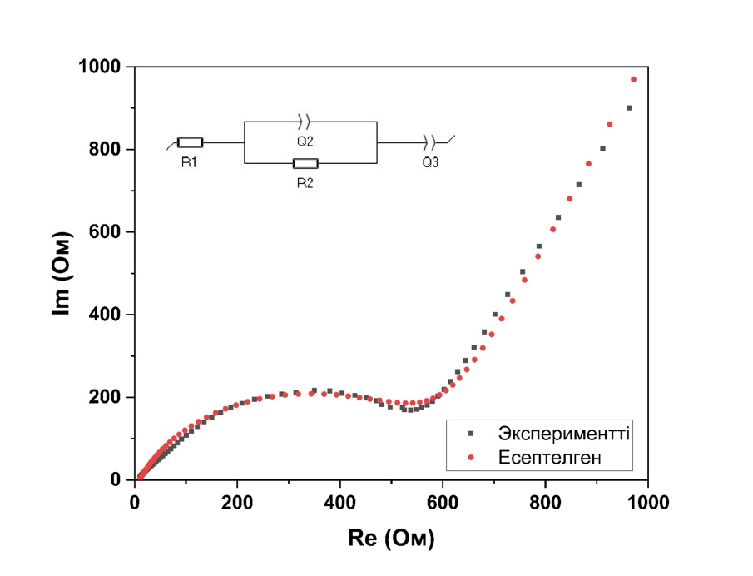

45 сурет – Литий-ионды жартылай ұяшықтардың ЭИС қисықтары

Төмен R_{CT} мәні материалдың өткізгіштігінің мүмкін жақсартуын көрсетеді, бұл батареялардың жоғары зарядтау және разрядтау жылдамдығына, сондай-ақ жалпы энергия тиімділігін арттыруға әкелуі мүмкін. Сонымен қатар, жоғары жиілікті кедергі элементтерін зерттеу электрод-электролит интерфейсімен және литий-ионды диффузиямен байланысты кедергіні анықтайды, бұл ұзақ мерзімді тұрақтылыққа және ЛИА-ның жоғары циклдік ұзақтығына қол жеткізу үшін өте маңызды. Осы нәтижелерге сүйене отырып, электрод материалы ретінде композициялық материалды пайдалану литий-иондық аккумуляторлардың жұмысын айтарлықтай жақсартуға, олардың сыйымдылығын, зарядтау жылдамдығын және ұзақ мерзімділігін арттыруға мүмкіндік береді деген қорытынды жасауға болады.

3-тарау бойынша қорытынды: Зерттеу барысында алынған графен тәрізді көміртекті материалдар жоғары меншікті бет ауданына, дамыған микро-мезо кеуектілікке және жақсы электрөткізгіштікке ие болып шықты, бұл суперконденсаторлар мен литий-ионды аккумуляторларда энергияны тиімді жинақтауға мүмкіндік береді. Материалдардың электрохимиялық қасиеттері циклдік вольтамперометрия және гальваностатикалық заряд-разряд әдістерімен анықталып, заряд жинау сыйымдылығының жоғары және Кулондық тиімділігінің тұрақты екенін көрсетті. Nyquist графиктері және Randle эквиваленттік схемасы арқылы электрохимиялық кедергі спектроскопиясы әдісі материалдардың интерфейс сыйымдылығы, ион диффузиясы және заряд тасымалдау кедергілерін бағалауға мүмкіндік берді. Эксперименттік қисықтар мен модельдік қисықтар арасындағы үйлесім материалдардың электрохимиялық тұрақтылығын растайды. Литий-ионды аккумулятор аноды ретінде алынған материалдар циклдік разряд/заряд кезінде құрылымдық қасиеттерін сақтап, ұзақ уақыт бойы жоғары өнімділікті көрсетті. Жалпы алғанда, алынған нәтижелер графен тәрізді көміртекті материалдардың суперконденсаторлар мен литий-ионды аккумуляторларда сенімді және тиімді электродтық материалдар екенін, олардың құрылымдық ерекшеліктері мен электрохимиялық қасиеттерінің тығыз байланысты екенін дәлелдейді, бұл нәтижелерді практикалық энергия сақтау құрылғыларына қолдануға мүмкіндік береді.

ҚОРЫТЫНДЫ

Диссертациялық зерттеу нәтижелеріне негізделген қысқаша қорытындылар
1.Әдеби шолу нәтижесінде энергия сақтау құрылғыларының, соның ішінде суперконденсаторлар мен литий-ионды аккумуляторлардың қазіргі ғылыми-технологиялық маңызы анықталды. Көміртекті материалдардың жоғары меншікті беттік ауданы, дамыған микро- және мезокеуекті құрылымы, электрөткізгіштігі және құрылымдық тұрақтылығы оларды тиімді электрод материалдары ретінде қолдануға мүмкіндік беретіні көрсетілді. Сонымен қатар, биомасса қалдықтарынан төмен өлшемді белсендірілген көміртекті материалдар алу және оларды энергия сақтау құрылғыларында қолдану бағытының өзектілігі негізделді.
2. Пияз қабығы, шай және кофе қалдықтары негізінде дәстүрлі термохимиялық және микротолқынды физикалық белсендіру әдістер арқылы төмен өлшемді көміртекті материалдар алынды. Алынған материалдар жоғары меншікті бет ауданымен, дамыған микро- және мезокеуекті құрылымымен, сондай-ақ графен тәрізді қабаттардың түзілуімен сипатталды. Бұл қасиеттер оларды энергия сақтау құрылғылары үшін перспективалы электрод материалдары ретінде қарастыруға мүмкіндік берді.
3. Пияз қабығынан алынған төмен өлшемді белсендірілген көміртектің меншікті бет ауданы 1924 м²/г құрап, оның негізіндегі электрод 1 А/г ток тығыздығында 131 Ф/г меншікті сыйымдылық көрсетті. Кофе қалдықтарынан алынған көміртекті материалдың меншікті бет ауданы 3486 м²/г болып, 1 А/г ток тығыздығында 214 Ф/г меншікті сыйымдылыққа ие болды. Шай қалдықтары негізіндегі көміртекті материалдың меншікті бет ауданы 2407 м²/г құрап, 1 А/г ток тығыздығында 182 Ф/г меншікті сыйымдылық көрсетті. Микротолқынды әдіспен және CO₂ атмосферасында физикалық белсендіру арқылы алынған шай қалдықтары негізіндегі көміртекті материалдың меншікті бет ауданы шамамен 850 м²/г болып, 100 мА/г ток тығыздығында 152 Ф/г меншікті сыйымдылық көрсетті. Кофе қалдықтарынан CO₂ атмосферасында микротолқынды физикалық белсендіру әдісімен алынған графен тәрізді кеуекті көміртектің меншікті бет ауданы шамамен 1300 м²/г құрап, нанокремнийі бар композитті анодта шамамен 350 мА·сағ/г меншікті сыйымдылық көрсетті.
4. Микротолқынды көміртектендіру әдісі дәстүрлі пештік өңдеумен салыстырғанда энергия тиімді, жылдам және материалдың көлемдік біркелкі қызуын қамтамасыз ететін әдіс ретінде анықталды. Сонымен қатар, CO₂ атмосферасында физикалық белсендіру химиялық реагенттерді қолданбай-ақ көміртекті материалдардың кеуектілігін арттыруға және олардың электрохимиялық қасиеттерін жақсартуға мүмкіндік берді.
5. Жүргізілген зерттеу биомасса және органикалық қалдықтарды экологиялық таза, арзан және тиімді көміртекті электрод материалдарына айналдырудың ғылыми және технологиялық мүмкіндігін көрсетті. Алынған нәтижелер энергия сақтау құрылғыларының тиімділігін арттыруға, төмен өлшемді белсендірілген көміртекті материалдарды алудың әдістерін жетілдіруге және қалдықтарды қайта өңдеу арқылы жоғары функционалдық материалдар алуға бағытталған.
Қойылған мақсаттарға шешімнің толықтығын бағалау
Диссертациялық жұмыста қойылған мақсаттар мен міндеттер толық орындалды. Зерттеу барысында биомасса қалдықтарынан төмен өлшемді белсендірілген көміртекті материалдар алынып, олардың құрылымдық, морфологиялық және электрохимиялық қасиеттері кешенді түрде зерттелді. Алынған материалдардың суперконденсаторлар мен литий-ионды аккумуляторларда қолданылу мүмкіндігі бағаланды, және олардың жоғары меншікті бет ауданы, микро-мезокеуекті құрылымы, циклдік тұрақтылығы мен заряд тасымалдау қасиеттері зерттеу нәтижелерімен расталды. Сонымен қатар, микротолқынды көміртектендіру мен физикалық белсендіру әдістерінің тиімділігі анықталып, энергия тиімділігі мен материалдардың өнімділігі көрсетілді. Барлық зерттеулер қойылған мақсаттарды шешуге және диссертациялық жұмыстың негізгі ғылыми міндеттерін орындауға толық сәйкес келеді.
Нәтижелерді нақты пайдалану бойынша ұсыныстар мен бастапқы деректер
Диссертациялық жұмыста алынған ғылыми нәтижелер практикалық тұрғыда энергия сақтау құрылғыларына арналған электродтық материалдарды алуға мүмкіндік береді. Биомасса қалдықтарынан алынған төмен өлшемді белсендірілген көміртекті материалдар жоғары меншікті бет ауданы мен дамыған кеуекті құрылымға ие болып, материалдың сыйымдылығы мен циклдік тұрақтылығын арттырады, бұл суперконденсаторлар мен литий-ионды аккумуляторлардың анодтары үшін перспективалы болып табылады.
Енгізудің техникалық және экономикалық тиімділігін бағалау
Алынған ғылыми нәтижелер бірнеше беделді халықаралық журналдарда жарияланған және халықаралық ғылыми қауымдастықта мойындалған. Бұл диссертациялық жұмыс электродтарды энергия сақтау құрылғыларына енгізудің ғылыми және практикалық маңыздылығын растайды. Зерттеу биомасса қалдықтарынан алынған көміртекті материалдарды қолдану арқылы суперконденсаторлар мен литий-ионды аккумуляторлардың анодтарын жасауға мүмкіндік береді. Алынған материалдар жоғары меншікті бет ауданы мен дамыған кеуекті құрылымға ие болғандықтан, олардың сыйымдылығы мен циклдік тұрақтылығы артты, бұл құрылғылардың өнімділігі мен сенімділігін қамтамасыз етеді. Сонымен қатар, биомасса қалдықтарын қолдану экономикалық тұрғыдан арзан және экологиялық таза шешім болып, энергия сақтау құрылғыларын кеңінен қолдануға мүмкіндік береді.
Осы саладағы ең жақсы жетістіктермен салыстырғанда орындалған жұмыстың ғылыми деңгейін бағалау
Орындалған диссертациялық жұмыстың ғылыми деңгейі зерттеу тақырыбы бойынша жүргізілген әдеби шолу нәтижелері негізінде бағаланды. Анализ көрсеткендей, жұмыс қазіргі заманғы халықаралық стандарттарға сәйкес, жаңа және өзекті болып, энергия сақтау құрылғылары үшін перспективалы материалдарды алу саласындағы соңғы ғылыми жетістіктермен салыстырғанда ерекше мәнге ие екені анықталды. Жұмыстың нәтижелері нақты эксперименттік деректерге сүйеніп, материалдардың құрылымдық, морфологиялық және электрохимиялық қасиеттерін толық сипаттауға мүмкіндік берді, бұл оны әлемдік техникалық стандарттар мен заманауи ғылыми тенденциялар деңгейінде орындалған зерттеу ретінде бағалауға негіз береді.

ПАЙДАЛАНЫЛҒАН ӘДЕБИЕТТЕР ТІЗІМІ

[1] Patience C.A., Ujah C.O., Asadu C.O., Olubambi P. Evaluating the Electrochemical Deposition of Nanostructured Materials for Advanced Energy Storage: A systemic Review of Supercapacitors // Energy Storage Sav. – 2026. – Art. S2772683526000221. – DOI: 10.1016/j.enss.2025.06.004.
[2] Ngoy K.R., Lukong V.T., Yoro K.O., Makambo J.B., Chukwuati N.C., Ibegbulam C., Eterigho-Ikelegbe O., Ukoba K., Jen T.-C. Lithium-ion batteries and the future of sustainable energy: A comprehensive review // Renew. Sustain. Energy Rev. – 2025. – Vol. 223. – Art. 115971. – DOI: 10.1016/j.rser.2025.115971.
[3] Jeevarathinam A., Annamalai A., Elumalai S., Sangaraju S., Hassan F.M. Defect engineering in supercapacitor electrode materials: Strategies, mechanisms and performance enhancement // J. Energy Storage. – 2026. – Vol. 163. – Art. 121612. – DOI: 10.1016/j.est.2026.121612.
[4] Edokpayi O.M., Chandran D., Oyebamiji D.S. Machine learning-assisted prediction of power density for bio-based supercapacitor // Energy. – 2026. – Vol. 12. – Art. 100643. – DOI: 10.1016/j.nxener.2026.100643.
[5] Ohrelius M., Lindbergh G., Lindström R.W. Polarization effects and aging characterization of lithium-ion batteries for second life applications // J. Power Sources. – 2025. – Vol. 655. – Art. 237931. – DOI: 10.1016/j.jpowsour.2025.237931.
[6] Inal I.I.G., Holmes S.M., Banford A., Aktas Z. The performance of supercapacitor electrodes developed from chemically activated carbon produced from waste tea // Appl. Surf. Sci. – 2015. – Vol. 357. – P. 696–703. – DOI: 10.1016/j.apsusc.2015.09.067.
[7] Qu J., Wang Y., Tian X., Jiang Z., Deng F., Tao Y., Jiang Q., Wang L., Zhang Y. KOH-activated porous biochar with high specific surface area for adsorptive removal of chromium (VI) and naphthalene from water: Affecting factors, mechanisms and reusability exploration // J. Hazard. Mater. – 2021. – Vol. 401. – Art. 123292. – DOI: 10.1016/j.jhazmat.2020.123292.
[8] Rex P., Masilamani I.P., Miranda L.R. Microwave pyrolysis of polystyrene and polypropylene mixtures using different activated carbon from biomass // J. Energy Inst. – 2020. – Vol. 93. – P. 1819–1832. – DOI: 10.1016/j.joei.2020.03.013.
[9] Cheng Y., Chen M., Xia K., Li H., Xu G., Yang L., Zhao Z., Liu P., Wang L. Rapid conversion of biomass to hierarchical porous carbons via one-step microwave carbonization/activation for long cycle-stable supercapacitor and zinc-ion capacitor // J. Power Sources. – 2024. – Vol. 624. – Art. 235523. – DOI: 10.1016/j.jpowsour.2024.235523.
[10] Yek P.N.Y., Liew R.K., Osman M.S., Lee C.L., Chuah J.H., Park Y.-K., Lam S.S. Microwave steam activation, an innovative pyrolysis approach to convert waste palm shell into highly microporous activated carbon // J. Environ. Manage.–2019.–Vol. 236. – P. 245–253. – DOI: 10.1016/j.jenvman.2019.01.010.
[11] Gao Z., Zhang Y., Song N., Li X. Biomass-derived renewable carbon materials for electrochemical energy storage // Mater. Res. Lett. – 2017. – Vol. 5. – P. 69–88. – DOI: 10.1080/21663831.2016.1250834.
[12] Aruchamy K., Ramasundaram S., Vijay N., Jerome P., Divya S., Ramakrishnan K., Fei L., Oh T.H. Recent developments in the synthesis of heteroatom-doped and hierarchically porous carbon supercapacitor electrodes from sustainable sources // J. Energy Storage. – 2025. – Vol. 123. – Art. 116766. – DOI: 10.1016/j.est.2025.116766.
[13] Jaradat T., Khatib T. A review of battery energy storage system for renewable energy penetration in electrical power system: Environmental impact, sizing methods, market features, and policy frameworks // Future Batter. – 2025. – Vol. 7. – Art. 100106. – DOI: 10.1016/j.fub.2025.100106.
[14] Mitali J., Dhinakaran S., Mohamad A.A. Energy storage systems: a review // Energy Storage Sav. – 2022. – Vol. 1. – P. 166–216. – DOI: 10.1016/j.enss.2022.07.002.
[15] Sevilla M., Mokaya R. Energy storage applications of activated carbons: supercapacitors and hydrogen storage // Energy Environ. Sci. – 2014. – Vol. 7. – P. 1250–1280. – DOI: 10.1039/C3EE43525C.
[16] Behabtu H.A., Messagie M., Coosemans T., Berecibar M., Anlay Fante K., Kebede A.A., Mierlo J.V. A Review of Energy Storage Technologies’ Application Potentials in Renewable Energy Sources Grid Integration // Sustainability. – 2020. – Vol. 12. – Art. 10511. – DOI: 10.3390/su122410511.
[17] Dubal D.P., Ayyad O., Ruiz V., Gómez-Romero P. Hybrid energy storage: the merging of battery and supercapacitor chemistries // Chem. Soc. Rev. – 2015. – Vol. 44. – P. 1777–1790. – DOI: 10.1039/C4CS00266K.
[18] Sarker M.R., Saad M.H.M., Riaz A., Lipu M.S.H., Olazagoitia J.L. Micro Energy Storage Systems in Energy Harvesting Applications: Analytical Evaluation towards Future Research Improvement // Micromachines. – 2022. – Vol. 13. – Art. 512. – DOI: 10.3390/mi13040512.
[19] Abdisattar A., Yeleuov M., Daulbayev C., Askaruly K., Tolynbekov A., Taurbekov A., Prikhodko N. Recent advances and challenges of current collectors for supercapacitors // Electrochem. Commun. – 2022. – Vol. 142. – Art. 107373. – DOI: 10.1016/j.elecom.2022.107373.
[20] Kumar N., Kim S.-B., Lee S.-Y., Park S.-J. Recent Advanced Supercapacitor: A Review of Storage Mechanisms, Electrode Materials, Modification, and Perspectives // Nanomaterials. – 2022. – Vol. 12. – Art. 3708. – DOI: 10.3390/nano12203708.
[21] Castro-Gutiérrez J., Celzard A., Fierro V. Energy Storage in Supercapacitors: Focus on Tannin-Derived Carbon Electrodes // Front. Mater. – 2020. – Vol. 7. – Art. 217. – DOI: 10.3389/fmats.2020.00217.
[22] Lakshmi K.C.S., Vedhanarayanan B. High-Performance Supercapacitors: A Comprehensive Review on Paradigm Shift of Conventional Energy Storage Devices // Batteries. – 2023. – Vol. 9. – Art. 202. – DOI: 10.3390/batteries9040202.
[23] Mehra P., Saxena S., Bhullar S. A Comprehensive Analysis of Supercapacitors and Their Equivalent Circuits—A Review // World Electr. Veh. J. – 2024. – Vol. 15. – Art. 332. – DOI: 10.3390/wevj15080332.
[24] Thaha A.N., Subburamu K., Paravaikkarasu Pillai S., Maduraimuthu D., Devasahayam J.S.S., Meitei K.K., Desikan R. Agro-waste based carbon dots for supercapacitors: A review of their role as electrode materials // Carbon Trends. – 2026. – Vol. 23. – Art. 100648. – DOI: 10.1016/j.cartre.2026.100648.
[25] Rustamaji H., Iryani D.A., Ginting S., Agustina A.S., Prakoso T., Devianto H., Widiatmoko P. Synthesis of sustainable activated carbon for nanocarbon composite and enhanced-performance supercapacitor application // Mater. – 2026. – Vol. 12. – Art. 102136. – DOI: 10.1016/j.nxmate.2026.102136.
[26] Koech A.K., Mwandila G., Mulolani F., Mwaanga P. Lithium-ion battery fundamentals and exploration of cathode materials: A review // South Afr. J. Chem. Eng. – 2024. – Vol. 50. – P. 321–339. – DOI: 10.1016/j.sajce.2024.09.008.
[27] Armand M., Axmann P., Bresser D., Copley M., Edström K., Ekberg C., Guyomard D., Lestriez B., Novák P., Petranikova M., Porcher W., Trabesinger S., Wohlfahrt-Mehrens M., Zhang H. Lithium-ion batteries – Current state of the art and anticipated developments // J. Power Sources. – 2020. – Vol. 479. – Art. 228708. – DOI: 10.1016/j.jpowsour.2020.228708.
[28] Fu H., Chen L., Gao H., Yu X., Hou J., Wang G., Yu F., Li H., Fan C., Shi Y., Guo X. Walnut shell-derived hierarchical porous carbon with high performances for electrocatalytic hydrogen evolution and symmetry supercapacitors // Int. J. Hydrog. Energy. – 2020. – Vol. 45. – P. 443–451. – DOI: 10.1016/j.ijhydene.2019.10.159.
[29] Xu X., Gao J., Tian Q., Zhai X., Liu Y. Walnut shell derived porous carbon for a symmetric all-solid-state supercapacitor // Appl. Surf. Sci. – 2017. – Vol. 411. – P. 170–176. – DOI: 10.1016/j.apsusc.2017.03.124.
[30] Bo X., Xiang K., Zhang Y., Shen Y., Chen S., Wang Y., Xie M., Guo X. Microwave-assisted conversion of biomass wastes to pseudocapacitive mesoporous carbon for high-performance supercapacitor // J. Energy Chem. – 2019. – Vol. 39. – P. 1–7. – DOI: 10.1016/j.jechem.2019.01.006.
[31] Gopi C.V.M., Ramesh R. Review of battery-supercapacitor hybrid energy storage systems for electric vehicles // Results Eng. – 2024. – Vol. 24. – Art. 103598. – DOI: 10.1016/j.rineng.2024.103598.
[32] Frackowiak E., Abbas Q., Béguin F. Carbon/carbon supercapacitors // J. Energy Chem. – 2013. – Vol. 22. – P. 226–240. – DOI: 10.1016/S2095-4956(13)60028-5.
[33] Bandara T.M.W.J., Alahakoon A.M.B.S., Mellander B.-E., Albinsson I. Activated carbon synthesized from Jack wood biochar for high performing biomass derived composite double layer supercapacitors // Carbon Trends. – 2024. – Vol. 15. – Art. 100359. – DOI: 10.1016/j.cartre.2024.100359.
[34] Henderson D. Recent progress in the theory of the electric double layer // Prog. Surf. Sci. – 1983. – Vol. 13. – P. 197–224. – DOI: 10.1016/0079-6816(83)90004-7.
[35] Zhang L.L., Zhao X.S. Carbon-based materials as supercapacitor electrodes // Chem. Soc. Rev. – 2009. – Vol. 38. – P. 2520–2531. – DOI: 10.1039/b813846j.
[36] Wang X., Li Y., Lou F., Melandsø Buan M.E., Sheridan E., Chen D. Enhancing capacitance of supercapacitor with both organic electrolyte and ionic liquid electrolyte on a biomass-derived carbon // RSC Adv. – 2017. – Vol. 7. – P. 23859–23865. – DOI: 10.1039/C7RA01630A.
[37] Yang H., Li X., Fu K., Shang W., Sun K., Yang Z., Hu G., Tan P. Behavioral description of lithium-ion batteries by multiphysics modeling // DeCarbon. – 2024. – Vol. 6. – Art. 100076. – DOI: 10.1016/j.decarb.2024.100076.
[38] Lawder M.T., Suthar B., Northrop P.W.C., De S., Hoff C.M., Leitermann O., Crow M.L., Santhanagopalan S., Subramanian V.R. Battery Energy Storage System (BESS) and Battery Management System (BMS) for Grid-Scale Applications // Proc. IEEE. – 2014. – Vol. 102. – P. 1014–1030. – DOI: 10.1109/JPROC.2014.2317451.
[39] Mosa J., Aparicio M. Lithium Intercalation Materials for Battery Prepared by Sol-Gel Method // Handb. Sol-Gel Sci. Technol. Process. Charact. Appl. / eds. L. Klein, M. Aparicio, A. Jitianu. – Cham : Springer International Publishing, 2018. – P. 2595–2630. – DOI: 10.1007/978-3-319-32101-1_108.
[40] Goodenough J.B., Park K.-S. The Li-Ion Rechargeable Battery: A Perspective // J. Am. Chem. Soc. – 2013. – Vol. 135. – P. 1167–1176. – DOI: 10.1021/ja3091438.
[41] Purwanto A., Nisa S.S., Lestari I.P., Ikhsanudin M.N., Yudha C.S., Widiyandari H. High Performance Nickel Based Electrodes in State-of-the-Art Lithium-Ion Batteries: Morphological Perspectives // KONA Powder Part. J. – 2022. – Vol. 39. – P. 130–149. – DOI: 10.14356/kona.2022015.
[42] Cobalt in high-energy-density layered cathode materials for lithium ion batteries // ScienceDirect. – URL: https://www.sciencedirect.com/science/article/abs/pii/S0378775322008606 (accessed: 25.12.2024).
[43] Julien C.M., Mauger A. NCA, NCM811, and the Route to Ni-Richer Lithium-Ion Batteries // Energies. – 2020. – Vol. 13. – Art. 6363. – DOI: 10.3390/en13236363.
[44] Sultanov F., Zhumasheva N., Dangaliyeva A., Zhaisanova A., Baikalov N., Tatykayev B., Yeleuov M., Bakenov Z., Mentbayeva A. Enhancing lithium-sulfur battery performance with biomass-derived graphene-like porous carbon and NiO nanoparticles composites // J. Power Sources. – 2024. – Vol. 593. – Art. 233959. – DOI: 10.1016/j.jpowsour.2023.233959.
[45] Yuan C., Lin H., Lu H., Xing E., Zhang Y., Xie B. Synthesis of hierarchically porous MnO2/rice husks derived carbon composite as high-performance electrode material for supercapacitors // Appl. Energy. – 2016. – Vol. 178. – P. 260–268. – DOI: 10.1016/j.apenergy.2016.06.057.
[46] He X., Ling P., Yu M., Wang X., Zhang X., Zheng M. Rice husk-derived porous carbons with high capacitance by ZnCl2 activation for supercapacitors // Electrochim. Acta. – 2013. – Vol. 105. – P. 635–641. – DOI: 10.1016/j.electacta.2013.05.050.
[47] Huang G., Wang Y., Zhang T., Wu X., Cai J. High-performance hierarchical N-doped porous carbons from hydrothermally carbonized bamboo shoot shells for symmetric supercapacitors // J. Taiwan Inst. Chem. Eng. – 2019. – Vol. 96. – P. 672–680. – DOI: 10.1016/j.jtice.2018.12.024.
[48] Li Y., Li Z., Xing B., Li H., Ma Z., Zhang W., Reubroycharoen P., Wang S. Green conversion of bamboo chips into high-performance phenol adsorbent and supercapacitor electrodes by simultaneous activation and nitrogen doping // J. Anal. Appl. Pyrolysis. – 2021. – Vol. 155. – Art. 105072. – DOI: 10.1016/j.jaap.2021.105072.
[49] Song X., Ma X., Li Y., Ding L., Jiang R. Tea waste derived microporous active carbon with enhanced double-layer supercapacitor behaviors // Appl. Surf. Sci. – 2019. – Vol. 487. – P. 189–197. – DOI: 10.1016/j.apsusc.2019.04.277.
[50] Liu Y., Wang X., Jiang X., Li X., Yu L. Shape-controlled synthesis of porous carbons for flexible asymmetric supercapacitors // Nanoscale. – 2018. – Vol. 10. – P. 22848–22860. – DOI: 10.1039/C8NR06966B.
[51] Adan-Mas A., Alcaraz L., Arévalo-Cid P., López-Gómez F.A., Montemor F. Coffee-derived activated carbon from second biowaste for supercapacitor applications // Waste Manag. – 2021. – Vol. 120. – P. 280–289. – DOI: 10.1016/j.wasman.2020.11.043.
[52] Ashraf C.M., Anilkumar K.M., Jinisha B., Manoj M., Pradeep V.S., Jayalekshmi S. Acid Washed, Steam Activated, Coconut Shell Derived Carbon for High Power Supercapacitor Applications // J. Electrochem. Soc. – 2018. – Vol. 165. – P. A900–A909. – DOI: 10.1149/2.0491805jes.
[53] Liu B., Zhang L., Qi P., Zhu M., Wang G., Ma Y., Guo X., Chen H., Zhang B., Zhao Z., Dai B., Yu F. Nitrogen-Doped Banana Peel–Derived Porous Carbon Foam as Binder-Free Electrode for Supercapacitors // Nanomaterials. – 2016. – Vol. 6. – Art. 18. – DOI: 10.3390/nano6010018.
[54] Usha Rani M., Nanaji K., Rao T.N., Deshpande A.S. Corn husk derived activated carbon with enhanced electrochemical performance for high-voltage supercapacitors // J. Power Sources. – 2020. – Vol. 471. – Art. 228387. – DOI: 10.1016/j.jpowsour.2020.228387.
[55] Bhattacharjya D., Yu J.-S. Activated carbon made from cow dung as electrode material for electrochemical double layer capacitor // J. Power Sources. – 2014. – Vol. 262. – P. 224–231. – DOI: 10.1016/j.jpowsour.2014.03.143.
[56] Abbas A., Tabish T.A., Bull S.J., Lim T.M., Phan A.N. High yield synthesis of graphene quantum dots from biomass waste as a highly selective probe for Fe3+ sensing // Sci. Rep. – 2020. – Vol. 10. – Art. 21262. – DOI: 10.1038/s41598-020-78070-2.
[57] Yeleuov M., Daulbayev C., Taurbekov A., Abdisattar A., Ebrahim R., Kumekov S., Prikhodko N., Lesbayev B., Batyrzhan K. Synthesis of graphene-like porous carbon from biomass for electrochemical energy storage applications // Diam. Relat. Mater. – 2021. – Vol. 119. – Art. 108560. – DOI: 10.1016/j.diamond.2021.108560.
[58] Wang Y., Shi Z., Huang Y., Ma Y., Wang C., Chen M., Chen Y. Supercapacitor Devices Based on Graphene Materials // J. Phys. Chem. C. – 2009. – Vol. 113. – P. 13103–13107. – DOI: 10.1021/jp902214f.
[59] Gopalakrishnan A., Kong C.Y., Badhulika S. Scalable, large-area synthesis of heteroatom-doped few-layer graphene-like microporous carbon nanosheets from biomass for high-capacitance supercapacitors // New J. Chem. – 2019. – Vol. 43. – P. 1186–1194. – DOI: 10.1039/C8NJ05128C.
[60] Pujol D., Liu C., Gominho J., Olivella M.À., Fiol N., Villaescusa I., Pereira H. The chemical composition of exhausted coffee waste // Ind. Crops Prod. – 2013. – Vol. 50. – P. 423–429. – DOI: 10.1016/j.indcrop.2013.07.056.
[61] Debnath B., Haldar D., Purkait M.K. Potential and sustainable utilization of tea waste: A review on present status and future trends // J. Environ. Chem. Eng. – 2021. – Vol. 9. – Art. 106179. – DOI: 10.1016/j.jece.2021.106179.
[62] Дүйсенбек А.Н., Бейсенова Е.Е., Аскарулы К., Бейсенов Р.Е., Кудайбергенов А.Д., Толынбеков А.Б., Тұрсынтай С., Манханова А.Е. Изготовление электродных материалов накопителей энергии на основе графеноподобного углерода, полученного из луковой шелухи // Горение и плазмохимия. – 2023. – Т. 21, № 3. – С. 139–146. – DOI: 10.18321/cpc21(3)139-146.
[63] Дүйсенбек Ә.Н., Бейсенов Р.Е., Асқарұлы Қ., Бейсенова Е.Е., Құдайберген А.Д. Изготовление эффективного электродного материала для химических накопителей энергии из чайной биомассы методом микроволновой карбонизации и физической активации // Горение и плазмохимия. – 2025. – Т. 23, № 2. – С. 185–192. – DOI: 10.18321/cpc23(2)185-192.
[64] Duisenbek A., Beisenova Y., Beissenov R., Askaruly K., Yeleuov M., Abdisattar A. Onion husk-derived high surface area graphene-like carbon for supercapacitor electrode material application // Heliyon. – 2024. – Vol. 10. – DOI: 10.1016/j.heliyon.2024.e32915.
[65] Wang H., Li X., Cui Z., Fu Z., Yang L., Liu G., Li M. Coffee grounds derived N enriched microporous activated carbons: Efficient adsorbent for post-combustion CO₂ capture and conversion // J. Colloid Interface Sci. – 2020. – Vol. 578. – P. 491–499. – DOI: 10.1016/j.jcis.2020.05.125.
[66] Beissenov R., Duisenbek A., Beisenova Y., Askaruly K., Yeleuov M., Abdisattar A. Activated biomass-derived 3-dimensional porous graphene-like carbon for high-performance energy storage electrode materials // Diam. Relat. Mater. – 2024. – Vol. 149. – Art. 111588. – DOI: 10.1016/j.diamond.2024.111588.
[67] Chiu Y.-H., Lin L.-Y. Effect of activating agents for producing activated carbon using a facile one-step synthesis with waste coffee grounds for symmetric supercapacitors // J. Taiwan Inst. Chem. Eng. – 2019. – Vol. 101. – P. 177–185. – DOI: 10.1016/j.jtice.2019.04.050.
[68] Wang C.-H., Wen W.-C., Hsu H.-C., Yao B.-Y. High-capacitance KOH-activated nitrogen-containing porous carbon material from waste coffee grounds in supercapacitor // Adv. Powder Technol. – 2016. – Vol. 27. – P. 1387–1395. – DOI: 10.1016/j.apt.2016.04.033.
[69] Li S., Han K., Li J., Li M., Lu C. Preparation and characterization of super activated carbon produced from gulfweed by KOH activation // Microporous Mesoporous Mater. – 2017. – Vol. 243. – P. 291–300. – DOI: 10.1016/j.micromeso.2017.02.052.
[70] Bhoyate S., Ranaweera C.K., Zhang C., Morey T., Hyatt M., Kahol P.K., Ghimire M., Mishra S.R., Gupta R.K. Eco-Friendly and High Performance Supercapacitors for Elevated Temperature Applications Using Recycled Tea Leaves // Glob. Chall. – 2017. – Vol. 1. – Art. 1700063. – DOI: 10.1002/gch2.201700063.
[71] Peng C., Yan X., Wang R., Lang J., Ou Y., Xue Q. Promising activated carbons derived from waste tea-leaves and their application in high performance supercapacitors electrodes // Electrochim. Acta. – 2013. – Vol. 87. – P. 401–408. – DOI: 10.1016/j.electacta.2012.09.082.
[72] Duisenbek A.N., Beissenova E.E., Beissenov R.E., Askaruly K., Prikhodko N.G., Tuganbaev A.B. Production of high-performance supercapacitor electrodes based on graphene-like carbon obtained from tea waste // Her. Kazakh-Br. Tech. Univ. – 2024. – Vol. 21, № 4. – P. 186–195. – DOI: 10.55452/1998-6688-2024-21-4-186-195.
[73] Duisenbek A., Beissenova E., Beissenov R., Askaruly K. Microwave processing of coffee waste to produce porous carbon materials and their use in silicon-carbon anodes of lithium-ion batteries // Her. Kazakh-Br. Tech. Univ. – 2025. – Vol. 22, № 1. – P. 318–329. – DOI: 10.55452/1998-6688-2025-22-1-318-329.
[74] Hou J., Jiang K., Wei R., Tahir M., Wu X., Shen M., Wang X., Cao C. Popcorn-Derived Porous Carbon Flakes with an Ultrahigh Specific Surface Area for Superior Performance Supercapacitors // ACS Appl. Mater. Interfaces. – 2017. – Vol. 9. – P. 30626–30634. – DOI: 10.1021/acsami.7b07746.
[75] Stobinski L., Lesiak B., Malolepszy A., Mazurkiewicz M., Mierzwa B., Zemek J., Jiricek P., Bieloshapka I. Graphene oxide and reduced graphene oxide studied by the XRD, TEM and electron spectroscopy methods // J. Electron Spectrosc. Relat. Phenom. – 2014. – Vol. 195. – P. 145–154. – DOI: 10.1016/j.elspec.2014.07.003.
[76] Lee, An, Park, Kim. Mesopore-Rich Activated Carbons for Electrical Double-Layer Capacitors by Optimal Activation Condition // Nanomaterials. – 2019. – Vol. 9. – Art. 608. – DOI: 10.3390/nano9040608.
[77] Liu P., Si Z., Lv W., Wu X., Ran R., Weng D., Kang F. Synthesizing multilayer graphene from amorphous activated carbon via ammonia-assisted hydrothermal method // Carbon. – 2019. – Vol. 152. – P. 24–32. – DOI: 10.1016/j.carbon.2019.05.082.
[78] Z.Q. Li, C.J. Lu, Z.P. Xia, Y. Zhou, Z. Luo, X-ray diffraction patterns of graphite and turbostratic carbon, Carbon 45 (2007) 1686–1695. https://doi.org/10.1016/j.carbon.2007.03.038.
[79] Yeleuov M., Seidl C., Temirgaliyeva T., Taurbekov A., Prikhodko N., Lesbayev B., Sultanov F., Daulbayev C., Kumekov S. Modified Activated Graphene-Based Carbon Electrodes from Rice Husk for Supercapacitor Applications // Energies. – 2020. – Vol. 13. – Art. 4943. – DOI: 10.3390/en13184943.
[80] Bleu Y., Bourquard F., Loir A., Barnier V., Garrelie F., Donnet C. Raman study of the substrate influence on graphene synthesis using a solid carbon source via rapid thermal annealing // J. Raman Spectrosc. – 2019. – Vol. 50. – P. 1630–1641. – DOI: 10.1002/jrs.5683.
[81] Askaruly K., Korobeinyk A.V., Azat S., Yeleuov M., Taurbekov A., Toshtay K., Tauanov Z., Su X. The electrochemical behavior of silica and activated carbon materials derived from the rice husk waste for Li-ion cells // Diam. Relat. Mater. – 2023. – Vol. 133. – Art. 109759. – DOI: 10.1016/j.diamond.2023.109759.
[82] Ferrari A.C. Raman spectroscopy of graphene and graphite: Disorder, electron–phonon coupling, doping and nonadiabatic effects // Solid State Commun. – 2007. – Vol. 143. – P. 47–57. – DOI: 10.1016/j.ssc.2007.03.052.
[83] Ke Q., Wang J. Graphene-based materials for supercapacitor electrodes – A review // J. Materiomics. – 2016. – Vol. 2. – P. 37–54. – DOI: 10.1016/j.jmat.2016.01.001.
[84] Lee W.-Y., Liang C., Ye J.-H., Huang C.-H., Hsieh C.-K. Facile synthesis of multi-layer graphene-like graphitic structure using commercial candle as the solid-state carbon source for electrochemical supercapacitors // Surf. Coat. Technol. – 2020. – Vol. 398. – Art. 126075. – DOI: 10.1016/j.surfcoat.2020.126075.
[85] Xie L., Sun G., Su F., Guo X., Kong Q., Li X., Huang X., Wan L., Song W., Li K., Lv C., Chen C.-M. Hierarchical porous carbon microtubes derived from willow catkins for supercapacitor applications // J. Mater. Chem. A. – 2016. – Vol. 4. – P. 1637–1646. – DOI: 10.1039/C5TA09043A.
[86] Wu J.-B., Lin M.-L., Cong X., Liu H.-N., Tan P.-H. Raman spectroscopy of graphene-based materials and its applications in related devices // Chem. Soc. Rev. – 2018. – Vol. 47. – P. 1822–1873. – DOI: 10.1039/C6CS00915H.
[87] Wang W., Guo S., Ruiz I., Ozkan M., Ozkan C.S. Three Dimentional Graphene-CNTs Foam Architectures for Electrochemical Capacitors // ECS Trans. – 2013. – Vol. 50. – P. 37–44. – DOI: 10.1149/05043.0037ecst.
[88] Pallarés J., González-Cencerrado A., Arauzo I. Production and characterization of activated carbon from barley straw by physical activation with carbon dioxide and steam // Biomass Bioenergy. – 2018. – Vol. 115. – P. 64–73. – DOI: 10.1016/j.biombioe.2018.04.015.
[89] Choi S.W., Tang J., Pol V.G., Lee K.B. Pollen-derived porous carbon by KOH activation: Effect of physicochemical structure on CO₂ adsorption // J. CO₂ Util. – 2019. – Vol. 29. – P. 146–155. – DOI: 10.1016/j.jcou.2018.12.005.
[90] Yi H., Nakabayashi K., Yoon S.-H., Miyawaki J. Pressurized physical activation: A simple production method for activated carbon with a highly developed pore structure // Carbon. – 2021. – Vol. 183. – P. 735–742. – DOI: 10.1016/j.carbon.2021.07.061.
[91] Greco G., Canevesi R.L.S., Di Stasi C., Celzard A., Fierro V., Manyà J.J. Biomass-derived carbons physically activated in one or two steps for CH₄/CO₂ separation // Renew. Energy. – 2022. – Vol. 191. – P. 122–133. – DOI: 10.1016/j.renene.2022.04.035.
[92] Stoller M.D., Ruoff R.S. Best practice methods for determining an electrode material’s performance for ultracapacitors // Energy Environ. Sci. – 2010. – Vol. 3. – P. 1294–1301. – DOI: 10.1039/C0EE00074D.
[93] Laheäär A., Przygocki P., Abbas Q., Béguin F. Appropriate methods for evaluating the efficiency and capacitive behavior of different types of supercapacitors // Electrochem. Commun. – 2015. – Vol. 60. – P. 21–25. – DOI: 10.1016/j.elecom.2015.07.022.
[94] Heydari H., Moosavifard S.E., Shahraki M., Elyasi S. Facile synthesis of nanoporous CuS nanospheres for high-performance supercapacitor electrodes // J. Energy Chem. – 2017. – Vol. 26. – P. 762–767. – DOI: 10.1016/j.jechem.2017.03.007.
[95] Mitravinda T., Nanaji K., Anandan S., Jyothirmayi A., Chakravadhanula V.S.K., Sharma C.S., Rao T.N. Facile Synthesis of Corn Silk Derived Nanoporous Carbon for an Improved Supercapacitor Performance // J. Electrochem. Soc. – 2018. – Vol. 165. – P. A3369–A3379. – DOI: 10.1149/2.0621814jes.
[96] You X., Misra M., Gregori S., Mohanty A.K. Preparation of an electric double layer capacitor (EDLC) using Miscanthus-derived biocarbon.
[97] Nanaji K., Varadaraju U.V., Rao T.N., Anandan S. Robust, Environmentally Benign Synthesis of Nanoporous Graphene Sheets from Bio-waste for Ultrafast Supercapacitor Application.
[98] Gopalakrishnan A., Yu A., Badhulika S. Facile Synthesis of Highly Porous N-Doped Carbon Nanosheets with Silica Nanoparticles for Ultrahigh Capacitance Supercapacitors // Energy Fuels. – 2020. – Vol. 34. – P. 11508–11518. – DOI: 10.1021/acs.energyfuels.0c02078.
[99] Ma Y., Yin J., Liang H., Yao D., Xia Y., Zuo K., Zeng Y.-P. A two step approach for making super capacitors from waste wood // J. Clean. Prod. – 2021. – Vol. 279. – Art. 123786. – DOI: 10.1016/j.jclepro.2020.123786.
[100] Choi J., Zequine C., Bhoyate S., Lin W., Li X., Kahol P., Gupta R. Waste Coffee Management: Deriving High-Performance Supercapacitors using Nitrogen-Doped Coffee-Derived Carbon // C. – 2019. – Vol. 5. – Art. 44. – DOI: 10.3390/c5030044.
[101] Deng P., Lei S., Wang W., Zhou W., Ou X., Chen L., Xiao Y., Cheng B. Conversion of biomass waste to multi-heteroatom-doped carbon networks with high surface area and hierarchical porosity for advanced supercapacitors // J. Mater. Sci. – 2018. – Vol. 53. – P. 14536–14547. – DOI: 10.1007/s10853-018-2630-8.
[102] Ni Y., Qi J., Zhou B., Zhu L., Ren Y., Zhang D. Controllable synthesis of multilayered porous carbon by ice templating with graphene addition for supercapacitors // J. Mater. Sci. – 2021. – Vol. 56. – P. 7533–7546. – DOI: 10.1007/s10853-020-05738-5.
[103] Sun F., Wang L., Peng Y., Gao J., Pi X., Qu Z., Zhao G., Qin Y. Converting biomass waste into microporous carbon with simultaneously high surface area and carbon purity as advanced electrochemical energy storage materials // Appl. Surf. Sci. – 2018. – Vol. 436. – P. 486–494. – DOI: 10.1016/j.apsusc.2017.12.067.
[104] Tian Q., Wang X., Xu X., Zhang M., Wang L., Zhao X., An Z., Yao H., Gao J. A novel porous carbon material made from wild rice stem and its application in supercapacitors // Mater. Chem. Phys. – 2018. – Vol. 213. – P. 267–276. – DOI: 10.1016/j.matchemphys.2018.04.026.
[105] M. Rajesh, R. Manikandan, S. Park, B.C. Kim, W. Cho, K.H. Yu, C.J. Raj, Pinecone biomass‐derived activated carbon: the potential electrode material for the development of symmetric and asymmetric supercapacitors, Int. J. Energy Res. 44 (2020) 8591–8605. https://doi.org/10.1002/er.5548.
[106] Martínez-Casillas D.C., Mascorro-Gutiérrez I., Arreola-Ramos C.E., Villafán-Vidales H.I., Arancibia-Bulnes C.A., Ramos-Sánchez V.H., Cuentas-Gallegos A.K. A sustainable approach to produce activated carbons from pecan nutshell waste for environmentally friendly supercapacitors // Carbon. – 2019. – Vol. 148. – P. 403–412. – DOI: 10.1016/j.carbon.2019.04.017.
[107] Wang L., Mu G., Tian C., Sun L., Zhou W., Yu P., Yin J., Fu H. Porous Graphitic Carbon Nanosheets Derived from Cornstalk Biomass for Advanced Supercapacitors // ChemSusChem. – 2013. – Vol. 6. – P. 880–889. – DOI: 10.1002/cssc.201200990.
[108] Mehare M.D., Deshmukh A.D., Dhoble S.J. Preparation of porous agro-waste-derived carbon from onion peel for supercapacitor application // J. Mater. Sci. – 2020. – Vol. 55. – P. 4213–4224. – DOI: 10.1007/s10853-019-04236-7.
[109] Gopalakrishnan A., Badhulika S. From onion skin waste to multi-heteroatom self-doped highly wrinkled porous carbon nanosheets for high-performance supercapacitor device // J. Energy Storage. – 2021. – Vol. 38. – Art. 102533. – DOI: 10.1016/j.est.2021.102533.

Қосымша А

Жарияланған ғылыми жұмыстар тізімі

1. Duisenbek A., Beisenova Y., Beissenov R., Askaruly K., Yeleuov M., Abdisattar A. Onion husk-derived high surface area graphene-like carbon for supercapacitor electrode material application // Heliyon. – 2024. – Vol. 10. – Art. e32915. – DOI: 10.1016/j.heliyon.2024.e32915.
2. Beissenov R., Duisenbek A., Beisenova Y., Askaruly K., Yeleuov M., Abdisattar A. Activated biomass-derived 3-dimensional porous graphene-like carbon for high-performance energy storage electrode materials // Diam. Relat. Mater. – 2024. – Vol. 149. – Art. 111588. – DOI: 10.1016/j.diamond.2024.111588.
3. Дүйсенбек Ә.Н., Бейсенова Е.Е., Асқарұлы Қ., Бейсенов Р.Е., Құдайбергенов А.Д., Тұрсынтай С., Приходько Н.Г. Изготовление электродов на основе пористого графеноподобного углерода из биомассы для суперконденсаторов с высокой производительностью // Горение и плазмохимия. – 2024. – Т. 22, № 2. – С. 91–98. – DOI: 10.18321/cpc22(2)91-98.
4. Дүйсенбек Ә.Н., Бейсенова Е.Е., Аскарулы К., Бейсенов Р.Е., Кудайбергенов А.Д., Толынбеков А.Б., Тұрсынтай С., Манханова А.Е. Изготовление электродных материалов накопителей энергии на основе графеноподобного углерода, полученного из луковой шелухи // Горение и плазмохимия. – 2023. – Т. 21, № 3. – С. 139–146. – DOI: 10.18321/cpc21(3)139-146.
5. Duisenbek A.N., Beissenova E.E., Beissenov R.E., Askaruly K., Prikhodko N.G., Tuganbaev A.B. Production of high-performance supercapacitor electrodes based on graphene-like carbon obtained from tea waste // Her. Kazakh-Br. Tech. Univ. – 2024. – Vol. 21, № 4. – P. 186–195. – DOI: 10.55452/1998-6688-2024-21-4-186-195.
6. Дүйсенбек Ә.Н., Бейсенова Е.Е., Бейсенов Р.Е., Асқарұлы Қ. Микроволновая обработка кофейных отходов для получения пористых углеродных материалов и их применение в кремний-углеродных анодах литий-ионных аккумуляторов // Her. Kazakh-Br. Tech. Univ. – 2025. – Т. 22, № 1. – С. 318–329. – DOI: 10.55452/1998-6688-2025-22-1-318-329.
7. Дүйсенбек Ә.Н., Бейсенов Р.Е., Асқарұлы Қ., Бейсенова Е.Е., Құдайберген А.Д. Изготовление эффективного электродного материала для химических накопителей энергии из чайной биомассы методом микроволновой карбонизации и физической активации // Горение и плазмохимия. – 2025. – Т. 23, № 2. – С. 185–192. – DOI: 10.18321/cpc23(2)185-192.
8. Дүйсенбек Ә.Н., Бейсенов Р.Е., Толынбеков А.Б. Получение графеноподобных углеродных структур на основе отходов растительного сырья для применения в качестве электродных материалов // International Satbayev Conference. – Алматы, 2023. – Т. 3. – С. 185–189. – DOI: 10.51301/ISC.2023.v3.31.
9. Дүйсенбек Ә.Н., Бейсенова Е.Е., Асқарұлы Қ. Получение графеноподобных углеродных структур на основе кофейных отходов для применения в качестве электродных материалов // XXI век: Наука и инновации : материалы Республиканской научно-практической конференции молодых ученых и студентов, посвященной 125-летию академика К.И. Сатпаева. – Алматы, 2024.
10. Дүйсенбек Ә.Н., Бейсенов Р.Е., Аскарулы К., Толынбеков А.Б. Получение графеноподобных углеродных структур на основе луковой шелухи для применения в качестве электродных материалов // Горение и плазмохимия. Физика и химия углеродных и наноэнергетических материалов : материалы XIV Международного симпозиума. – Алматы, 2023.
11. Duisenbek A., Beissenov R., Beisenova Y., Askaruly K., Prikhodko N. Activated Biomass-Derived Graphene-Like Carbon for High-Performance Electrode Materials for Energy Storage // Горение и плазмохимия. Физика и химия углеродных и наноэнергетических материалов: материалы XV Международного симпозиума. – Алматы, 2024.

